**На Всеукраїнський конкурс авторських програм**

**практичних психологів і соціальних педагогів**

**«Нові технології у новій школі»**

**Номінація: *просвітницькі програми***

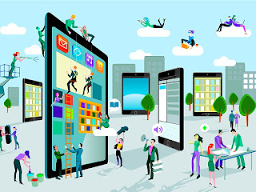

ПРОСВІТНИЦЬКА ПРОГРАМА

**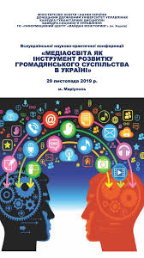МЕДІАГРАМОТНІСТЬ**

**ЯК ВАЖЛИВА НАВИЧКА СУЧАСНОЇ ЛЮДИНИ**

** Автор:**

**Олійник Руслана Іванівна,**

практичний психолог

Бучацького ліцею

тел. 0987720027

[oliynukruslana@gmail.com](mailto:oliynukruslana@gmail.com)

Бучач- 2021

**ЗМІСТ**

I. ПОЯСНЮВАЛЬНА ЗАПИСКА ………………………………………………... 3 1.1. Теоретичні основи програми ..………………………………………………. 3

1.2. Науково-методичне обгрунтування ...…………………………………… 4-7

1.3. Структура та зміст програми …………………………………………………. 7

1.4. Опис використаних методик і технологій …………………………………… 7

1.5. Перелік необхідних матеріалів та обладнання для реалізації програми …... 8

1.6. Строки та етапи реалізації програми ………………………………………… 8

1.7. Очікувані результати ………………………………………………………. 8-9

II. ЗМІСТ ЗАНЯТЬ ПРОСВІТНИЦЬКОЇ ПРОГРАМИ …………………… 10-87

III. СПИСОК ВИКОРИСТАНИХ ДЖЕРЕЛ ………………………………… 88-90

IV. ДОДАТКИ ……………………………………………………………… 91-107

### **I. ПОЯСНЮВАЛЬНА ЗАПИСКА**

**1.1. Теоретичні основи програми**

Особливістю сучасного світу є стрімке збільшення потоків інформації, доступу до неї та онлайн спілкування. Інтернет, соціальні мережі стали головними джерелами інформації. Хочемо ми того чи ні, але інформація впливає на наш світогляд та нашу поведінку. Серед шаленого інформаційного потоку людині важко визначити, що таке достовірна інформація, а іноді й незрозуміло, як варто на неї реагувати, ділитися та коментувати. Це все ускладнюється суспільно-політичними подіями, які відбуваються в Україні, кризою COVID-19, коли дезінформація та фейки сміливо розгулюють мережею.

Як знаходити потрібну інформацію і переконуватися в її вірогідності, як відокремлювати пропаганду від фактів і фільтрувати інформацію в ситуаціях конфлікту; як розпізнавати маніпуляцію; як формувати свою онлайн репутацію – це лише неповний список викликів, що стоять перед людьми в різних країнах світу, незалежно від соціально-політичної системи, ладу, культури та рівня їхнього розвитку.

Для активної й усвідомленої участі в житті медійного суспільства, кожній людині важливо мати певний інструмент, який допоможе їй орієнтуватися в інформаційному просторі. Таким інструментом є знання і навички з медіаграмотності, якою має володіти кожна особистість, яка спілкується  з медіа.

Проблемам формування медіаграмотності, що пов’язані з використанням медіа технологій у навчально-виховному процесі та їх впливу на особистість і суспільство, присвячені роботи таких вітчизняних дослідників, як Б.Єржабкової, Л. А. Найдьонової, Г. В. Онкович, Б.В.Потятиник та зарубіжних дослідників: Л. С. Зазнобіної, А. В. Спічкіна, Ю. Н. Усова, О.В.Федорова, І.В. Челишевої, А.В. Шарікова, Джейн Брауна, М.Маклюена та ін.

В Україні на державному рівні закладено підґрунтя для формування медіаграмотної особистості учня. Так, у 2016 р. Президією Національної академії педагогічних наук України було схвалено нову редакцію Концепції впровадження медіаосвіти в Україні, метою якої є всебічна підготовка дітей і молоді до безпечної та ефективної взаємодії із сучасною системою медіа. Головні завдання Концепції полягають у сприянні формуванню медіаімунітету особистості, рефлексії й критичного мислення, здатності до медіа творчості.

Медіаграмотність у Концепції впровадження медіаосвіти в Україні визначається як складова медіакультури, яка стосується вміння користуватися інформаційно-комунікативною технікою, виражати себе і спілкуватися за допомогою медіазасобів, успішно здобувати необхідну інформацію, свідомо сприймати і критично тлумачити інформацію, отриману з різних медіа, відділяти реальність від її віртуальної симуляції, тобто розуміти реальність, сконструйовану медіаджерелами, осмислювати владні стосунки, міфи і типи контролю, які вони культивують. Іншими словами, медіаграмотність – це характеристика людини, у якої сформовані комплекс знань і навичок, необхідних людині в сучасному інформаційному суспільстві: як знаходити потрібну інформацію і переконуватися в її вірогідності, як відокремлювати пропаганду від фактів і фільтрувати інформацію в ситуаціях конфлікту, як розпізнати маніпуляцію і не стати її жертвою. Це здатність учня орієнтуватися в інформаційному просторі, володіти і оперувати інформацією, користуватися найновішими медіа-засобами, різноманітною довідковою літературою тощо.

Із початком впровадження освітньої реформи Нової української школи (НУШ) та прийняттям у 2017 році Закону України «Про освіту» одним з головних пріоритетів зазначено формування в учнів та водночас і у вчителів навичок та компетенцій критичного мислення, інформаційної та медіаграмотності.

Медіаграмотність є необхідною навичкою ХХІ століття для кожної людини у споживанні будь-якої інформації: новин, соціальних медіа чи навіть у щоденному спілкуванні.

**1.2. Науково-методичне обгрунтування програми.**

**Актуальність**

Проблеми медіаграмотності особливо актуальні для сучасної школи сьогодні, коли засоби масової інформації найчастіше відіграють більш важливу роль у вихованні та освіті дитини, ніж батьки чи педагог. Діти на етапі дорослішання постійно знаходяться під впливом засобів масової інформації, соцмереж, які неймовірно швидко розвиваються, особливо в останнє десятиліття і контролювати їх вплив ні батьки, ні педагоги не в змозі. Вже з раннього дитинства сучасні діти мають справу з інформаційним простором через ґаджети, телебачення, зовнішню рекламу тощо. Вони є найбільш активною, але досить вразливою групою серед користувачів інтернету. Прийнято вважати, що діти більш схильні до інформаційного впливу, їх легше ввести в оману. На відміну від дорослих у них немає ще життєвого досвіду, який би допоміг мінімізувати ризик потрапляння на гачок брехні чи маніпуляції. Вони ще схильні до сліпого наслідування привабливих образів. Для сучасних дітей та молоді медіа технології мають набагато більший вплив, ніж прості засоби пізнання навколишнього світу. Поряд із численними вигодами, що дає інформаційний простір, діти отримують вільний доступ до будь-якої інформації, у тому числі й тієї, що може зашкодити морально незрілій особистості.

Розвиток медіаграмотності є необхідним саме в підлітковому віці. Це зумовлено декількома факторами:

1. Підлітковий вік є надзвичайно важливим періодом для інтелектуального, фізичного та психоемоційного розвитку дитини.

2. Сучасна дитина, як правило, досить активно спілкується з телевізійною, комп'ютерною, відеотехнікою, використовує медіа та соціальні мережі для проведення вільного часу.

3. Учні, які зіштовхуються з потоком інформації (навчальної чи медійної) відчувають значні труднощі, коли необхідно виявити пошукові навички, самостійно критично оцінити отриману інформацію.

Тому виникає необхідність розвивати медіаграмотність учнів для формування умінь адекватного сприйняття і правильного ставлення до інформаційного потоку. Адже дітей не потрібно захищати від медіа, їх треба вчити бути активними, але грамотними мешканцями медіапростору. Саме освітні заклади покликані підготувати учнів до життя в суспільстві, навчити практичних навичок, які допоможуть їм у повсякденні: критично мислити, вчитися шукати й перевіряти інформацію, аналізувати медіаповідомлення і самостійно створювати такі медіапродукти, бути обережним при розповсюдженні інформації. Результатом медіаграмотності є активна соціалізована особистість, позбавлена труднощів у використанні медіаінформаціії. Все це і зумовило вибір теми просвітницької програми «Медіаграмотність як важлива навичка сучасної людини».

**Мета програми** полягає в цілеспрямованому й компетентному формуванні особистості, здатної грамотно й критично сприймати медіапродукт; у забезпеченні всебічної підготовки дітей і молоді до безпечної та ефективної взаємодії із сучасною системою медіа.

**Завдання:**

* формування розуміння впливу інформаційного суспільства на свідомість і поведінку людини;
* орієнтування в сучасному медіапросторі;
* розуміння основних принципів функціонування різних медіа;
* знання маркерів розпізнавання різних видів інформації;
* ознайомлення з основними способами психологічних маніпуляцій та шляхами захисту від них;
* формування вміння протистояти фейкам в умовах дезінформації;
* розвиток навичок критичного мислення при сприйнятті інформації, свідомого ставлення до медіаресурсів;
* розширення знань учнів про соцмережі як вид медіа, їх можливості для саморозвитку, ознайомлення з небезпеками, які існують в соцмережах;
* формування навичок безпечної поведінки під час обміну фотографіями та особистою інформацією;
* формування практичних вмінь, спрямованих на психологічний захист від непотрібної інформації.

**Цільова аудиторія.**  Просвітницька програма розрахована на здобувачів освіти 8-9 класів. Рекомендована кількість учасників – 12-16 чоловік.

**Вимоги до спеціаліста, який буде впроваджувати програму.** Працювати за програмою можуть практичні психологи та соціальні педагоги, які мають досвід, знання та навички тренінгової роботи.

**1.3. Структура та зміст програми.**

Програма просвітницьких занять побудована таким чином, щоб надана теоретична інформація підкріплювалась практичними вправами. Програма складається з восьми занять, тривалістю 120 хвилин. Кожне заняття має свою структуру та розкриває зміст ключових понять. Крім того, в кожному занятті присутні практичні завдання: проблемні питання для мозкового штурму, тренінгові вправи, передбачені групові та парні форми роботи.

Заняття складаються з таких частин:

1) Вступна частина налаштовує на подальшу роботу відповідно теми заняття, дозволяє познайомити учасників, створює емоційно-позитивний контакт, актуалізує наявний досвід і знання.

2) Основна частина займає більшу частину заняття, спрямована на розвиток соціальних навичок, відпрацювання проблемних ситуацій, протягом яких учасники самі роблять висновки, набувають та закріплюють стратегії поведінки.

3) Заключна частина націлена на здійснення рефлексії зустрічі, підведення підсумків спільної роботи.

**1.4. Опис використаних методик і технологій.**

В реалізації програми застосовуються такі методи:

* Інтерактивні міні-лекції (5-15 хв.) – повідомлення нової інформації, що дозволить присутнім глибше зрозуміти ситуацію чи проблему, зробити висновок. Під час міні-лекцій використовуються активні методи навчання: демонстрація відеоматеріалів, мозковий штурм, асоціативний кущ. Міні-лекція завершується колективним обговоренням чи вправою, що дає змогу практично застосувати набуті знання.
* Руханки, ресурсні вправи, вправи на знайомство, які допомагають зняти напруження, сприяють створенню невимушеної атмосфери, заохочують до участі та взаємної підтримки.
* Рольові ігри – метод навчання та набуття досвіду, який дає змогу учасникам тренінгу відразу використовувати знання на практиці.
* Мозковий штурм або брейнстормінг - це метод генерації ідей, який заохочує до вільних висловлювань, допомагає швидко зібрати максимальну кількість думок стосовно певної теми чи проблеми.
* Вправа «Карусель» - метод навчання, який застосовується для збирання інформації з якої-небудь теми.
* Робота в парах, виконання проектів, інсценування, вправи на розвиток критичного мислення. Більшість вправ передбачає використання зворотнього зв’язку. Кожне заняття завершується рефлексією та підведенням підсумків.

Під час тренінгу використовуються різні форми організації роботи учасників: в колі, в малих групах (або парами), індивідуальна робота.

**1.5. Перелік необхідних матеріалів та обладнання для реалізації програми:** ватмани, аркуші паперу А4, олівці, маркери, стікери, кольоровий папір, фліп-чарт, ножиці, клей, мультимедійний проектор або телевізор, відео для показу.

**1.6. Строки та етапи реалізації програми.**

Програма розрахована на 8 занять по 120 хв., при режимі роботи один раз на тиждень. Заняття пов’язані один з одним за змістом, тому проводити їх необхідно у вказаній послідовності. Для проведення занять підібраний просторий клас з можливістю змінити розташування парт, розмістити учасників на стільцях по колу, організувати зону для роботи в творчих групах та проведення вправ-руханок.

**Вікова категорія:** учні 8-9 класів.

**Форма проведення:** групова.

**Апробацію** програми проведено з 23.09.2021р. по 25.11.2021р. в Бучацькому ліцеї. Кількість учасників – 16.

**1.7. Очікувані результати**

Учасники тренінгу:

* розуміють роль інформації в сучасних умовах, значення засобів медіа та інформаційних технологій в керуванні масовою свідомістю;
* опанують зміст понять медіа, медіатекст, інформування, пропаганда, джерела інформації, фейк, маніпуляція, реклама;
* усвідомлюють основні принципи функціонування різних видів засобів масової інформації, вміють ефективно і безпечно користуватися медіа;
* вміють аналізувати та критично оцінювати інформацію, обирати потрібну та оминати інформаційне «сміття»;
* вміють протистояти інформаційним атакам та регулювати інформаційні потоки;
* знають правила культури спілкування в інформаційному суспільстві та методи захисту від можливих негативних впливів у процесі масової комунікації;
* дбають про свою онлайн репутацію;
* розрізняють маніпулятивні впливи медіа, реклами та соціальних мереж;
* вміють створювати та безпечно ділитися інформацією в соціальних мережах;
* володіють практичними навичками психологічного захисту від непотрібної інформації;
* розуміють необхідність формування медіаграмотності як важливої навички сучасної людини.

Практичне використання програми в освітньому просторі буде сприяти формуванню інтелектуальної, творчої особистості, здатної критично мислити й бути обізнаною в сучасному інформаційному просторі.

**II. ЗМІСТ ЗАНЯТЬ ПРОСВІТНИЦЬКОЇ ПРОГРАМИ «МЕДІАГРАМОТНІСТЬ ЯК ВАЖЛИВА НАВИЧКА СУЧАСНОЇ ЛЮДИНИ»**

|  |  |  |  |
| --- | --- | --- | --- |
| **№** | **Види робіт** | **Орієнтовна тривалість, хв.** | **Ресурсне забезпечення** |
| **Заняття 1. Як не загубитися в інформаційному потоці** | | | |
| 1.1 | Вступне слово. | 5 хв. |  |
| 1.2 | Знайомство. Вправа «Додати в друзі» | 10 хв. | Ватман, на якому зображений комп’ютер, нитки, різнокольорові стікери |
| 1.3 | Прийняття правил | 5 хв. | Різнокольорові смайлики, плакат «Правила роботи групи» |
| 1.4 | Вправа «Очікування» | 5 хв. | Ватман «Наші очікування» із зображенням парасольки, листочки у формі краплинок, кольорові олівці. |
| 1.5 | Вправа «Ми творимо» | 10 хв. | Аркуші білого кольору формату А4 |
| 1.6 | Вправа «Чи відчуваєш ти те, що відчуваю я?» | 15 хв. | Два білих аркуші паперу, олівці, намальовані картинки (дім, машина) |
| 1.7 | Вправа «Новина» | 10 хв. |  |
| 1.8 | Притча «Лисиця і Черепаха» | 5 хв. | Текст притчі |
| 1.9 | Мозковий штурм «Бути медіаграмотним означає» | 5 хв. |  |
| 1.10 | Інформаційне повідомлення «Медіаграмотність – твій фільтр споживання інформації» | 10 хв. |  |
| 1.11 | Перегляд відео «Медіаграмотність – must have сучасного українця» | 5 хв. | Мультимедійний проектор, відео  «Медіаграмотність – must have сучасного українця» |
| 1.12 | Рефлексія. Вправа «Збираємо валізу» | 10 хв. | 2 ватмани «Валіза» і «Корзина», різнокольорові стікери. |
| **Заняття 2. Я у світі медіа** | | | |
| 2.1 | Знайомство. Вправа «Відкритий мікрофон» | 10 хв. |  |
| 2.2 | Прийняття правил | 5 хв. | Різнокольорові смайлики, плакат «Правила роботи групи» |
| 2.3 | Вправа «Очікування» | 5 хв. | Ватман «Наші очікування» із зображенням парасольки, листочки у формі краплинок, кольорові олівці. |
| 2.4 | Вправа «Асоціації» | 15 хв. | Кольорові стікери, маркери. |
| 2.5 | Інформаційне повідомлення «Сучасні медіа» | 15 хв. | Написи понять для засвоєння |
| 2.6 | Вправа «Створюємо медіакартину» | 20 хв. | Ватман, кольорові олівці, маркери, вирізки з газет, журналів |
| 2.7 | Вправа «Етапи розвитку медіапростору» | 5 хв. |  |
| 2.8 | Руханка «Австралійський дощ» | 10 хв. |  |
| 2.9 | Перегляд відео «6 типів контенту у медіа» (7 хв.) Обговорення. | 15 хв. | Мультимедійний проектор, відео «6 типів контенту у медіа» |
| 2.10 | Вправа «Факти та судження» | 10 хв. | Написи «Факти», «Судження», набір тверджень. |
| 2.11 | Підсумок заняття. | 5 хв. |  |
| 2.12 | Рефлексія. Вправа «Збираємо валізу» | 10 хв. | 2 ватмани «Валіза» і «Корзина», різнокольорові стікери. |
| **Заняття 3. Інформація та вплив** | | | |
| 3.1 | Знайомство. Вправа «Що про мене скаже мій гаджет?» | 10 хв. |  |
| 3.2 | Прийняття правил | 5 хв. | Різнокольорові смайлики, плакат «Правила роботи групи» |
| 3.3 | Вправа «Очікування» | 5 хв. | Ватман «Наші очікування» із зображенням парасольки, листочки у формі краплинок, кольорові олівці. |
| 3.4 | Активізація уваги. Розповідь «Хто володіє інформацією – той володіє світом»» | 5 хв. | Вислів У. Черчіля |
| 3.5 | Гра «Білий шум» | 15 -20 хв. | Слова української пісні «Розпрягайте хлопці коні» (розділені по стрічка) |
| 3.6 | Притча «Три сита Сократа» | 5- 10 хв. | Текст притчі |
| 3.7 | Вправа «Асоціативний кущ» | 5 хв. | Ватман, фліпчарт, маркери**,** стікери (двох різних кольорів за кількістю учасників), написи з визначеннями термінів |
| 3.8 | Інформаційне повідомлення «Види інформації: пропаганда та інформування, їх маркери» | 15 хв. | Таблиця «Як відрізнити інформування від пропаганди» |
| 3.9 | Гра «Два машиніста» | 10 хв. | Надруковані інструкції для машиністів |
| 3.10 | Вправа «Знайди маркер» | 10 хв. | Матман «Маркери», 2 конверти, написи понять «Інформування», «Пропаганда», папір А4, білий папір, маркери, кольорові олівці. |
| 3.11 | Вправа «Що знаходиться в моєму інформаційному просторі» | 25 хв. | Постери, рекламні листвіки, газети, політична агітація, стікери, маркери. |
| 3.12 | Рефлексія. Вправа «Збираємо валізу» | 5 хв. | 2 ватмани «Валіза» і «Корзина», різнокольорові стікери. |
| **Заняття 4. Маніпулювання: «мистецтво», що руйнує з середини** | | | |
| 4.1 | Знайомство. Вправа «Комплімент» | 10 хв. |  |
| 4.2 | Прийняття правил | 5 хв. | Різнокольорові смайлики, плакат «Правила роботи групи» |
| 4.3 | Вправа «Очікування» | 5 хв. | Ватман «Наші очікування» із зображенням парасольки, листочки у формі краплинок, кольорові олівці. |
| 4.4 | Інформаційне повідомлення «Сутність маніпуляції» | 5 хв. |  |
| 4.5 | Вправа «Малюнок на двох» | 10 хв. | Папір А4, кольорові олівці |
| 4.6 | Вправа «Створюємо психологічний портрет» | 15-20 хв. | Аркуші з фото та описом характеристик людини, олівці |
| 4.7 | Руханка «Мух ловлять на мед» | 5 хв. |  |
| 4.8 | Робота в групах «Способи маніпулювання» | 15-20 хв. | 4 картки з інформаційним повідомлення про способи маніпуляції |
| 4.9 | Інформаційне повідомлення «Як себе захистити» | 10 хв. |  |
| 4.10 | Рольова гра «Лялька і ляльковод» | 15 -20 хв. | 4 пов'язки для очей, 4 мотузки довжиною близько 1м, зв’язавши її кінці між собою);  будь-які 3 невеликі предмети |
| 4.11 | Перегляд відео «Як розпізнати маніпуляції в ЗМІ. Покрокова інструкція» |  | Проектор або телевізор, відео «Як розпізнати маніпуляції у ЗМІ. Покрокова інструкція» <https://www.youtube.com/watch?v=d-H-PNKOqz4> |
| 4.12 | Рефлексія. Вправа «Збираємо валізу» |  | 2 ватмани «Валіза» і «Корзина», різнокольорові стікери. |
| **Заняття 5. Правда чи фейк. Як розрізнити?** | | | |
| 5.1 | Знайомство. Вправа  «Перевтілення» | 10 хв. |  |
| 5.2 | Прийняття правил | 5 хв. | Різнокольорові смайлики, плакат «Правила роботи групи» |
| 5.3 | Притча «Про правду та брехню» | 5 хв. | текст притчі |
| 5.4 | Вправа «Очікування» | 5 хв. | Ватман «Наші очікування» із зображенням парасольки, листочки у формі краплинок, кольорові олівці. |
| 5.5 | Вправа «Інформаційна павутина» | 10 хв. | Клубок ниток |
| 5.6 | Інформаційне повідомлення «Плітки та фейки в сучасному медіапросторі» | 5-10 хв. |  |
| 5.7 | Перегляд відео «П’ятихвилинка медіаграмотності. Серія 4. Фейки» | 6-8 хв. | Мультимедійний проектор, відео  «П’ятихвилинка медіаграмотності. Серія 4. Фейки» <https://www.youtube.com/watch?v=83XvVA9Fzig> |
| 5.8 | Мозковий штурм «Чому люди створюють фейки?» | 5-10 хв. | стікери, фліп-чарти, маркери |
| 5.9 | Брейнстормінг«Ознаки фейку» | 10 хв. | Пам’ятка «Як зловити фейк» |
| 5.10 | Рефлексивна вправа  «Емоції у заголовку» | 15 хв. | Мультимедійний проектор, відео **«**Заголовки та фотофейки | Very Verified: онлайн-курс з медіаграмотності» (4.5хв.) <https://www.youtube.com/watch?v=K2q51_b7FPk> |
| 5.11 | Вправа «Бюро добрих новин» | 10 хв. |  |
| 5.12 | Підсумок заняття.Закріплення знань**.** Перегляд відео «StopFake: будьте медіаграмотними» | 10 хв. | Мультимедійний проектор, відео «StopFake: будьте медіаграмотними» <https://www.youtube.com/watch?v=ZFNiAeVF7uw> |
| 5.13 | Рефлексія. Вправа «Збираємо валізу» | 5 хв. | 2 ватмани «Валіза» і «Корзина», різнокольорові стікери. |
| **Заняття 6. Реклама як метод маніпулювання свідомістю** | | | |
| 6.1 | Знайомство. Вправа  «Мій настрій сьогодні» | 10 хв. | Шкала кольорового настрою |
| 6.2 | Прийняття правил | 5 хв. | Різнокольорові смайлики, плакат «Правила роботи групи» |
| 6.3 | Вправа «Очікування» | 5 хв. | Ватман «Наші очікування» із зображенням парасольки, листочки у формі краплинок, кольорові олівці. |
| 6.4 | Вправа «Асоціативний ряд» | 10-15 хв. | Фліп-чарт, маркери |
| 6.5 | Міні-лекція «Феномен реклами» | 5 хв. |  |
| 6.6 | Вправа «Дві сторони реклами» | 10 хв. | Папір А4, маркери |
| 6.7 | Вправа «Займи позицію» | 10 хв. | Надписи «Так», «Ні», «Не можу визначитися» |
| 6.8 | Інформаційна хвилинка «Психологічні механізми реклами». | 5 хв. |  |
| 6.9 | Вправа «Прийоми маніпулювання у рекламі». | 15 хв. | Мультимедійний проектор, різні відео реклами |
| 6.10 | Рольова гра «Рекламна агенція» | 20-25 хв. | Коробка, предмети для реклами, папір А4, маркери. |
| 6.11 | Поради ровеснику «Як протидіяти рекламі» | 15 хв. |  |
| 6.12 | Рефлексія. Вправа «Збираємо валізу» | 5 хв. | 2 ватмани «Валіза» і «Корзина», різнокольорові стікери. |
| **Заняття 7. Соціальні мережі - засіб комунікації та впливу** | | | |
| 7.1 | Знайомство. Вправа «Реклама» | 10 хв. | Набір різнокольорового паперу |
| 7.2 | Прийняття правил | 5 хв. | Різнокольорові смайлики, плакат «Правила роботи групи» |
| 7.3 | Вправа «Очікування» | 5 хв. | Ватман «Наші очікування» із зображенням парасольки, листочки у формі краплинок, кольорові олівці. |
| 7.4 | Інтерактивна лекція «Соціальні мережі – потужне джерело можливостей та впливу» | 15 хв. | Ватман, маркери |
| 7.5 | Брейнстормінг «Небезпеки соціальних мереж» | 10 хв. | Ватман, маркери |
| 7.6 | Гра «Намалюй собаку» | 15 хв. | Папір, олівець, малюнок собаки |
| 7.7 | Вправа «Таємниця» | 15-20 хв. | Папір білий, ручки |
| 7.8 | Міні-лекція «Що таке «Тест білборду» і навіщо він нам» | 5 хв. |  |
| 7.9 | Інтерактивна гра «Карусель» | 15- 20 хв. | Картки із завданнями, олівці |
| 7.10 | Перегляд відео «Алгоритми та інформаційні бульбашки» | 10 хв. | Мультимедійний проектор або телевізор, відео. |
| 7.11 | Вправа «Правила користування соціальними мережами» | 10 хв. | Ватман, листки з правилами |
| 7.12 | Рефлексія. Вправа «Збираємо валізу» | 5 хв. | 2 ватмани «Валіза» і «Корзина», різнокольорові стікери. |
| **Заняття 8. Психологічний захист від непотрібної інформації** | | | |
| 8.1 | Знайомство. | 10 -15 хв. | Стікери, маркери |
| 8.2 | Прийняття правил | 5 хв. | Різнокольорові смайлики, плакат «Правила роботи групи» |
| 8.3 | Вправа «Очікування» | 5 хв. | Ватман «Наші очікування» із зображенням парасольки, листочки у формі краплинок, кольорові олівці. |
| 8.4 | Міні-лекція «Вчимося захищатися» | 5 хв. |  |
| 8.5 | Вправа «Підкріплення» | 15 хв. |  |
| 8.6 | Робота в групах  «Стоп, образ» | 20 хв. | стікери, олівці |
| 8.7 | Інформаційне повідомлення «Синдром злого світу» | 5 хв. |  |
| 8.8 | Вправа «Біла фарба» | 10 хв. |  |
| 8.9 | Руханка «Молекули» | 5 хв. |  |
| 8.10 | Практична вправа «Створення інформаційно-просвітницьких плакатів» | 20-25 хв. | 2 ватмани, маркери |
| 8.11 | Рефлексія. Вправа «Збираємо валізу» | 10 хв. | 2 ватмани «Валіза» і «Корзина», різнокольорові стікери. |
| 8.12 | Підведення підсумків. Притча «Повна банка» | 5 хв. | Текст притчі |

**ЗАНЯТТЯ 1**

**Як не загубитися в інформаційному потоці**

**Мета заняття:** познайомити учасників, створити умови для ефективної роботи; формувати розуміння впливу інформаційного суспільства на свідомість і поведінку людини, вчити презентувати себе, продемонструвати учасникам особливості сприйняття інформації різними людьми; сформувати в учасників мотивацію до набуття компетентностей медійної й інформаційної грамотності; познайомити з поняттям «медіаграмотність».

**Час:** 120 хв.

**Поняття для засвоєння:** медіаграмотність, ознаки медіаграмотної особистості.

**Хід заняття**

**1. Вступне слово.**

 Дорогі діти. Ми живемо в світі, який все більше насичується інформацією, де невпинно відбуваються певні зміни. Кожному з нас дуже важливо вміти реагувати на ці зміни, щоб не залишитися осторонь прогресу. Один з дослідників вдало зазначив, що середньовічна людина зустрічала протягом життя менше людей, аніж сучасна - за один день. Але це стосується міжособистісного спілкування. Коли ж мова йде про масове, то тут зміни ще разючіші. Ми спостерігаємо появу нових і нових медіа, які використовують технології, що ще вчора здавалися казковими. Нашу добу не даремно називають інформаційною. Сьогодні людство живе у величезному інформаційному потоці. Громадські та комерційні телевізійні та радіо канали ведуть мовлення 24/7. Щоденно друкуються сотні тисяч газет. Інтернет та соціальні мережі стали основним джерелом інформації для багатьох людей. Сучасна людина для успішної життєдіяльності не може бути осторонь інформаційних потоків. Хочемо ми цього чи ні, але інформація впливає на наш світогляд і на нашу поведінку. Так само, як ми з вами вибірково ставимося до вибору продуктів харчування, одягу, розваг, побутової техніки, не менше вибірково ми повинні ставитися до тих джерел інформації, якими ми користуємося, тобто до свого медіаспоживання. Кожен з нас в мережі Інтернет може знайти будь яку інформацію, але головна складність нині не в тому, щоб отримати певну інформацію, а в тому, щоб визначити, яка інформація потрібна і корисна. Величезний надлишок інформаційної пропозиції призводить до того, що сучасна людина ризикує «потонути» в інформаційному морі.

В одній історії розповідається як журналіст прийшов до дуже відомого й успішного в своїй справі бізнесмена. І поставив лише одне запитання: «Як вам вдалося стати таким успішним бізнесменом?» Бізнесмен засміявся і сказав лише два слова: «Правильні рішення».

Тоді журналіст запитав: «Але ж так не буває, щоб ми завжди приймали правильні рішення. Як вам це вдається?» Бізнесмен відповів лише одним словом: «Досвід».

«Ну, добре», – не вгамовувався журналіст, – тоді, яким же чином вам вдається набувати цей досвід?» «Ви не повірите, – відповів бізнесмен. – Неправильні рішення».

Саме тому ми зібралися сьогодні для того, щоб подивитись на весь наш шлях правильних і неправильних рішень, навчитися вчитися, тобто вчитися працювати з інформацією, отримати новий досвід і нові знання.

**2. Знайомство. Вправа «Додайте в друзі...» (10хв.)**

**Мета:**знайомство учасників для створення комфортної атмосфери для роботи, розвивати вміння короткої самопрезентації.

**Хід вправи**

На ватмані зображено комп’ютер, до якого в хаотичному порядку прикріплюються нитки, які утворюють павутину. Учасникам тренінгу пропонується на різнокольорових стікерах написати своє видумане ім’я («нікнейм»). Після чого кожен з учасників виходить та розповідає про себе: своє реальне ім’я, хобі, улюблений YouTube канал та чому він придумав такий «нікнейм». Психолог запрошує кожного до групи, учні наклеюють свій стікер з надписом на павутину. Ці «нікнейми» можна використовувати під час спілкування на тренінгу, а така павутина буде на стіні протягом усіх занять.

**3. Прийняття правил.**

**Мета:** прийняття правил співтовариства для продуктивної роботи групи.

**Хід вправи**

Психолог пояснює, що для того, щоб кожному в групі було зручно співпрацювати, потрібно дотримуватись певних правил. Далі учасникам пропонується назвати правила, які, на їхню думку, потрібні для ефективної роботи на тренінгу. Правила записуються на зазделегідь підготовлених смайликах. Усі пропозиції записуються, потім кожне правило обговорюється з групою – що воно означає, для чого потрібне. Тільки після того, як уся група прийме правило, тренер прикріплює смайлики з правилами на плакаті «Правила роботи групи». Орієнтовними правила можуть бути такі:

1. Правило піднятої руки

2. Дотримуватися регламенту.

3. Слухати і чути (один говорить – усі слухають).

4. Бути позитивним.

5. Бути активним.

6. Говорити по темі і від свого імені.

7. Не критикувати людину, а тільки точку зору.

Ці правила мають силу протягом усіх наших занять.

**4. Вправа Очікування» (5 хв)**

**Мета:** активізувати відчуття учасників, усвідомити ставлення до тренінгу, визначитися з подальшим напрямом роботи психолога, виходячи з очікувань учасників.

**Хід вправи**

Наш тренінг розрахований на те, щоб торкнутися теми, яка на сьогоднішній день є дуже актуальною. Ми будемо говорити з вами, як не загубитися в інформаційному потоці, як відрізнити правдиву інформацію від пропаганди, факти від суджень, як аналізувати інформацію та критично її сприймати, тобто бути медіаграмотними.

Психолог роздає учасникам листочки у формі краплинок і просить написати на них те, що саме вони очікують від тренінгу. Після цього кожен учасник зачитує свій напис і прикріплює на підготовлений психологом парасольці.

**Висновок:** ми недарма взяли для очікувань образ парасольки, адже це свого роду захист, під яким можна сховатися від інформаційного дощу. А допоможуть нам в цьому знання, отримані на тренінгу.

**5. Вправа «Ми творимо» (10 хв.)**

**Мета: з**мотивувати учасників до свідомого сприйняття та аналізу інформації;

активізувати роботу учасників, налагодити в групі довірливу атмосферу;

продемонструвати учасникам особливості сприйняття інформації; дізнатися, наскільки точно можна зрозуміти інформацію, яка сприймається тільки одним органом чуття – слуховим; проілюструвати чинники, що впливають на сприйняття інформації.

**Хід вправи**

Учасники беруть приготований заздалегідь аркуш паперу, бажано формату А4.

Психолог оголошує правила виконання вправи:

* вправа виконується із заплющеними очима;
* уважно виконувати всі дії з листочком відповідно до команд;
* заборонено ставити запитання, перепитувати чи коментувати;

Далі психолог просить учасників заплющити очі та виконувати наступні дії:

* зігніть аркуш навпіл;
* відірвіть правий нижній кут аркуша;
* тричі поверніть аркуш вліво;
* відірвіть лівий верхній кут аркуша;
* складіть аркуш удвоє;
* відірвіть лівий правий нижній кут аркуша тощо.

Психолог навмисно говорить швидко, не реагує на запитання учасників (це суперечить правилам), до того ж навмисно припускається помилок в інструкції: відірвіть лівий правий нижній кут тощо.

**Обговорення:**  Чому всі роботи виявились різними, хоча всі учасники виконували однакові інструкції?

* Що для вас було найскладнішим під час виконання вправи?
* Що, на Вашу думку, демонструє ця вправа в контексті формування інфомедійної грамотності?

Під час виконання вправи тренер навмисно дає інструкції швидко, щоб сприяти помилкам – це моделює ситуації, коли необхідно швидко приймати рішення; робить помилки в інструкції – моделює ситуацію отримання неточної інформації.

**Висновок**. У реальному житті ми так само отримуємо інформацію зі спільного джерела (телебачення, мережі Інтернет, радіо, друкованих видань), не маючи можливості поставити додаткові запитання для уточнення або перевірки некоректної, недостовірної інформації. Усі ми різні, і як результат, кожен із нас сприймає інформацію по-різному, крізь призму свого життєвого досвіду, знань та умінь, переконань та вірувань, а також інформаційної бульбашки, у якій ми перебуваємо в цей момент.

**6. Вправа «Чи відчуваєш ти те, що відчуваю я?» ( 15 хв.)**

**Мета:** визначити роль тактильних відчуттів у процесі сприйняття та передачі інформації.

**Хід вправи**

Учасники об’єднуються у дві групи і сідають в рядок один за одним, так як в потязі. Учні, які сидять першими в групах отримують однакові прості картинки (будинок, машина і ін.). Вони мають передати зображення гравцям зі своєї групи, які сидять перед ними. Вони «малюють» ці картинки у них на спинах, не коментуючи. Другі за чергою учасники малюють третім і т.д. Коли «графічне зображення» дійде до останньої особи вона має намалювати картину на аркуші паперу. Після цього порівняйте отримані малюнки з тими, що були запропоновані.

Обговорення:

- Наскільки співпадають запропонований малюнок з тим, що був намальований учасниками вправи?

- Що заважає передачі інформації через дотик?

Учасники приходять до висновку, що заважати передачі інформації через дотик можуть помилки з боку того, хто її передає, так і з боку того, хто її отримує. Частина інформації може втратитись на різних етапах, крім того, важко сприймати інформацію, коли задіяний тільки один канал передачі інформації.

**7. Вправа «Новина» (10 хв.)**

**Мета вправи:** визначити труднощі, що можуть виникати при передачі інформації за допомогою слів; дати зрозуміти,  як легко в поспіху упустити щось істотне при передачі інформації та ввести всіх в оману.

**Хід вправи**

Один із учасників групи загадує новину, швидко шепоче на вухо своєму сусідові, почуту інформацію другий учасник швидко передає наступному, і так по черзі, поки коло не замкнеться.

Обговорення:

* Що заважає передачі інформації за допомогою слів? Чому вона втратила свій первинний вигляд?
* Чому краще один раз побачити, ніж сто разів почути?
* Чи несемо ми з вами відповідальність за інформацію, яку розповсюджуємо?
* Який висновок можемо зробити?

Інформаційний простір – це постійне протистояння думок, поглядів, переконань… Навіть достовірне джерело може з різних причин надати недостовірну інформацію. Виявляється подію можна викривити і ненавмисно – в процесі передачі. Так виникають чутки, тому важливо завжди перевіряти джерело інформації.

**8. Притча «Лисиця і Черепаха» (5 хв.)**

**Мета:** мотивація до набуття компетентностей медійної й інформаційної грамотності.

Жила собі звичайна Черепаха і постійно носила на своїй спині важкий панцир. Але, коли із сусіднього лісу прибігала голодна Лисиця, Черепаха ховала свою голову під панцир і спокійно перечікувала небезпеку. Йшов час, навколишній світ змінився. В лісі з’явились нові технічні телекомунікаційні засоби. І одного разу, вийшовши з дому, Черепаха побачила телевізійний екран, що висів на дереві, де демонструвались літаючі Черепахи без панцирів. Диктор-дятел захопливо коментував їх політ: «Яка легкість! Яка швидкість! Яка граційність!». День дивилася черепаха ці передачі, два, три... І потім в її маленькій голові народилась думка про те, що вона дурна, що тягає на собі неймовірну вагу – панцир. Чи не краще було б скинути його? Жити тоді стане набагато легше. Чому б не політати? Небо ж он яке велике і таке прекрасне! «Достатньо відмовитись від панциря і мені відразу буде легше!» – думала Черепаха. «Достатньо відмовитися від панциря і її відразу буде легше з’їсти!» – думала Лисиця, підписуючи рахунок на чергову рекламу черепах, що літають. І одного прекрасного ранку, коли небо, як ніколи здавалось великим, Черепаха зробила свій перший і останній крок до свободи від системи захисту. Черепаха не знала і вже ніколи не дізнається, що сучасний інформаційний простір – це систематичне навіювання з боку медіа про те, як нам зняти з себе панцир. Давайте захистимо себе і не дозволимо цього зробити! Я думаю, допоможе нам в цьому наш тренінг із медіаграмотності! Критичний аналіз і оцінка медіатекстів – головна мета цієї історії.

**Обговорення:** Які думки у вас виникли після прослуховування притчі, до яких висновків ви прийшли і яка мораль цієї притчі?

Орієнтовані вислови учнів: критично аналізувати і оцінювати інформацію, думати про наслідки перед тим, як щось робити.

**9. Мозковий штурм «Бути медіаграмотним означає…» ( 5хв)**

**Мета:** активізувати знання учасників тренінгу.

**Хід заняття**

Психолог просить учасників відповісти на питання «Бути медіаграмотним означає… ». Учасники висловлюють свої твердження, обгрунтовують їх,

психолог узагальнює думки учасників тренінгу.

**10. Інформаційне повідомлення «Медіаграмотність - твій фільтр споживання інформації»**

Медіаграмотність можна назвати сучасною потребою інформаційного суспільства, адже зараз головною цінністю стала інформація, її продукують майже усі користувачі медійного простору. Контенту стало так багато, що споживачі не встигають його аналізувати. Серед великої кількості відомостей часто трапляються неправдиві новини, маніпуляції та пропаганда. Новітня навичка – медіаграмотність, покликана до того, щоб навчитися їх відрізняти.

Термін «медіаграмотність» походить від термінів «критичне бачення» та «візуальна грамотність».Медіаграмотність сьогодні належить до таких базових навичок людини як вміння читати, писати, рахувати.

Медіаграмотність — сукупність знань, навичок та умінь, що дозволяють людям аналізувати, критично оцінювати і створювати різноманітні повідомлення для різних типів медіа. Окрім того, медіаграмотність передбачає вміння розуміти й аналізувати, як медіа функціонують у суспільстві та який вплив вони мають.

Бути медіаграмотним означає бути спроможним знайти те, що ми шукаємо, вибрати те, що нам потрібно, й визначити, наскільки надійною є ця інформація. Бути медіаграмотним означає бути здатним оптимально використовувати відповідну інформацію, зберігаючи її розумно, й ділитися нею з іншими, відрізняти правду від неправди.

Медіаграмотність як навичка складається з декількох компонентів:

1. Вміння аналізувати та критично осмислювати інформацію, яку ми отримали.

2. Визначати контент – звідки походить інформація.

3. Бути обережним при розповсюдженні інформації. Не варто розповсюджувати неперевірену інформацію або ту інформацію, яка не потрібна іншим.

**11. Перегляд відео «Медіаграмотність – must have сучасного українця» (3 зв.)**

<https://www.youtube.com/watch?v=vtaTeWzy6tQ>

**12. Рефлексія. Вправа «Збираємо валізу» (10 хв.)**

**Мета:** провести рефлексію заняття, визначити рівень обізнаності дітей з

даної тематики та зацікавленість цією проблемою.

**Хід вправи**

Наше заняття дійшло до логічного завершення. Подумайте, друзі, щоб ви взяли з собою з нашого заняття, які знання вам стануть у пригоді?

- Якщо учасник отримав нові знання, які стануть йому корисні у житті – свій стікер він відправляє у Валізу;

- якщо учасник не отримав ніякої цінної для себе інформації, або йому було нецікаво - стікер відправляє у Корзину.

**ЗАНЯТТЯ 2**

**Я у світі медіа**

**Мета:** формувати в учасників тренінгу знання про поняття «мас-медіа», «рекламу», «інформацію»; ознайомити учнів зі специфікою функціонування в соціумі сучасних засобів масової інформації; розвивати вміння працювати в групаx; розвивати критичне мислення та вміння формувати й чітко висловлювати свої думки.

**Час:** 120 хв.

**Поняття для засвоєння:** інформація, медіа, мас – медіа, медіа текст, меседж, пропаганда, реклама.

**Хід заняття**

***Підвищуючи власну медіаграмотність,  
людина отримує чіткіше уявлення про межу  
між реальним світом і світом,  
що створили для неї масмедіа.  
Дж. Поттер***

**1. Знайомство «Відкритий мікрофон» (10 хв.)**

**Мета:** представити учасників з найкращої сторони, яка підкреслює цінність кожного учасника; емоційне піднесення на початку тренінгу.

**Хід вправи**

Психолог пропонує учасникам об’єднатися в пари та розповісти один одному щось цікаве про себе. Далі потрібно по черзі представити свого партнера з найкращого боку, показавши його найцінніші сторони.

**Обговорення.**  Чи всі говорили правду? Можливо хтось доносив до учасників неправдиву інформацію. З яких джерел ми черпаємо інформацію?

Про це ми будемо говорити на сьогоднішньому занятті.

**2. Прийняття правил (5 хв)**

**Мета:** показати учасникам необхідність вироблення і дотримання певних правил для продуктивної роботи групи під час занять.

**Хід вправи**

Психолог нагадує учням, що на минулому занятті ми прийняли певні правила роботи нашої групи. Учасники ще раз переглядають їх, обговорюють та доповнюють за бажанням.

**3. Вправа «Очікування» (5 хв.)**

**Мета:** активізувати відчуття учасників, визначити їхні очікування від заняття.

**Хід вправи**

Психолог роздає учасникам листочки у форму краплинок і просить написати на них те, що саме вони очікують від тренінгу. Після цього кожен учасник зачитує свій напис і прикріплює на підготовлений психологом парасольці.

**4. Вправа «Асоціація» ( 15 хв.)**

**Мета:** більше дізнатись про знання учасників

**Хід вправи**

Психолог пропонує учасникам записати на стікерах свої асоціації з кожною буквою слова «медіа». Прикріплюємо ті, які не повторюються. Групуємо поняття за джерелом інформації: мовлення - телебачення, мережа – інтернет медіа і т.п

М – мовлення, мережа, маніпуляція, монолог, мислення, монітор, музика

Е – емоції, ерудиція

Д – диктор, документ, достовірність, діалог

І – інформація, інфографіка, ігри, інтернет

А – автор, аргумент

**Висновок:** Різне уявлення про асоціацію з літерами, адже ми всі по-різному сприймаємо інформацію, тому ваша участь в цьому тренінгу важливо для того, щоб ви краще розбиралися в інформаційному просторі, яке вас оточує.

**5.Інформаційне повідомлення «Сучасні медіа» (15 хв.)**

Комунікація сьогодні ― необхідна складова життєдіяльності людини й суспільства. У ХХІ столітті людина зусібіч оточена екранами, повідомленнями, плакатами, іграми, зображеннями. Кожного дня, коли ми вмикаємо телевізор, читаємо новини, розглядаємо нове графіті на стіні будинку, слухаємо радіо, отримуємо текстові повідомлення та телефонні дзвінки, проходимо повз зовнішню рекламу, ознайомлюємося з етикетками на товарах ми опиняємося в центрі інформаційного потоку. Канали, через які передається інформація, називаються мас-медіа або медіа. Сьогодні під словом «медіа» мають на увазі все — від друкованих видань до цифрової інформації.

**Медіа** (англ. media ― засоби, способи) ― це канали та інструменти для зберігання та передачі інформаціі.

**Мас-медіа (або ЗМІ) —** засоби одночасної передачі інформації групі людей, тобто канали масової інформації (радіо, телебачення, преса, кіно, фотографія, відео, мультимедійні комп’ютерні системи, Інтернет тощо);технічні засоби створення, запису, копіювання, тиражування, зберігання, поширення, сприйняття інформації та обміну її між автором медіатексту й масовою аудиторією.

**Інформація —** будь-які відомості, створенні людиною для передачі в часі чи просторі.

Зараз увесь світ залучений в єдину інформаційну систему, яка фактично працює в режимі реального часу. Рівень задоволення потреби в інформації відіграє важливу роль у житті суспільства. Зокрема, дезінформація та інформаційний хаос викликають почуття невпевненості й безсилля.

Медіа до своєї аудиторії звертається через медіатекст. **Медіатекст** — текст, переданий каналами засобів масової інформації; будь-яка медіапродукція ЗМІ — друкований текст у пресі, фотозображення, повідомлення по радіо, аудіо-візуальні зображення в кіно, на телебаченні або їх фрагменти, реклама, етикетка на пляшці, SMS-повідомлення, веб-сторінка, блог, віртуальні фотоальбоми тощо.

Усі медіатексти містять ключове повідомлення, або **меседж, —** це найважливіша ідея, яку має винести з публікації, блогу, інтерв’ю, репортажу, ток-шоу, фільму, літературного або музичного твору, реклами цільова аудиторія, для якої цей меседж створюється.Щоб передати сутність, у медіатексті використовують різні форми медійної мови — це візуальні символи, знаки, аудіовізуальні, стилістичні особливості, зображення, світло, колір, звук, музика тощо

В сучасному світі наша роль у медіа змінилася - зі слухачів і читачів ми перетворилися на авторів та поширювачів інформації. Інформація стала такою доступною, а її об'єми — такими великими, що не дивно, що іноді ми можемо загубитися в ній. Ще більше ускладнює ситуацію те, що деяка інформація може бути викривлена, маніпулятивна або й зовсім неправдива. Великі об'єми інформації можуть перетворити наш вибір у що та кому вірити на виснажливе завдання.

**6. Вправа «Створюємо медіакартину» (20 хв.)**

**Мета:** проаналізувати багатозначність поняття «медіа» в мультимедійну епоху.

**Хід вправи**

Для медіаграмотності важливим є чітке розуміння того, що саме включає в себе поняття «сучасні медіа». Для того, щоб свідомо споживати, ми маємо розуміти, наскільки багатогранним сьогодні є це поняття.

Психолог пропонує учасникам створити картину сучасних медіа, з яких ми сьогодні переважно отримуємо інформацію. До кожного виду медіа намалювати який небуть предмет, який презентує його або асоціюється з ним.

Ми говоримо про мас-медіа, розуміючи їх як синонім сучасних медіа, оскільки розвиток технологій у ХХ столітті передбачає не тільки поширення медійної інформації серед великої кількості споживачів, але і створення медіаконтенту.

Саме тому в нашому списку не має бути, наприклад, мобільного телефону, бо це носій, а не тип медіа. Так само недостатньо просто вказати «Інтернет», бо це універсальний засіб поширення інформації, а не тип медіа.

Список може виглядати так:

* друкована преса (книги, газети, журнали, бюлетені);
* телебачення; радіо;
* інтернет-медіа (інформаційні портали, інтернет-видання, новинні платформи);
* соціальні мережі (які останнім часом називають соціальними медіа, бо

вони повноцінно виконують медійні функції);

* реклама; білборди;
* чат-боти (їхня інформаційна функція суттєво збільшується, наприклад, у період карантину);
* фільми; освітня інформація (освітні сайти, довідники, енциклопедії) тощо.

**Висновок**. В сучасному світі мас-медіа поєднуються і перетинаються, і роблять його вкрай складним для аналізу, бо часто неможливо виокремити окремі типи медіа. Ця комплексність характеризує перш за все вплив медіа, намагання кожного медіаканалу заволодіти увагою споживача. Відтак вміння ідентифікувати – і медіа, і їхній впливи, стає все більш важливою навичкою медіаграмотної людини.

**7. Вправа «Етапи розвитку медіапростору» ( 5 хв.)**

**Мета:** дати учасникам уявлення про етапи розвитку медіапростору.

**Хід вправи**

Методи поширення масової інформації удосконалювались упродовж розвитку людства та технічного прогресу. Інформація спочатку поширювалась усно, а з розвитком писемності письмово: на папірусі, камені, папері. З виникненням друкарства з’явилися друковані засоби масової інформації. Газети, які дещо нагадували сучасні, виникли після винаходу Йоганном Гутенбергом у 1450 р. друкарського станка, який дозволив швидко копіювати велику кількість примірників та істотно знизити вартість газети.

Першим прототипом друкованої газети у світі вважають «Столичний вісник», що виходив у Китаї у VIII ст. й містив інформацію про укази імператора та найважливіші події. Її друкували за допомогою дерев’яних дощечок, на яких вирізали ієрогліфи, а потім вкривали тушшю та робили відбитки. Технологія була доволі незручною, оскільки від частого використання дощечки дуже швидко псувалися.

До числа перших газет сучасного типу відносять «La Gazette», що була опублікована 30 травня 1631 р. у Франції тиражем в 1200 екземплярів. Вона була надзвичайно популярною серед французів. Деякі замітки для «La Gazette» писали особисто король Франції Людовик XIII та знаменитий кардинал Рішельє. У ній вперше опублікували платні рекламні оголошення.

Наступний прорив у розвитку мас-медіа відбувся в ХІХ ст. з винаходом телеграфу, телефону та радіо. Новий прорив у збільшенні швидкості передачі інформації до масової аудиторії зробило телебачення, яке увійшло в наше життя з 30-х років минулого століття. Воно у 550 тисяч разів збільшило пропускну здатність інформації порівняно з телеграфом. У Києві перший телецентр був побудований і почав працювати 1951 р. Наступний стрибок у розвитку мас-медіа відбувся з настанням космічної ери та запуском перших супутників зв’язку в 60- роках ХХ ст. Справжня революція відбулась із винайденням Інтернету, комп’ютерних мереж, електронної пошти. Інтернет започаткував нову еру в розвитку комунікації. Сьогодні Всесвітня інформаційна мережа не має жодних кордонів, що дозволяє донести до широкого загалу будь-яку інформацію.

**8. Руханка «Австралійський дощ» (5 хв.)**

**Мета***:* забезпечити психологічне розвантаження учасників тренінгу.

**Хід вправи**

Учасники стають у коло. Ведучий запитує: "Чи знаєте ви, що таке австралійський дощ? Ні? Тоді давайте разом послухаємо, який він. Зараз по колу ланцюжком ви будете передавати мої рухи. Коли вони повернуться до мене, я передам наступні. Будьте уважні".

* В Австралії піднявся вітер (ведучий тре долоні).
* Починає накрапати дощ (клацання пальцями).
* Дощ посилюється (почергове плескання долонями по плечах).
* Починається справжня злива (плескання по стегнах).
* А ось і град та справжня буря (тупіт ногами).
* Але що це? Буря стихає (плескання по стегнах).
* Дощ стихає (плескання долонями по плечах).
* Лише рідкі краплі падають на землю (клацання пальцями)
* Тихий шелест вітру (потирання долонь).
* Ура! Сонце! (руки догори).

**9. Перегляд та обговорення відео «6 типів контенту у медіа»**  **(15 хв.)**

**<https://www.youtube.com/watch?v=KFfFLKLgQh4>**

**Обговорення.**

* Яку інформацію ми хочем отримати через медіа? (нову, корисну, правдиву, цікаву, важливу).
* А що саме ми отримуємо з медіа? (Факти, новини, судження, припущення, оцінки, повідомлення про події, коментарі, висновки, логічні аргументи, емоції, заклики до дії, прогнози, гіпотези, думки, чутки, узагальнення, стереотипи, упередження, свідчення очевидців, результати досліджень, цифри, експертні оцінки).

**Факт** (від лат.*factum*―зроблене)означає дійсність,подію,те,що реально відбулося. Саме на фактах ґрунтується віра в правдивість історії, вільну від суб’єктивних оцінок новину ― у сенсі вислову «факти ― священні, коментарі ― вільні». Фактами можуть бути числа, дати, імена, події. Все, чого можна торкнутися, виміряти, перерахувати, підтвердити. Факти можуть мати різні джерела, зокрема пересічні люди, наприклад, свідки події тощо. Головне, що відрізняє факт від оцінки ― об’єктивність. Оцінка завжди відображає чиюсь суб’єктивну позицію, емоційне ставлення, заклик до якихось дій. Факт не дає оцінок, а також ні до чого не закликає.

Отже, факти- це новини, повідомлення про події, результати досліджень, цифри.  
судження - припущення, коментарі, висновки, оцінки, емоції, заклики до дії, прогнози, гіпотези, думки, чутки, узагальнення, стереотипи, упередження.

**10. Вправа «Факт чи судження» (10 хв.)**

**Мета:**сфомувати розуміння відмінностей понять «факти» та «судження.

**Хід вправи**

Учасники ділиться на дві групи. Кожній групі пропонується набір тверджень. Їх потрібно розмістити в дві колони - «Факти» і «Судження» (Додаток 1).

**11. Підсумок заняття (3 хв)**

Медіа - невід’ємна частина становлення особистості та життя соціуму. Їх безпосереднім завданням є передача інформації широкому загалу, проте перелік їхніх функцій у суспільстві є значно ширшим. Можна стверджувати, що сьогодні мас-медіа є творцями світу. У всьому світі медіа багато разів дискредитували себе, люди втрачали до них довіру, але без них ніяк не обійтися.

Людина не може бути скрізь. І медіа – це продовження наших органів відчуттів, вони дають можливість дізнатися про всю потрібну для нас інформацію, де б не відбувалася та чи інша подія.

АЛЕ! Для того, щоб грамотно використовувати медіа, необхідно знати, як сприймати і аналізувати інформацію, як влаштовані медіа, як вони впливають на нас? Тоді ми чітко будемо вміти визначати: якій інформації можна довіряти, а якій – не варто.

**12. Рефлексія. Вправа «Збираємо валізу»**

**Мета:** провести рефлексію заняття, визначити рівень обізнаності дітей з

даної тематики та зацікавленість цією проблемою.

**Хід вправи**

Наше заняття підходить до логічного завершення. Подумайте, друзі, щоб ви взяли з собою з нашого заняття, які знання вам стануть у пригоді?

- якщо учасник отримав нові знання, які стануть йому корисні у житті – свій стікер він відправляє у Валізу;

- якщо учасник не отримав ніякої цінної для себе інформації, або йому було нецікаво - стікер відправляє у Корзину.

**ЗАНЯТТЯ 3**

**Інформація та вплив**

**Мета:** дати уявлення про інформаційний простір, в якому функціонує сучасна людина, його вплив на спосіб мислення; ознайомити з поняттям «інформація», «пропаганда», «дезінформація», «джинса»; дати учням усвідомлення, що часто під інформацією у мас-медіа маскують пропаганду та приховану рекламу; дати маркери розпізнавання різних видів інформації.

**Поняття для засвоєння:**  інформація, пропаганда, маркери, джинса, соціальна реклама.

*Хто володіє інформацією, той володіє світом.*

*У. Черчіль*

**Хід заняття**

**1. Знайомство. Вправа «Що про мене скаже мій гаджет» (10хв.)**

**Мета:** створити умови для ефективної роботи, вчити презентувати себе,

організувати знайомство учасників тренінгу; активізувати роботу учасників, налагодити в групі довірливу атмосферу; продемонструвати в ігровий спосіб комплексність процесу медіаспоживання; попередньо познайомитися з поняттям гаджетизації.

**Хід вправи**

Психолог пропонує учасникам по черзі назвати своє ім’я та двома реченнями висловити, що їхній гаджет (телефон чи планшет) міг би розповісти про свого власника, якби міг говорити.

По закінченню знайомства запитайте учасників:

- Що спільного є в тих, хто зібрався на тренінгу?

- Чи можемо ми на основі отриманої зараз інформації визначити якусь

спільну тенденцію щодо інформаційного життя сучасної людини загалом?

Тренер підсумовує, що сучасна людина багато часу працює з гаджетами, які є інструментом доступу до інформації. У сучасній інформаційній теорії активно досліджується поняття гаджетизації, постійного контакту сучасної людини з пристроями отримання інформації через Інтернет.

За даними досліджень, сьогодні людство живе в ситуації, коли кількість підключених до мережі приладів перевищує кількість людей на планеті. Відповідно до цих даних, у 2020 році на одну людину припадало в середньому 6,5 приладів, підключених до мережі. З одного боку, прилади покликані полегшувати нам життя, а з іншого – ми перебуваємо на ринку уваги, за яку змагаються виробники товарів та послуг і, звичайно ж, медіа.

**2. Прийняття правил (5 хв.)**

**Мета:** показати необхідність вироблення і дотримання певних правил для

продуктивної роботи групи під час занять.

**Хід вправи**

Учасники разом з психологом переглядають прийняті на попередньому занятті

правила, обговорюють, доповнюють за бажанням.**3. Вправа «Очікування» (5 хв.)**

**Мета:** активізувати відчуття учасників, визначити їхні очікування від заняття.

**Хід вправи**

Психолог роздає учасникам листочки у форму краплинок і просить написати на них те, що саме вони очікують від тренінгу. Після цього кожен учасник зачитує свій напис і прикріплює на підготовлений психологом парасольці.

**4. Активізація уваги учасників.**

**Розповідь «Хто володіє інформацією - той володіє світом» (5хв.)**

«Хто володіє інформацією, той володіє світом», – сказав колись Уїнстон Черчілль. Дійсно, інформація у сучасному світі – це стратегічний ресурс. Спотворення інформації чи її викривлення може призвести до серйозних наслідків.

Інформація завжди була важлива для людства. За неї гинули, за неї боролися, оскільки правильна інформація була запорукою прийняття правильних рішень. Неправильні рішення можуть призвести людину або країну до загибелі, тоді як правильні вестимуть до процвітання.

Ви коли-небудь запитували себе: яку кількість інформації ви отримуєте щодня? Комп'ютери, планшети, телефони - це персональні бездонні джерела інформації. Але окрім контенту, який ми отримуємо добровільно, велику його кількість наш мозок «вбирає» підсвідомо. Рекламні білборди по дорозі до школи, радіо, увімкнене в машині, людина, що розмовляє по телефону поряд з вами в громадському транспорті. І навіть якщо ви не робите ніяких свідомих зусиль, щоб запам'ятати щось стороннє, ваш мозок робить це за вас. Розумовий процес в нашому мозку неприривний, тому інформація фіксується і аналізується без вашого відома.

За даними науковців, на даний момент щодня людина отримує інформацію, яка б уміщалася в 174 друкованих виданнях. Не дивлячись на це, вчені вважають, що ми знаходимося лише на початку інформаційної епохи. В майбутньому кількість даних тільки збільшуватиметься.

Та сума знань і кількість «новин», яка накопичувалася протягом цілого XVI або XVII століть, тепер постачається за один тиждень, тобто темп продукування інформації зростає в тисячі разів, причому інформація, накопичена за всі попередні часи, також безперервно сумується та оновлюється. Виходить, що людина початку третього тисячоліття змушена за своє життя сприйняти в десятки тисяч разів більше інформації, аніж його предок якихось 300–400 років тому.

Отримана нами інформація впливає на нас по-різному: щось засмучує, щось радує, щось є дійсно корисним, але більшість речей, які ви чуєте, лише «завантажують» ваш мозок. Тому дуже важливо в цьому стозі сіна інформації знайти ту саму голку, тобто те, що вам потрібно.

Вислів Черчіля можна перефразувати: «Хто володіє якісною інформацією - той володіє світом». Але як знайти ту саму якісну інформацію в неосяжних просторах Інтернету? Отже, про інформацію і її вплив ми сьогодні будемо говорити на нашому занятті.

**5. Гра «Білий шум» (15 хв.)**

**Мета:** визначити труднощі, які можуть виникати при передачі інформації

**Хід вправи**

Учасникам роздають по одному рядку з тексту відомої пісні «Розпрягайте хлопці коні» (Додаток 2). Трьох осіб психолог просить вийти за двері. Потім кожен учасник по черзі заходить, і група йому ОДНОЧАСНО промовляє слова пісні. Але учасник не може розібрати, що йому говорять. І так відбувається з кожним учасником, які стояли за дверима.

Після цього тренер просить, щоб учасники групи по черзі назвали рядки з цієї пісні. І випробувані легко впізнають цю пісню.

Запитання групі:  
- що ви відчували, коли почули інформацію від своїх друзів?

- чому ви не зрозуміли, що це за інформація?

- з якого рядка ви дізналися, про що йде мова?

- чому це сталось?

**Висновок гри.** Ми живемо в світі багатобічних комунікацій, великої кількості джерел інформації та великого потоку інформації. Вона потрапляє в нашу свідомість хаотично, зі стрімкою швидкістю, одночасно з кількох джерел. Але, на жаль, гра свідчить, що ми в такому форматі не можемо схопити структуру і цілісність навіть знайомої нам пісні. Так і з інформацією – споживаючи її у такий спосіб, ми не зможемо зрозуміти її суть, цілісний сенс, а чуємо лише уривки і шматочки. Неможливо її ні зрозуміти, ні проаналізувати, ні навіть опертися на вже на давно знайомі знання і факти. Тому ми часом робимо неправильні висновки і оцінки.

Отже, в потоці новин сьогоднення необхідно почути, виокремити, розпізнати необхідну кожному з нас інформацію, навчитися її аналізувати та використовувати.

Однією з головних причин розгубленості сучасної людини в інформаційному світі та певної неможливості зорієнтуватися в «інформаційному шумі» є надзвичайна швидкість зростання інформації, саме лавина інформації, яка дезорієнтує і часто пригнічує сучасну людину. Протистояти цьому можна через формування в собі вміння відсіювати, фільтрувати потрібну нам інформацію, корисну, достовірну та важливу.

**6. Притча «Три сита Сократа» (3 хв.)**

Один чоловік запитав у Сократа:  
– Знаєш, що мені сказав про тебе твій друг?  
– Зачекай, – зупинив його Сократ, – просій спочатку те, що збираєшся сказати, через три сита.  
– Три сита?  
– Перш, аніж що-небудь говорити, потрібно це тричі просіяти. Спочатку через сито правди. Ти впевнений, що це правда?  
– Ні, я просто чув це.  
– Значить, ти не знаєш, це правда чи ні. Тоді просій через друге сито – сито доброти. Ти хочеш сказати про мого друга щось хороше?  
– Ні, навпаки.  
– Виходить, – продовжував Сократ, – ти збираєшся сказати про нього щось погане, але навіть не впевнений в тому, що це правда. Спробуємо третє сито – сито користі. Чи так вже необхідно мені почути те, що ти хочеш розповісти?  
– Ні, в цьому немає необхідності.  
– Отже, – підсумував Сократ, – в тому, що ти хочеш сказати, немає ні правди, ні доброти, ані користі. Навіщо тоді говорити?

Висновок: перед тим, як щось говорити, просіваймо свої слова через три сита Сократа.

**7. Вправа «Асоціативний ряд» (5 хв.)**

**Мета:** вправа являє собою вступ до вивчення відмінностей інформування та пропаганди і дає змогу тренерові дізнатися більше про учасників.

**Хід вправи**

Перед тим як ми з вами заглибимося в тему медіа інформування, поговоримо, що є інформування, а що – пропаганда. Ми не будемо поринати в історію та теорію, а спершу поговоримо, що ці слова означають для кожного з нас.

* Які слова ви асоціюєте зі словом «інформування»?
* А які слова ви асоціюєте зі словом «пропаганда»?

Після усного обговорення, психолог роздає учасникам стікери різних кольорів. Ватман ділить на дві частини. На одній половині вгорі пише слово «інформування», на іншій - «пропаганда». Кожному учаснику пропонується написати слово-асоціацію до слова «інформування» (зелений стікер) та асоціативне слово до слова «пропаганда» (жовтий стікер).

У міру готовності учасники прикріплюють стікери на фліпчарт у відповідну колонку.

Психолог зачитує надписи і запитує:

* Як ви гадаєте, чи всі стікери в тій колонці, у якій мали би бути?

Якщо хтось вирішить віднести той чи інший стікер до іншої, на її погляд, відповіднішої колонки – можете поміняти обрані стікери місцями.

Після того, як учасники висловлять свою думку, психолог прикріплює визначення термінів «пропаганда» та «інформування».

**Інформування** – це процес об’єктивної передачі інформації або того, що відбувається без оцінювання чи нав’язування своєї думки.

**Інформування** – інформує, роз’яснює, АЛЕ не дає готових рішень.

**Пропага́нда** від лат. propago («розповсюджую») – відкрите поширення односторонніх поглядів, фактів, аргументів та інших відомостей, у тому числі навмисно перекручених, які вводять в оману, для формування потрібної для пропагандиста громадської думки.

**Пропаганда** – інформує, роз’яснює, переконує, АЛЕ компрометує, маніпулює.

* Чи відповідає означення тим стікерам, що наклеєні в колонках? Що б ви змінили?

**Підсумок.** Як бачите, в нас різне уявлення про те, що таке інформування, а що – пропаганда, тому ваша участь у цьому тренінгу важлива для того, щоб ви краще розбиралися в інформаційному просторі, що вас оточує.

**8. Інформаційне повідомлення «Види інформації: пропаганда та інформування, їх маркери» (5-10 хв.)**

**Мета:** пояснити значення термінів «пропаганда», «інформування», «джинса», їх маркери.

**Хід вправи**

Ми з'ясували, що в процесі створення медіапродуктів журналісти використовують різні формати передачі цієї інформації.

Якщо зазирнути до словника, то побачимо: інформування, інформація – інформація.    
**Інформування.** Повідомлення про щось: інформування про роботу, про хід переговорів.   
**Інформація:** **1.** Те саме, що **інформування**: інформація про хід переговорів.

**2.** Відомості про щось: давати інформацію, газетна інформація, обсяг інформації.

**Пропаганда -** цілеспрямований вплив на суспільну свідомість, покликаний засобами переконання формувати певні погляди, а отже й спричиняти бажану поведінку спільноти.

Для того, щоб розібратися з цим питаннями, пригадаємо трохи історію. Слово «пропаганда» походить від назви католицької організації, створеної папою [Григорієм XV](https://uk.wikipedia.org/wiki/%D0%93%D1%80%D0%B8%D0%B3%D0%BE%D1%80%D1%96%D0%B9_XV) у 1622 році. Вона мала на меті просування впливу католицької церкви у її боротьбі зі світською владою у світі, створення місій у різних країнах. Ширшого розмаху та вжитку вона дістала під час Першої та Другої світової війни. З цього часу термін «пропаганда» має переважно негативний характер (ненависть і боротьба з ворогом, об’єднання сил і важка робота, щоб його перемогти). Після Другої світової війни пропаганда набула такого негативного відтінку, що більше це поняття неможливо було позиціонувати у позитивному сенсі через викликані нею страхітливі наслідки.

**Пропаганда** – це така форма комунікації, що має за мету вплинути на ставлення суспільства до певної проблеми/ситуації/явища.

Пропаганда звичайно впливає на ставлення до певних явищ або груп людей. Наприклад, пропаганда може формувати ворожість до мігрантів через зображення їх як загрози. Вона може мати різні форми й використовувати різні засоби. Пропагандистськими можуть бути як листівки, що роздають на вулиці, так і матеріали в мас-медіа, які аудиторія сприймає як незалежну журналістику.

Пропаганда може ґрунтуватися частково на правдивій інформації, але її змішування з несправжньою інформацією призводить до фактичного обману людей.

Пропаганда може бути негативною та позитивною. З 20-х років ХХ століття слово «пропаганда» набуло негативного значення. Тому позитивна (біла) пропаганда була замінена іншими поняттями: соціальна реклама, піар («зв’язки із громадськістю»), які й здобули масовий ужиток. Як бачимо, такі поняття, як «соціальна реклама», «піар», «реклама» вийшли з позитивної пропаганди. Вони сильно перетинаються і викликають багато запитань: Чи всюди міститься пропаганда? У чому її головні відмінності? Реклама – це пропаганда?

У сучасному світі термін «пропаганда» використовується тільки в негативному значенні і застосовується здебільшого лише в таких сферах, як політика та ідеологія.

Дуже часто в медійній спільноті використовується таке слово як **«Джинса»**. Синонім терміна «прихована реклама». Цей термін означає зумисну приховану рекламу чи антирекламу, подану у вигляді новин, авторських текстів, аналітики чи телевізійних програм.

«Джинса» поділяється на комерційну та політичну. У першому випадку рекламують товари чи послуги окремої компанії, а в другому – політичних діячів. «Джинса» намагається маскуватися під журналістські матеріали, але це є маніпуляцією читацькою чи глядацькою аудиторією. Наприклад, «якийсь кандидат відкрив майданчик своїм коштом чи сквер, зібрав багато людей, всі люди були в захваті, щасливі й дуже дякували цьому кандидату». А насправді ж коштом платників податків.

Коли вам незрозуміло, пропаганда це чи рекламний хід, необхідно поставити собі два важливі запитання: «Що говорить мені цей ролик/постер/листівка тощо» та «На що він націлений?». Відповіді на ці запитання в різних видів подання інформації будуть відповідно також різні.

Інформування – інформує, роз’яснює, АЛЕ не дає готових рішень.

Пропаганда – інформує, роз’яснює, переконує, АЛЕ компрометує, маніпулює.

Потім психолог демонструє учасникам таблицю «Чим пропаганда відрізняється від інформування» (Додаток 3) і обговорює її.

**9. Гра «Два машиністи» (10 хв.)**

**Мета:** на прикладі показати суть понять «інформування» та «пропаганда», розвивати артистичні здібності учнів.

**Хід вправи**

Тренер запрошує двох охочих учасників за двері і дає їм надруковані інструкції: «В країні сталася жахлива катастрофа. Єдиний порятунок – залишилася вцілілою залізнична колія. Ви – двоє з уцілілих, які мають досвід керування потягом. Але залишився лише один потяг і він вже заповнений людьми, які й будуть вибирати, ХТО з вас двох сяде за пульт керування і помчить їх до більш придатної для життя місцевості». Психолог дає інструкції окремо для кожного гравця (Додаток 4).

*Завдання для 1 машиніста.* Ви описуєте справжню ситуацію, як вона є. Говоріть всю правду. Без емоцій і прикрашання. Говоріть про те, що маєте 20 років досвіду. Мали різні ситуації в дорозі і вдало з них виходили. АЛЕ! Саме в цій ситуації сумніваєтеся чи ви зможете довести потяг до кінцевого пункту. Ризик великий. Але будете робити все можливе.

*Завдання для 2 машиніста.* Ви прикрашаєте дійсність і жонглюєте емоціями. Хоча знаєте про те, що можете не доїхати до потрібного пункту призначення. Ви запевняєте пасажирів, що тільки з вами вони можуть доїхати без проблем і що їм нічого не загрожує. Все буде добре. Дарма, що ваш досвід роботи машиніста складає 5 років, саме ви, як супермашиніст, молодий амбітний професіонал, зможете доїхати і врятувати людей.

Після цього тренер повертається до аудиторії і зачитує вихідну ситуацію: «В країні сталася жахлива катастрофа. Єдиний порятунок – залишилася вцілілою залізнична колія. Ви – ті, хто вцілів. Але залишився лише один потяг і він вже заповнений вами – вцілілими людьми, які й будуть обирати, хто з двох машиністів сяде за пульт керування і помчить до більш придатної для життя місцевості». Зараз перед вами будуть виступати два машиністи. Виберіть, з яким з них ви поїдете.

Машиністи виступають і учасники групи підходять до того, кому вони повірили і довірили свої життя.

* Який стиль подання інформації вам припав більше до душі?
* Чи немає тут аналогії до тієї інформації, якою нас «годують» медіа?

В ході гри та дискусії учасники приходять до розуміння сутності понять «iнформування» та «пропаганда», з’ясовують їх відмінність. Тренер направляє учасників до розуміння того, що пропаганда найнебезпечніша тим, що вона часто вмонтована в інформування. Вона працює в форматі напівправди і використовує тонкі технології маніпулятивного впливу, апелює до людських емоцій. Вона небезпечна тим, що пропонує прості рішення в гарній, легкій і доступній формі, яка й подобається людям, у неї хочеться вірити.

**10. Вправа «Знайди маркер» (10 хв.)**

**Мета**: навчитися розрізняти маркери інформування та пропаганди, узагальнити знання учасників.

**Хід вправи**

Учасники діляться на дві групи. Кожній групі дається два конверти зі словами (Додаток 5). Одна група складає слова, що відносяться до маркерів інформування, інша – пропаганди. Групи презентують свої роботи і приклеюють на ватман «Маркери».

**Обговорення:**

* Чи важко було працювати?
* Що сприяло ефективній роботі групи?
* Для чого нам потрібно знати маркери, що заховані в інформації?

**11. Вправа «Що знаходиться в моєму інформаційному просторі» (25хв.)**

**Мета:** навчилися відрізняти такі інструменти подання інформації, як інформування, пропаганда, соціальна реклама, піар і реклама.

**Хід вправи**

Учасники діляться на 3 групи. Кожній групі роздаються постери, на яких інформація подається шляхом інформування, пропаганди, соціальної реклами, піару, реклами, та підготовлені заздалегідь стікери. Учасникам необхідно протягом 5 хвилин зрозуміти, який постер містить у собі згадані вище інструменти подання інформації, написати на стікері цей інструмент і приклеїти до відповідного постера.

Після роботи в групах учасники представляють свою роботу і характеризують її, відповідаючи на запитання:

* З якою метою створено цей матеріал?
* На яку аудиторію розрахований?
* Чому ви вирішили саме так?

**Підсумок.** Кожна людина сприймає інформацію по-різному, й один і той же меседж можна по-своєму пояснити. Не знаючи маркерів і практичних інструментів, які допоможуть розрізняти інформування та пропаганду, ми не зможемо правильно їх ідентифікувати.

**12. Рефлексія. Вправа «Збираємо валізу» (5 хв)**

**Мета:** провести рефлексію заняття, визначити рівень обізнаності дітей з

даної тематики та зацікавленість цією проблемою.

**Хід вправи**

Наше заняття завершується. Подумайте, друзі, щоб ви взяли із собою з нашого заняття, які знання вам стануть у пригоді?

- Якщо учасник отримав нові знання, які стануть йому корисні у житті – свій стікер він відправляє у Валізу;

- якщо учасник не отримав ніякої цінної для себе інформації, або йому було нецікаво - стікер відправляє у Корзину.

**ЗАНЯТТЯ 4**

**Маніпулювання: «мистецтво», що руйнує з середини**

**Мета:** познайомити учнів з основними способами психологічних маніпуляцій та шляхами захисту від них; навчитись розпізнавати та ефективно реагувати на усвідомлену маніпуляцію у процесі комунікації; навчити учасників тренінгу розпізнавати маніпуляції у ЗМІ; формувати в учнів уміння працювати в команді.

**Час:** 120 хв.

**Поняття для засвоєння:**  маніпулювання, маніпулятори, стереотип.

**Хід заняття**

**1. Знайомство. Вправа «Комплімент» (10 хв)**

**Мета:** емоційний настрій початку тренінгу.

**Хід вправи**

Кожен учасник називає ім’я учасника, який сидить справа та говорить йому комплімент.

**Обговорення.** Чи всі говорили правду? Може хтось маніпулював і говорив неправдиву інформацію. Про це ми сьогодні будемо говорити.

**2. Прийняття правил (5 хв.)**

**Мета:** показати необхідність вироблення і дотримання певних правил для

продуктивної роботи групи під час занять.

**Хід вправи**

Учасники разом з психологом переглядають прийняті на попередньому занятті правила, обговорюють, доповнюють за бажанням.

**3. Вправа «Очікування» (5 хв.)**

**Мета:** активізувати відчуття учасників, визначити їхні очікування від заняття.

**Хід вправи**

Психолог роздає учасникам листочки у форму краплинок і просить написати на них те, що саме вони очікують від тренінгу. Після цього кожен учасник зачитує свій напис і прикріплює на підготовлений психологом парасольці.

**4. Інформаційне повідомлення «Сутність маніпуляції» (5 хв.)**

Сьогодні на занятті ми будемо говорити про особливе мистецтво психологічного впливу на людей – маніпулювання.

Ми навіть не усвідомлюємо, як часто робимо в житті не те, чого самі хочемо. І навіть те, чого зовсім не хочемо. Ще й виправдовуємо свої вчинки тим, що це корисно, модно, колись принесе бажані результати. І розуміємо, що йшли хибним шляхом лише тоді, коли стає зрозуміло: прийшли не туди.

Отже, **маніпуляція** – це вид психологічного впливу, [майстерне](http://ua-referat.com/%D0%9C%D0%B0%D0%B9%D1%81%D1%82%D0%B5%D1%80) виконання якого веде до прихованого порушення в іншої людини намірів, не збігаються з його актуально існуючими бажаннями. Основними характеристиками маніпуляції завжди є прихованість цілей і справжніх намірів маніпулятора, перекладання відповідальності за те, що відбувається на адресата.

Маніпуляція — це вплив на людей або приховане керування ними. Щоб пояснити, що таке маніпуляція, я наведу дуже відомий приклад. Хтось запитує у нас дорогу до Києва, а ми його, обманюючи, спрямовуємо на Полтаву — це тільки обман. Маніпуляція буде тоді, коли той, інший, збирався йти до Києва, а ми зробили так, щоб він захотів іти до Полтави.

При маніпулюванні масовою свідомістю фізичні методи не застосовуються, але в хід йде психологічний «трискладовий» механізм:

• відключити раціо (знизити критичність мислення);

• викликати страх (створити загрозу);

• підчепити людини на гачок рятувальника (запропонувати вихід).

Про те, як розпізнати маніпуляції і як їм протистояти ми будемо говорити на сьогоднішньому занятті.

**5. Вправа «Малюнок на двох» (10 хв.)**

**Мета:** дати можливість відчути емоції, які виникають в учасників, коли їх змушують діяти в умовах тиску.

**Хід вправи**

Психолог об’єднує учасників в пари. Завдання: на одному аркуші, використовуючи одну руку, не розмовляючи, за 1 хвилину намалювати картину.

**Обговорення.** Малюючи картину, кожен з вас мав її бачення, створив її в своїй уяві. Чи вдалося вам відтворити ту картину, про яку мріяли, на папері. Що вам заважало?

* Чи зручно було вам працювати?
* Які відчуття вас супроводжували?

Учасники приходять до висновку, що їм не вдалося створити бажану картину, оскільки вони відчували тиск з боку іншого учасника, недостатньо було часу для прийняття рішення, що саме малювати.

**6. Вправа «Створюємо психологічний портрет людини» (15 хв.)**

**Мета:** показати вплив стереотипного мислення та установок на прийняття рішення, на уявлення про оточення та про себе.

**Хід вправи**

Учасників об’єднують у дві групи. Одна група отримує фотокартку людини так, щоб інша група не бачила її. Психолог повідомляє, що на фото — злочинець, серб Міті Іштван, і пропонує описати цю людину за такими характеристиками:

* характер;
* поведінка;
* манера спілкування;
* сімейний стан;
* освіта;
* шкідливі звички;
* ставлення оточення до людини.

Іншій групі учасників психолог показує те саме зображення, кажучи, що на ньому — відомий дитячий лікар, угорець Горан Заріч. І також пропонує описати його за такими самими пунктами. (Додаток 6).

Після складання описів, обидві групи учасників по черзі озвучують їх, не називаючи професії чи імені людини. Потім практичний психолог показує обом групам фотокартки осіб, яких вони описували, і учасники дізнаються, що це одна й та сама людина.

**Зворотний зв’язок:**

* Чи збігаються описи?
* Чому описи однієї людини виявилися різними?
* Що найбільше вплинуло на створення опису?
* Які люди найбільше впливають на формування уявлень про себе та оточення?

**Підсумок.** На ваші описи вплинула установка про те, ким є людина на фотокартці.  Під маскою позитивної на наш погляд людини (лікаря, політика) ховається сутність людини.

Одним із видів маніпуляції є стереотипи.Часто саме стереотипи маніпулюють нашою свідомістю. **Стереот́ип** (від грецької —«твердий», «об'ємний», і «відбиток») — це усталений шаблон мислення, забобон, як правило, не має безпосереднього відношення до реальності.

Згадайте свої перші враження, коли ви стоїте на зупинці і бачите незнайомого чоловіка із бородою та сумкою? Чи не здається він вам підозрілим?

Якщо на обидва питання ви відповіли «так» - це вплив стереотипів, які нам дуже часто формують через вплив фільмів та медіа. Наші близькі та знайомі також можуть нам нав’язувати певні думки та враження.

**7. Руханка «Мух ловлять на мед»**

**Мета:** продемонструвати сутність маніпуляції, активізація учасників, підготовка їх до подальшої роботи.

**Хід вправи**

Учасники стають в коло, вибираються бажаючі 3-5 осіб, які знаходяться в середині кола. Їхнє завдання - вийти з кола, а яким чином - вирішують вони самі. Гра дозволяє продемонструвати сутність маніпуляції: в ній йде переважно не силова боротьба і навіть не змагання у спритності, а вплив на партнера з допомогою хитрості. Перемагає той, хто зміг у потрібний час приховати свої наміри, а потім несподівано для партнера реалізував їх.

**Обговорення**. Після короткого обміну враженнями від гри і обговорення способів, що ведуть до перемоги, психолог переходить до розмови про психологічні маніпуляції, роблячи акцент на двох моментах.

Маніпуляція - це такий вплив на людину, який здійснюється нишком, до пори до часу він прихований від адресата.

Маніпулятор перемагає не за допомогою сили, а з допомогою хитрості. Образно кажучи, маніпуляція - «гра на струнах душі» людини. Ці «струни» - його переживання, слабкості, нереалізовані амбіції і т. п

**8. Робота в групах. «Способи маніпулювання» (15-20 хв.),** (за допомогою технології «Зигзаг»).

**Мета:** ознайомити учасників з деякими способами, якими здійснюються маніпуляції, розвивати навички внутрішньогрупової взаємодії та словесної передачі інформації.

**Хід вправи**

Учасники діляться на 4 підгрупи, кожна з яких отримує в текстовому вигляді лише фрагмент від загального обсягу інформації по темі, учасники спочатку обговорюють його між собою, придумують до нього свої приклади, а потім організується взаємне навчання: учасники викладають «свій» фрагмент інформації членам інших підгруп. (Додаток 7).

Вправа проходить за таким планом:

1. Учасники розбиваються на підгрупи:

2. Кожна підгрупа отримує роздаткові матеріали, що містять частину тексту, де в популярній формі описуються ті явища, яким присвячена робота (у нашому прикладі це опис різних способів маніпуляції).

3. У підгрупах учасники читають матеріали, обговорюють їх, придумують свої приклади (час роботи 5-7 хвилин).

4. Члени першої підгрупи розходяться в інші дві або три подгрупи і там розповідають учасникам про те, що вони дізналися (3-5 хвилин). У залежності від загальної кількості учасників у кожну з підгруп можуть піти по 1 -3 представники. Потім так само розходяться і передають іншим учасникам свою інформацію члени інших підгруп. Таким чином, відбувається взаємне навчання, кожен мінімум по два рази опиняється в ролі джерела інформації та її одержувача.

**9. Інформаційне повідомлення «Як себе захистити?» (10 хв.)**

Під час попередньої вправи ми обговорили деякі способи маніпуляції. А як же від них захиститися?» Якщо мова йде про використання маніпуляцій в рекламі або торгівлі - простіше за все просто відключити це джерело інформації (вийти з магазину із занадто нав'язливими продавцями, перемкнути телевізор на іншу програму на час рекламної паузи, прогорнути, не читаючи, відповідні сторінки газети і т. ін.). А як бути, якщо маніпулятор - близька тобі людина? Психолог розповідає про способи захисту, учасники приводять приклади, як конкретно це може виглядати.

• Перш за все розгледіти сам факт маніпуляції! Для цього і потрібне знання її способів.

• Використовувати прийом «нескінченних уточнень»: не відповідати маніпулятору по суті, а довго і детально розпитувати його - що конкретно він хоче, навіщо йому це потрібно, чому він завів про це розмову саме зараз і т.ін.

• Використовувати прийом «заїжджена платівка» - раз по раз повторювати свою позицію, не вступаючи в суперечку.

• Брати тайм-аут: не робити відразу те, чого домагається маніпулятор, а просити час подумати, порадитися з оточуючими і т. ін.

**10. Рольова гра “ Лялька і ляльководи ” (15 хв.)**

**Мета:**дати поняття про автоматизми поведінки та усвідомлену поведінку, розвивати навички узгодженої дії та командної роботи.

**Хід вправи**

Для  проведення гри ведучий викликає 5 добровольців. Можна повідомити, що гра складається з двох етапів. 1-й етап називається «Лялька і ляльководи». Тому слід слухати вказівки ведучого та подальші інструкції.

Ключове правило гри:коли ведучий почне  докладно пояснювати учасникам умови гри, їм не можна переговорюватися між собою.

  Один учасник грає роль ляльки, всі інші відповідно ляльководи (маніпулятори). У кожного ляльковода є своя мотузка (роздати мотузки). За допомогою них вони керуватимуть лялькою (показати, як можна накинути мотузки на щиколотки та зап’ястя  «ляльки»), беручи в руки один кінець мотузки.

Одним з цих шарфів зав’язують «ляльці» очі. По аувдиторії розкладаються предмети (ключі, іграшка, пенал).

         Лише ляльководи бачитимуть, де лежать ці предмети. «Лялька» не повинна підглядати, ляльководи - перемовлятися. Вам необхідно привести ляльку до  місця розташування кожного предмету, використовуючи лише мотузки. За допомогою тих же мотузочок допомогти ляльці взяти предмети і принести їх до психолога.

Гра починається по команді ведучого. «Лялька» збирає предмети і приносить їх ведучому.

         Ви всі бачили, що заготовлено 4 пов’язки для очей. Зараз я зав’яжу ними очі ляльководам і бачити, де лежатимуть предмети, тепер буде лише «лялька». Ведучий зав’язує очі ляльководам і  знову розкладає предмети.

         З цього моменту переговорюватися не можна. Гра продовжується за сигналом ведучого. Коли всі предмети зібрані, починається обговорення. Спочатку з учасниками гри, потім групове обговорення.

***Запитання для учасника “ляльки”:***

- В якій ролі ляльки чи ляльковода було комфортніше?

- Які почуття виникали, коли очі були заплющені? Відкриті?

- Чи було в певні моменти страшно? Що тривожило або додавало впевненості?

- Які враження від гри у ляльководів?

**Групова дискусія*.***

-    Як ви думаєте, наскільки комфортно або дискомфортно було гравцям в ролі сліпих підлеглих?

-     Дотримання якого правила було важливо в грі? **(**щоб дії учасників були узгоджені).    

Ведучий наголошує, що в грі закладений провокаційний момент і просить його відшукати самостійно. (Це – мотузочки в 2-ій частині). Тут ми можемо говорити про автоматизми в нашій поведінці. Автоматична поведінка робить  людину вразливою, дії людини можуть ставати непередбачуваними.

Альтернативою автоматичні поведінці є поведінка усвідомлена, яка відіграє не останню роль в протидії маніпулятивним впливам.

**11. Перегляд відео Як розпізнати маніпуляції в медіа. Покрокова інструкція. (3 хв.)** <https://www.youtube.com/watch?v=d-H-PNKOqz4>

**Обговорення.** Маніпуляція в медіа – це техніка цілеспрямованого викривлення інформації заради формування певного погляду, певного ставлення до тієї або іншої проблеми/особи/явища.

Прикладами маніпуляції в медіа можуть бути:

- надання неповної інформації;

- навмисне приховування певного аспекту інформації;

- зміщення акцентів у повідомленні;

- висмикування з контексту тощо.

Маніпуляція в медіа тісно пов’язана з одним важливим поняттям – «пропагандою», про яке ми говорили на попередніх заняттях.

**12. Рефлексія. Вправа «Збираємо валізу» (5 хв)**

**Мета:** провести рефлексію заняття, визначити рівень обізнаності дітей з

даної тематики та зацікавленість цією проблемою.

**Хід вправи**

Наше заняття дійшло до логічного завершення. Подумайте, друзі, щоб ви взяли із собою з нашого заняття, які знання вам стануть у пригоді?

- Якщо учасник отримав нові знання, які стануть йому корисні у житті – свій стікер він відправляє у Валізу;

- якщо учасник не отримав ніякої цінної для себе інформації, або йому було нецікаво - стікер відправляє у Корзину.

**Підсумок.** Маніпуляція існувала і буде існувати, її не можливо повністю позбавитись. Але її можливо зробити позитивною, без негативних наслідків для інших особистостей і гармонічного існування зі світом. Для цього, слід діяти згідно зі знаменитим висловлення відомого класика І. Канта: «*Розглядай людину як ціль, а не тільки як засіб!*».

**ЗАНЯТТЯ 5**

**Правда чи фейк: як розрізнити?**

**Мета:** ознайомити з поняттям «фейки» та «фейкові новини», розвивати вміння протистояти фейкам, захистити себе в умовах «епідемії» дезінформації; розвивати навички критичного мислення при сприйнятті інформації; формувати вміння працювати в команді**.**

**Час:** 120 хв.

**Поняття для засвоєння:** фейк, фейкові новини.

**Хід заняття**

*Тільки людина з усіх живих істот на цій*

*землі може обманювати.*

*Ювал Харарі, автор книги «Людина розумна»*

**1. Знайомство. Вправа «Перевтілення» (10 хв.)**

**Мета:** активізувати учасників до роботи, розвивати вміння короткої самопрезентації, аналізувати емоційні настрої групи.

**Хід вправи**

Уявіть собі, що ви маєте можливість перевтілитись. Зараз ви всі маєте можливість стати новиною чи подією, але якою? Презентуйте себе, починаючи зі слів «Якби я був (була) новиною, то це була б новина про … »

**2. Прийняття правил (5 хв.)**

**Мета:** показати необхідність вироблення і дотримання певних правил для

продуктивної роботи групи під час занять.

**Хід вправи**

Учасники разом з психологом переглядають прийняті на попередньому занятті правила, обговорюють, доповнюють за бажанням.

**3. Притча «Про правду та брехню» (3 хв.)**

**Мета:** активізація уваги учасників.

Один мандрівник все життя шукав правду, але ніяк не міг знайти. Мандрівник відвідував багато країн, побував на півночі й на півдні, на сході й на заході – ніде немає правди. І ось одного разу приїхав в одну маленьку країну на сході, яка майже нікому не була відома. І, збирався вже їхати далі, як раптом натрапив на один покинутий храм. І тамтешній жрець сказав йому, що саме тут, в цьому храмі, ховається правда. Мандрівник не повірив, але жрець запевняв: так воно і є насправді. І він підвів його до великої статуї, на яку було накинуто чорне покривало. «Ось, – сказав жрець, – вона перед тобою, сама правда». Тоді мандрівник простягнув руку, зірвав покривало і побачив перед собою жахливе, страшне, огидне обличчя. Він відсахнувся з переляку. «Що?» – запитав він. – Невже це і є правда?» І тоді правда відповіла йому тихо:

* Так, це я і є. Правда.
* Але яка ж ти страшна, сказав чоловік, – страшніше тебе немає нікого, як же я про тебе розповім людям? Хто мені повірить?
* А ти візьми і збреши, - сказала Правда, тоді побачиш, тобі всі повірять.

Питання для обговорення:

* Що хотів нам донести автор притчі?

**4. Вправа «Очікування» (5 хв.)**

**Мета:** активізувати відчуття учасників, визначити їхні очікування від заняття.

**Хід вправи**

Психолог роздає учасникам листочки у форму краплинок і просить написати на них те, що саме вони очікують від тренінгу. Після цього кожен учасник зачитує свій напис і прикріплює на підготовлений психологом парасольці.

**5. Вправа «Інформаційна павутина» (10 хв.)**

**Мета:** показати як створюється інформаційна павутина сучасного простору.

**Хід вправи**

Учасники стають в коло, розказують по черзі якусь новину і передають один одному клубок ниток. Якщо учасник говорить правдиву інформацію, то він усміхається, неправдиву – закриває одне око. Коли всі учасники висловляться і утвориться інформаційна павутина, психолог підводить підсумки.

**Підсумок.** Таким же чином закидається інформація в мережу Інтернет. Хтось кладе туди корисну, правдиву, перевірену інформацію, а хтось – неправдиву.

**6. Інформаційне повідомлення «Плітки та фейки в сучасному медіапросторі»**

**Мета**: активізувати знання учасників, ознайомити з поняттям «фейки» та плітки, історією їх виникнення.

Інформаційні потоки заповнені неправдивою інформацією. Брехня літає, а правда ледве рухається - так виразився з цього питання Джонатан Свіфт, англійський письменник-сатирик.

**Плітки** ([англ.](https://uk.wikipedia.org/wiki/%D0%90%D0%BD%D0%B3%D0%BB%D1%96%D0%B9%D1%81%D1%8C%D0%BA%D0%B0_%D0%BC%D0%BE%D0%B2%D0%B0) *gossip*) — особлива, зазвичай недостовірна інформація (яка спотворює інформацію), що розповсюджується виключно в усній формі, як би «утаємничено, потайки», «із вуст у вуста», і функціонує виключно у звуковій формі. В німецькому місті Зіндельфінген є статуя пліткам.

* Чи заважають плітки в житті людини?
* До чого вони призводять?

Проте, в сучасному житті продовжують своє існування вже не тільки плітки,апідроблені новини або **фейки.**

Феномен впливу фейків на велику кількість людей досяг найбільшого розвитку з глобальним поширенням соціальних мереж, власне сам ставши проблемою глобальною.

Зупинимось трохи на історії появи цього явища. Найпершим фейком в історії прийнято вважати статтю у французькій «землеробській газеті», опублікованій в 1776 році, в ній розповідалося про відкриття нового способу лову диких качок за допомогою жолудів. За однією з численних версій, після цього випадку фейки в ЗМІ до останнього часу називали «газетними качками».

Отже, газетна качка — саме так називають неправдиву, сфальсифіковану та неперевірену інформацію, поширену в ЗМІ. За однією із версій (а їх чимало), виникнення виразу пов’язують із анекдотом бельгійського журналіста Корнеліссена, який одного разу опублікував цілком серйозно, як нібито наукове повідомлення, анекдот про ненажерливість качок.

Якийсь учений порубав, мовляв, качку на дрібні шматочки та віддав «на сніданок» іншим дев’ятнадцятьом качкам. Незважаючи на очевидну неправдивість і навіть абсурдність такого повідомлення, газети сприйняли цю потішну розповідь за чистісіньку правду і передрукували її на своїх сторінках. Згодом, коли суть цієї історії осмислили, слово «качка» стало символом вигадок газетярів. Тож, як бачимо, неправдива інформація — цілком давня.

**Літературні фейки.** Одним із найвідоміших фейків був радіоспектакль «Війна світів» за однойменним романом Герберта Веллса в ефірі станції CBS 30 жовтня 1938 року. Радіослухачі сприйняли спектакль, поставлений Mercury Theatre on the Air під керівництвом Орсона Веллса, за реальний новинний репортаж, у результаті близько 1,2 мільйона жителів південного сходу США повірили в напад марсіан і розпочалась паніка.

В результаті в трьох штатах (Нью-Йорк, Пенсільванія і Нью-Джерсі) почалися заворушення. Браві американці розстріляли водонапірну вежу, прийнявши її за інопланетний корабель. Підпалювали автомобілі, а один чоловік розбив свою власну машину, заявивши дружині, що вона більше їм не знадобиться.

**Обговорення.** Яку шкоду несуть людям фейки? (Найбільша небезпека фейків у їхньому накопичувальному ефекті. Що більше фейкових новин споживає людина, тим більше вона стає дезорієнтованою).

* Чому треба критично мислити, читаючи чи переглядаючи будь- які новини?
* Чим схожі плітки з фейками?
* Як розпізнати фейк?

**Термін «фейкові новини»** (fake news) увійшов у широкий ужиток після президентських виборів у США, коли Дональд Трамп уперше звинуватив американських журналістів у «поширенні фейків». У 2017 р. видавництво Collins назвало «fake news» поняттям року. Однак те, що з уст американського глави держави звучить часто як фан (fun stories — жарти), насправді, є дієвим засобом інформаційної війни.

Фейк (fake) — це заздалегідь неправдива інформація, метою якої є «спотворення» певного факту, думки і штучне формування в аудиторії ставлення до певного явища або події.

Отже, щоб привернути увагу чи, навпаки, відвернути увагу від якоїсь події, медіа вигадують фейкові новини. ФЕЙК – англійською «підробка».  
Фейками називають:  
1) підроблені фото чи відеоролики;  
2) фальшиві новини, які не всі здатні відрізнити від правди;  
3) сторінки в соцмережах, створені від імені інших осіб, як правило, відомих людей.

Фейки є досить емоційними, зазвичай вони створені на сюжетах, які «працюють» з основними цінностями й потребами людей — тим, що стосується кожного з нас. Наприклад, питання добробуту, здоров’я, війни й миру, майбутнього. Саме тому фейки нас і вражають, адже людина здатна сприймати інформацію емоційно й раціонально, та коли «вмикаються» наші емоції, то раціо «вимикається».

**7. Перегляд відео «П’ятихвилинка медіаграмотності». Серія 4. Фейки.**

**( з проекту «Вивчай та розрізняй») (6 хв)** [**https://www.youtube.com/watch?v=83XvVA9Fzig**](https://www.youtube.com/watch?v=83XvVA9Fzig)

**Обговорення:**

* Як ви думаєте, чому так швидко розповсюджуються фейки в мережі?

**8. Мозковий штурм «Чому люди створюють фейки?» ( 10 хв.)**

**Мета:** з’ясувати причини створення фейкових новин

**Хід вправи**

Учасники діляться думками, усі відповіді учнів записуються на фліп-чарті. Після цього психолог узагальнює їх. Можливі відповіді учнів:

* маніпулювання свідомістю;
* прибуток, реклама;
* залякування і сіяння паніки;
* заплямувати чиюсь репутацію;
* заради хайпу**;**

**9. Бренстормінг «Ознаки фейку» (10 хв.)**

**Мета:** узагальнити знання учнів з даної теми, створити карту ознак фейку.

**Хід вправи**

На кольорових стікерах пишуть ознаки фейку і прикріплюють їх на ватман, створюючи таким чином карту «Ознаки фейку», причому звертають увагу на чотири аспекти - джерело, факти, емоції, експерти.

Психолог узагальнює думки учнів і підводить підсумки, що всім нам потрібно розпізнавати маніпуляції, на яких грунтуються фейки.

**10. Рефлексивна вправа «Емоції у заголовку» (15 хв.)**

**Мета:** навчитися розпізнавати емоції у заголовках.

**Хід вправи**

Учням пропонується зайти на свою улюблену соціальну мережу і проаналізувати заголовки до новин, не читаючи новин.

* Які емоції у вас викликає цей заголовок?
* Чи хочеться вам цю новину читати?

**Висновок.** Зазвичай, зміст і враження від новини формується лише від побаченого заголовка, тому маніпулятори й автори неправдивих новин пропонують нам гучні меседжі в заголовках - «Шок! Сталася біда!», «Готуйтеся, нас зливають» тощо. Такі заголовки часто взагалі не мають суттєвого змісту, тому перш ніж поширювати інформацію, завжди варто прочитувати її до кінця й запитати себе: чому я бачу цю новину (як вона в мене з’явилася)? Чи це не є рекламний текст? Хто надіслав це повідомлення (друг, невідома особа, надійшла анонімна рекламна розсилка)? Чи відповідає заголовок змісту.

**Перегляд відео.** Заголовки та фотофейки | Very Verified: онлайн-курс з медіаграмотності (4.30 хв.) <https://www.youtube.com/watch?v=K2q51_b7FPk>

**11. Вправа «Бюро добрих новин» (10хв.)**

**Мета:** дати учасникам рекомендації, як перевіряти фото і відеофейки, розвивати навички перевірки інформації.

**Хід вправи**

Найбільше поширеними в мережі є фото та відеофейки.

В Україні для перевірки фейків існує сайт stopfake.org. Команда StopFake займається пошуком фальшивих новин і їх спростуванням.

А зараз ми спробуємо перевірити фото в мережі Інтернет. Зробити це не так вже і важко - за допомогою Інтернету. Для цього потрібно правою кнопкою миші натиснути на зображення й обрати дію «Знайти це зображення в Google» та перевірити дату його появи в мережі. Оскільки часто автори фейків беруть інформацію у відомих західних виданнях і перекручують її, то розпізнанню неправдивої інформації сприяє володіння іноземними мовами.

**Як перевірити відео:**

* За допомогою сервісу [Youtube DataViewer](https://citizenevidence.amnestyusa.org/" \t "_blank) можна визначити дату й час появи відео в Інтернеті. Бо один із прийомів маніпулювання – використання давніх відео для ілюстрування нових подій;
* За допомогою сервісу [Wolframalpha](https://www.wolframalpha.com/" \t "_blank) можна визначити погоду, яка була в конкретний день у конкретному місці;
* Корисними можуть бути й елементи фасадів будинків, назви вулиць тощо. Їх можна розгледіти за допомогою [Google Maps](https://www.google.com/maps" \t "_blank);
* Один із способів дізнатися про правдивість відео – зв’язатися з користувачем, який його завантажив;
* Можна вибрати найбільш яскраві кадри і, зробивши скріншоти, шукати їх через [зворотний пошук зображень у Google](https://uk.clccomputers.com/perform-reverse-image-search-using-google-image-search" \l ":~:text=%D0%97%D0%B2%D0%BE%D1%80%D0%BE%D1%82%D0%BD%D0%B8%D0%B9%20%D0%BF%D0%BE%D1%88%D1%83%D0%BA%20%D0%B7%D0%BE%D0%B1%D1%80%D0%B0%D0%B6%D0%B5%D0%BD%D1%8C%20%2D%20%D1%86%D0%B5%20%D0%BF%D0%BE%D1%82%D1%83%D0%B6%D0%BD%D0%B8%D0%B9,%D0%B7%D0%BD%D0%B0%D0%BC%D0%B5" \t "_blank). Це збільшує шанси знайти першоджерело, як порівняти з пошуком відео за ключовими словами.

**Корисні сайти, які спростовують фейки:**

* StopFake (<https://www.stopfake.org/uk/golovna/>);
* По той бік новин (<https://www.facebook.com/behindtheukrainenews/>)
* Без брехні. <https://without-lie.info/>
* Детектор медіа <https://detector.media/>

Аудиторії найлегше повірити в те, у що вона хоче вірити. Тому не треба читати підозрілі сайти, що поширюють фейки, бо це – інформаційне сміття.

Отож, будьте раціональними, працюйте над удосконаленням емоційного інтелекту та розвивайте критичне мислення!

**12. Підсумок заняття. Закріплення знань.** Перегляд відео «StopFake: будьте медіаграмотними» <http://tvoemisto.tv/media/quiz/fakenews/>

Коли ти читаєш текст, дивишся фото чи відео, слухаєш новину, перш ніж брати щось на віру, задай собі питання:

* Якими можуть бути наслідки від інформації, яку ти споживаєш чи поширюєш?
* Які емоції ти відчуваєш? Твої думки – це точно твої думки?
* Вчись читати між рядками і вивчи три правила:

Три правила, що захистять тебе та твій простір від фейків:

1. Слідкуй за емоціями. Відчуваєш злість, гнів, сміх – вдихни-видихни. Після цього перевір інформацію.
2. Перш ніж поширювати пост або новину — перевір інформацію.
3. Перш ніж діяти на основі прочитаного чи побаченого — перевір інформацію!

І найголовніше – завжди пам’ятай: твоя думка цінна, твої рішення – важливі, твої дії – впливають на світ, в якому живеш ти і ще сім мільярдів людей!

Тож – вмикай критичне мислення і обирай справжнє! Сьогодні, завтра і завжди.

**13.** **Рефлексія. Вправа «Збираємо валізу» (5 хв)**

**Мета:** провести рефлексію заняття, визначити рівень обізнаності дітей з

даної тематики та зацікавленість цією проблемою.

**Хід вправи**

Наше заняття завершується. Чи справдилися ваші очікування? Які знання вам стануть у пригоді?

- Якщо учасник отримав нові знання, які стануть йому корисні у житті – свій стікер він відправляє у Валізу;

- якщо учасник не отримав ніякої цінної для себе інформації, або йому було нецікаво - стікер відправляє у Корзину.

**ЗАНЯТТЯ 6**

**Реклама як метод маніпулювання свідомістю**

**Мета:** ознайомити учнів із закономірностями функціонування реклами та її

впливом на свідомість та поведінку особистості; дослідити різні види

медіатекстів і використані в них медіатехнології, стимулювати розвиток критичного мислення та свідомого ставлення до реклами загалом; аналізувати рекламні продукти з точки зору використання в них маніпулятивних прийомів впливу на аудиторію; розвивати критичне мислення, вміння працювати в команді.

**Час:** 120 хв.

**Поняття для засвоєння:** реклама, соціальна реклама.

**Хід заняття**

**1. Знайомство. Вправа «Мій настрій сьогодні» (10 хв.)**

Маю надію, що на заняття ви прийшли з гарним настроєм. Сядьте зручно та відчуйте власний стан.

- Якби я могла доторкнутися до вашого стану, який би він був на дотик?

- А якщо уявити, що ваш стан - це колір. Якого б кольору був би ваш настрій?

Перед вами шкала кольорового діапазону настрою, оберіть власний колір

настрою.

• Червоний – захоплений.

• Оранжевий – радісний.

• Жовтий – приємний.

• Зелений – спокійний, урівноважений.

• Блакитний – сумний або задумливий.

• Фіолетовий – тривожний.

• Чорний – вкрай незадовільний.

• Білий – важко сказати.

- А що впливає на ваш настрій? А чи може він змінитися?

Кожен учасник вітається, вибирає собі відповідний колір і говорить про свій настрій, з яким він прийшов сьогодні на заняття.

- А чи впливає на ваш настрій музика, яскраві образи, певна інформація?

На наш стан і настрій впливає безліч факторів та інформації, і сьогодні ми

поговоримо про один із них. А про що саме, спробуйте відгадати.

Загадка: Інформує, інтригує, розважає, у бізнесі допомагає. Що це? (реклама)

Сьогодні реклама має винятковий вплив на свідомість людини. Завдяки їй ми обираємо, що саме купити, куди піти і яким бути. В чому ж секрет такого сильного впливу реклами на споживача? На які механізми нашої підсвідомості впливає реклама? Саме на ці запитання ми будемо намагатися відповісти на нашому занятті. Отже, тема сьогоднішнього заняття «Реклама як особливий вид маніпуляції»

**2. Прийняття правил (5 хв.)**

**Мета:** показати необхідність вироблення і дотримання певних правил для

продуктивної роботи групи під час занять.

**Хід вправи**

Учасники разом з психологом переглядають прийняті на попередньому занятті правила, обговорюють, доповнюють за бажанням.

**3. Вправа «Очікування» (5 хв.)**

**Мета:** активізувати відчуття учасників, визначити їхні очікування від заняття.

**Хід вправи**

* Чи цікава для вас сьогоднішня тема?
* Які ваші очікування від заняття?
* Що цікавого ви прагнете відкрити для себе?

Психолог роздає учасникам листочки у форму краплинок і просить написати на них те, що саме вони очікують від тренінгу. Після цього кожен учасник зачитує свій напис і прикріплює на підготовлений психологом парасольці.

**4. Вправа « Асоціативний ряд» (10хв.)**

**Мета:** активізувати роботу в групі**,** дізнатись більше інформації про знання учнів з даної теми.

**Хід вправи**

Кожен учасник на стікері записує свої асоціації з кожною буквою слова «Реклама».

**5. Міні-лекція «Феномен реклами»** (може супроводжуватися показом презентації) **(5хв.)**

Давайте пригадаємо, що таке реклама та яке її призначення?

Зараз, напевно, не знайти людину, яка не мала б хоч найменшого уявлення про рекламу. Все через те, що вона присутня практично скрізь. Реклама сьогодні – це невід’ємний «інградієнт» майже всіх сфер життя людини. І, схоже, саме він визначає «смак» усього, чим вона живе. Вплив реклами на свідомість просто виняткова: керуючись нею, ми обираємо, що купити, куди піти і ким бути. Її не уникнути, бо вона всюди: ми щоденно пересуваємося в громадському транспорті, читаємо новини, вмикаємо телевізор чи просто працюємо в Інтернеті. Сучасні рекламні ролики на телебаченні - це просто як короткометражні фільми або мультики. У них є гарна картинка, приємна музика. Особливо це приваблює маленьких дітей, які ніби зачаровані калейдоскопом строкатих картинок і мелодій. Навіть мультики або фільми їм так не цікаві, їх увагою повністю заволоділа реклама.

Всі люди розуміють, що мається на увазі під поняттям «реклама», але мало хто може дати визначення цьому терміну. Слово «реклама» походить від латинського reclamo — «голосно кричати». Спочатку це слово означало бажання «криком» привернути увагу, повідомити новину, забезпечити інформацією, зокрема і про продаж будь-яких товарів.

Насправді існує безліч трактувань слова «реклама». Та згідно з Законом України «Про рекламу», реклама — це інформація про особу чи товар, розповсюджена в будь-якій формі та в будь-який спосіб і призначена сформувати або підтримати обізнаність споживачів реклами та їх інтерес щодо таких особи чи товару.

Але працівники рекламної індустрії незгодні з цим твердженням. Вони вважають, що реклама - це певний вид діяльності. У кожному варіанті є частка правди, тому справедливо буде стверджувати, що ***реклама***– це інформація, вироблена в процесі певного виду діяльності.

- Як ви думаєте, скільки років існує реклама? Реклама існувала ще у стародавньому світі. Першою рекламною інформацією був єгипетський папірус, що інформував про продаж раба. В середні віки більша частина вуличної реклами була побудована на візуальних образах: вивіски над входом являли собою образ речі, що відображала характер того чи іншого закладу. Основними розповсюджувачами реклами залишалися спеціальні оповісники, що, блукаючи вулицею, вигукували похвалу товарові, який рекламували, або ж оголошували анонси подій. Новий період у розвитку реклами настає в середині XV ст. після винайдення друкарського верстата Гутенбергом. Перше рекламне оголошення з’явилось в 1472 році. Його текст розміщувався на дверях одного з храмів Лондона та інформував про продаж молитовника. В середині XVII ст. з’явились перші реклами кави, шоколаду, чаю. 1657 року в Англії вийшов перший професійний рекламний журнал «Громадський радник». До кінця XVIII ст. у більшості європейських країн сформувалися спеціалізовані рекламні видання. З часом стала змінюватися сама друкована реклама. Це пов’язано з виникненням в 1839 році фотографії. У XIX ст. з’являються рекламні агенції.

- На уроках основи здоров’я ми частково знайомились з таким феноменом як реклама. Пригадаємо основні види реклами.

Відповіді учнів ( комерційна, соціальна, політична)

Текст у рекламі виконує дві функції: мовну (передання змісту) і художню (елемент композиції). Текст реклами має бути: яскравий думкою, дотепний, такий, що запам’ятовується, короткий як формулювання, чіткий, дохідливий, привабливий. Неприйнятно, коли зовсім нема тексту в рекламі. Слово уточнює і доповнює сенс зображення. Словесним знаком у рекламі служить слоган. **Слоган** (девіз, гасло, заклик, рекламна формула) — це постійний рекламний девіз фірми, який використовується майже так само часто, як і товарний знак, а в звуковій рекламі замінює його. Слоган легко запам’ятовується, бо впливає не лише на зір та слух, а й емоційну сферу.

• Наведіть декілька прикладів рекламних слоганів.

• Чому вони вам запам’ятались?

**6. Вправа «Дві сторони реклами» (10хв.)**

**Мета:** визначити позитивні і негативні сторони реклами.

**Хід вправи**

Клас ділиться на дві групи. Одна група описує позитивні сторони реклами, інша - негативні. Кожна група презентує свої роботи.

**7. Вправа «Займи позицію» (10 хв.)**

**Мета:** вчитись приймати рішення.

**Хід вправи**

Аудиторія ділиться на три частини. На підлозі лежать картки із написами.

Психолог озвучує твердження. Діти займають певну позицію та озвучують свій вибір.

Твердження:

* Реклама впливає на свідомість людей.
* Реклама спонукає людей придбати товар.
* У рекламі застосовується тільки правдива інформація.
* Рекламні повідомлення необхідно оцінювати критично.

**Обговорення.** Чи здійснює реклами тиск на людей?

Так. Реклама – це своєрідний тиск на людську свідомість. Але це «непрямий

тиск». Ти завжди маєш можливість не звертати увагу на рекламу, звернути увагу, але перевірити інформацію, взагалі поставитись до неї з недовірою. Важливо знати, що в рекламі використовують різні психологічні прийоми, метою яких є викликати бажання у людини, придбати товар чи послугу. У більшості випадків інформація перебільшена та прикрашена різними речами та образами, рекламний ролик містить приховане повідомлення.

Давайте спробуємо дослідити вплив реклами на людей.

**8. Інформаційна хвилинка «Психологічні механізми реклами». (5 хв.)**

Сутність феномену реклами у сфері медіа полягає в тому, що все, задіяне у засобах масової комунікації, потребує грошей, а реклама – дає гроші. Рекламодавці, зацікавлені у «просуненні» в маси своїх різноманітних і різноформатних «ідей», платять не лише тим, хто створює рекламу (медіатехнологам, медіаспеціалістам), а й платять величезні гроші за час у ефірі, за розміщення, за розповсюдження.

Тепер давайте поміркуємо: якщо реклама приносить гроші, наприклад,

телебаченню, тоді зрозуміло, чому її показують, де треба й де не треба. А яка користь рекламодавцям викидати величезну купу грошей на рекламу, яку не всі й не завжди дивляться? Користь рекламодавців тісно пов’язана з очікуваним кінцевим результатом: заохотити, вплинути на аудиторію, щоб купили, придбали, скористувалися, тобто – повернули гроші з надлишком. Але яким чином реклама досягає своєї мети?

Основні психологічні механізми реклами:

* продаж потреб, а не продукції;
* механізм «ореола» (ідеалізація товару);
* музика (сила звуку);
* знаки-специфікатори (образи);
* прихований підтекст реклами;
* використання символів, брендів (маніпулювання);
* яскравий і динамічний сюжет.

Комерційна реклама інформує, нагадує про товар, послуги, які продаються завдяки «легкому тиску».

По суті, телевізійна комерційна реклама найчастіше «продає» нам вісім внутрішніх потреб:

* Почуття впевненості.
* Відчуття краси.
* Самозадоволення.
* Реалізація творчості.
* Кохання всього життя.
* Сила.
* Сімейний затишок.
* Безсмертя.

**9. Вправа «Прийоми маніпулювання у рекламі» (15 хв.)**

**Мета:** показати учням різні маніпулятивні прийоми, які використовують рекламодавці, вчити аналізувати рекламні продукти з точки зору використання в них маніпулятивних прийомів впливу на людину.

**Хід вправи**

Дуже часто в рекламі перебільшують позитивні якості товару, і нічого не говорять про негативні. Ми з вами споживачі і повинні критично ставитися до всього, про що говорять і показують у рекламі. Щоб протистояти впливові реклами на наше рішення і не купувати непотрібне, ми повинні знати деякі рекламні хитрощі, так звані «рекламні гачки». Пропоную вам ознайомитись з деякими з них. Розповідь супроводжується показом відеороликів (Додаток 8).

**Прийоми:**

**1. Використання спецефектів.**

Це, зокрема, спецефекти, коли виробники чистячої чи миючої продукції показують роботу моментального засобу для виведення плям, порошку або засоби для миття посуду в дії.

Приклад - <https://www.youtube.com/watch?v=uOQ0DCJDvjw>

**2. Надати покупцеві «керовану свободу вибору».**

Приклад - <https://www.youtube.com/watch?v=N0E7gOcyWVE>

Реклама ніби повідомляє аудиторію, що вибір лінії поведінки цілком і повністю належить їй. Цей прийом дуже часто використовується на ринку.

3. Використання методу **«помилкового сорому»,** використання фраз **«загальновідомо, що», «очевидно, що».**

Таке формулювання спонукає слухача прийняти повідомлюваний факт (будь-якого змісту) як абсолютну істину лише для того, щоб не залишити в себе або інших людей сумнівів у власній обізнаності.

***Твердження-трюїзми****, «загальновідомі*, *заложені істини*», такі як «все змінюється», «ніколи не можна зупинятися на досягнутому», «справжні цінності незмінні» дозволяють створити ілюзію доказу буквально будь-якої думки.

<https://www.youtube.com/watch?v=TzoICYH4v2I>

4. Прийоми - ***замовчування і напівправда****.* Замовчування полягає у свідомому приховуванні інформації від аудиторії, особливо тієї, що завідомо не сподобається покупцеві. Здатність грамотно приховати інформацію - одне з головних умінь у дипломатії. Вона дозволяє майстерно піти від правди, не вдаючись до явної брехні. При цьому товар або послуга представляється у вигідному світлі за рахунок ретельно підібраних аргументів.

Наприклад, продукти швидкого приготування «Доширак» містять не натуральне, а соєве м'ясо і переважно в генно-модифікованому варіанті, про що споживачеві не повідомляється.

Під напівправдою розуміється змішання достовірної та хибної інформації для того, щоб судження не виглядали бездоказовими і не викликали на себе вогонь критики.

<https://www.youtube.com/watch?v=zudX1I-qTKM>

**5. Прийом систематичного повторення.**

Один з найпростіших прийомів, що дозволяють схилити слухача на свій бік, полягає в тому, щоб привчити людину до потрібної думки шляхом ***систематичного повторення****.* Багаторазовий повтор того чи іншого твердження дозволяє ввести його в систему знань слухача як загальновідому, що не вимагає доказів істину.

Наступний прийом переконливо зіграти на довірі споживача був запозичений з жанру ***«testimonial»*** (від англ. - рекомендація, свідоцтво), в якому реальні рядові люди розповідають про свої враження від продукту і діляться з телеглядачами досвідом його споживання, досить часто в такій рекламі замість «простих людей» беруть участь професійні актори.

Наприклад: реклама прального порушку <https://www.youtube.com/watch?v=JhEdR9jGE5E>

**6. Посилання на авторитет.**

Колосальною силою дії може мати рекламне повідомлення, в якому наводиться ***посилання на авторитет****.* Наприклад, авторитетну думку може висловити людина, мало кому відома, але при цьому, завдяки своїй кваліфікації, багато знає про рекламований продукт (розповідь лікаря-дієтолога про продукт харчування, спортсмена-автогонщика – про моторне масло, перукаря – про шампунь).

Дуже часто замість фахівців в рекламному посланні задіюються знамениті люди, які не мають жодного професійного відношення до продукту (актори, музиканти, телеведучі). Тут необхідно визнати досить істотну маніпулятивну складову і полягає вона в експлуатації так званого ***«ефекту ореолу»****.* Суть ефекту така: якщо людина перевершує інших в чомусь одному, суспільство наділяє його вигаданими перевагами в інших областях (скажімо, у спорті або особистому житті).

Приклад, відома співачка Тіна Кароль рекламує засіб для миття волосся <https://www.youtube.com/watch?v=Vz5uhjLRY7w>

**7. Використання незрозумілих слів і термінів.**

Використання маловідомих науковоподібних термінів створює у аудиторії враження професійного і компетентного підходу, підвищує в її очах вагомість наведених аргументів. Найчастіше всілякі «наносоми», «коензими», «кераміди» зустрічаються в рекламі косметичних засобів для жінок.

**8. Нав'язування альтернативи «або ... або»,**що обмежує вибір аудиторії. Зазвичай слухачеві (або глядачеві) ставиться приблизно наступний ультиматум: «або лупа, або шампунь «А», «або карієс, або зубна паста «А».

У випадку, коли аргументів на користь придбання товару явно не вистачає, маніпулятор може перейти до ***техніки* *«чому б не ...»****.* Її суть полягає в тому, що головний аргумент «за» - відсутність доказів «проти». Замість розповіді про те, чому варто купити продукт, йдеться: немає причин, чому б його не спробувати.

Наприклад реклама «Actimel». Після її перегляду створюється враження, що при регулярному вживанні цього продукту не страшні шкідливі бактерії, не потрібно відвідувати лікаря і приймати ліки. Причому в інших країнах цей ролик був знятий з ефіру. Так, французька споживча організація довела, що продукт не є таким ефективним засобом боротьби зі шкідливими бактеріями, як це було заявлено.

***9.* Використання незрозумілих слів і термінів -**створює у аудиторії враження професійного і компетентного підходу, підвищує в її очах вагомість наведених аргументів.

**10. «Ефект популярності»:** у рекламі переконують, що з цим товаром ти станеш набагато популярнішим у своєму колі (реклама «Кіндер»).

11**. «Ефект розпродажу»:** оголошують останній день акції, що кількість товару обмежена, а знижка діє лише кілька днів, купиш товар – отримаєш подарунок, першим п’ятьом покупцям подарунки (акції «Ельдорадо») та ін.

Ми розгянули лише частину психологічних методів маніпуляції, які використовуються на вітчизняному рекламному ринку. Маніпулятивні технології в рекламі завжди існували і будуть існувати незалежно від нашої  про них суб'єктивної думки, як і будь-який інший інструмент, що довів свою ефективність у вирішенні завдання стимулювання попиту.

Одним з напрямків вдосконалення етичної сторони сучасної реклами є зростання професіоналізму людей, які роблять рекламу.

* Чи буває реклама корисною?

Прикладом позитивної реклами є соціальна реклама – інформація будь-якого виду, розповсюджена в будь-якій формі, яка спрямована на досягнення суспільно корисних цілей, популяризацію загальнолюдських цінностей і розповсюдження якої не має на меті отримання матеріального прибутку. Вона привертає увагу до проблем суспільства, закликає дбати про здоров’я, розв’язувати екологічні проблеми, раціонально використовувати природні ресурси, доброзичливо ставитися до оточуючих.

Соціальна реклама є одночасно видом мистецтва, компонентом соціальної політики та механізмом впливу на формування громадської думки. Найвідомішими прикладами такої реклами є кампанії по боротьбі з наркотиками, дотриманню [правил дорожнього руху](https://uk.wikipedia.org/wiki/%D0%9F%D1%80%D0%B0%D0%B2%D0%B8%D0%BB%D0%B0_%D0%B4%D0%BE%D1%80%D0%BE%D0%B6%D0%BD%D1%8C%D0%BE%D0%B3%D0%BE_%D1%80%D1%83%D1%85%D1%83), пропаганда здорового способу життя, [охорона довкілля](https://uk.wikipedia.org/wiki/%D0%9E%D1%85%D0%BE%D1%80%D0%BE%D0%BD%D0%B0_%D0%B4%D0%BE%D0%B2%D0%BA%D1%96%D0%BB%D0%BB%D1%8F) та інші.

**10. Рольова гра «Рекламна агенція» (20 хв.)**

**Мета:** формувати навички розпізнавання маніпулятивних прийомів в рекламі, розвивати творчу уяву і вміння працювати в команді.

**Хід вправи**

Учасники діляться на 4 групи за методом - зима, весна, літо, осінь. Кожна команда – це рекламна агенція. Рекламодавець, в ролі якого виступає психолог оголошує конкурс на кращу рекламну агенцію, яка буде займатися рекламою його продукції.

Перед агенцією стоїть коробка, в якій знаходиться папір з назвою предмета, який потрібно прорекламувати. Агенції методом жеребкування дізнаються, що вони будуть рекламувати. Задання агенції - якнайкраще прорекламувати даний предмет, задіявши різноманітні маніпулятивні технології. Час виконання -10 хв.

Коли робота завершена, представник кожної команди презентує результат роботи своєї команди з детальним поясненням. Відбувається обговорення проектів. Рекламодавець визначає переможця конкурсу – рекламну агенцію, якій надається право зайнятися рекламою його продукції.

**11. Поради ровеснику «Як протидіяти рекламі» (15 хв.)**

**Мета*:*** узагальнити отримані знання, сформувати поради для учнів щодо ефективної протидії рекламі.

**Хід вправи**

Учасникам пропонується розробити поради учням «Як протидіяти рекламі»

Учні по черзі висловлюють свої думки, психолог підводить підсумок.

Можливі варіанти відповідей:

* Критично обмірковувати рекламну інформацію.
* Не приймати рішення під впливом емоцій.
* Шукати якомога повнішу інформацію.
* Аналізувати позитивні і негативні якості виробів.
* Брати до уваги думку авторитетних людей, але приймати рішення слід самостійно.

**12. Рефлексія. Вправа «Збираємо валізу» (5 хв)**

**Мета:** провести рефлексію заняття, визначити рівень обізнаності дітей з даної тематики, та зацікавленість цією проблемою.

**Хід вправи**

* Чи справдилися ваші очікування від заняття?
* Подумайте, друзі, щоб ви взяли із собою з нашого заняття, які знання вам стануть у пригоді?

-Якщо учасник отримав нові знання, які стануть йому корисні у житті – свій стікер він відправляє у Валізу;

- якщо учасник не отримав ніякої цінної для себе інформації, або йому було нецікаво - стікер відправляє у Корзину.

Заради власної безпеки та відповідального ставлення до здоров’я і життя варто аналізувати рекламні повідомлення, оцінювати їх критично. Навчіться протистояти тим, хто намагається тиснути на ваші бажання, смаки, інтереси… Все у ваших руках!

**ЗАНЯТТЯ 7**

**Соціальні мережі – засіб комунікації та впливу**

**Мета**: розширити і поглибити знання учнів про соцмережі як вид медіа; показати можливості саморозвитку учнів через соціальні мережі; спонукати учнів поглянути на соціальні мережі з різних сторін, сприяти обізнаності учнів про небезпеки, які існують в соціальних мережах і про шляхи їх подолання; розвивати навички критичного сприйняття інформації.

**Час**:120 хв.

**Поняття для засвоєння:** соціальна мережа, інформаційна бульбашка.

**Хід заняття**

*Ніхто не сприйматиме вас серйозно,*

*якщо у вас немає великої кількості підписників.*

Дженсон Шенкер

**1. Знайомство. Вправа «Реклама» (10 хв.)**

**Мета:** продовжити знайомство, налагодити позитивну атмосферу в групі, відпрацьовувати вміння короткої самопрезентації.

**Хід вправи**

**Вступне слово психолога.**

Добрий день, рада зустрічі з вами на ще одному нашому занятті. Минулого разу ми з вами говорили про те, як розуміти рекламу, як не піддатися на її маніпулятивний вплив. Сьогодні пропоную вам протягом 5 хвилин намалювати рекламу про самого себе, додавши до неї короткий текст, наприклад слоган, який близький вам до душі, або ваш девіз.

Після завершення кожен учасник презентує розроблену ним рекламу про себе. Інші учасники можуть додавати ті елементи чи формулювання, які автор реклами, на їхню, думку не врахував.

Запитання для обговорення:

* Чи легко вам було створювати рекламу про самого себе? Чому?
* Чи створюємо ми в житті «рекламу» себе? Коли це відбувається?

Так, саме в соціальних мережах ми рекламуємо себе, створюючи таким чином свою онлайн репутацію.

**2. Прийняття правил (5 хв.)**

**Мета:** показати необхідність вироблення і дотримання певних правил для

продуктивної роботи групи під час занять.

**Хід вправи**

Учасники разом з психологом переглядають прийняті на попередньому занятті правила, обговорюють, доповнюють за бажанням.

**3. Вправа «Очікування» (5 хв.)**

**Мета:** активізувати відчуття учасників, визначити їхні очікування від заняття.

**Хід вправи**

* Думаю, що ви вже зрозуміли, що сьогодні ми будемо говорити про соціальні мережі?
* Чи цікава для вас сьогоднішня тема?
* Які ваші очікування від заняття?
* Що цікавого ви прагнете відкрити для себе?

Психолог роздає учасникам листочки у форму краплинок і просить написати на них те, що саме вони очікують від тренінгу. Після цього кожен учасник зачитує свій напис і прикріплює на підготовлений психологом парасольці.

**4. Інтерактивна лекція «Соціальні мережі – потужне джерело можливостей та впливу» (15 хв.)**

**Мета:** дати теоретичні знання про соцмережі як вид медіа; продемонструвати, що вони - невід’ємна складова нашого життя; показати зв’язок між навчальним контентом та інтересами учнів; показати можливості саморозвитку учнів через соціальні мережі.

**Хід вправи**

Інтернет – невід’ємна частина нашого життя, а соціальні мережі - реальність, в якій ми проводимо багато часу. Кількість користувачів Інтернету в усьому світі невпинно зростає. Загальна чисельність інтернет-користувачів досягла 4,8 млрд осіб, що становить близько 63% від загальної світового населення. Станом на 2021р. близько 26 млн. українців зареєстровані в соціальних мережах. Соціальні мережі перетворилися на повноцінний вид нових медіа, їх ще по іншому називають «соціальні медіа», адже саме вони є джерелом новин для багатьох сучасних українців. Як свідчать результати нещодавнього опитування, 63% українців споживають новини із соцмереж. У фаворитах серед користувачів залишаються фейсбук, ютуб та телеграм.

**Запитання до учнів:**

* Якими соціальними мережами ви користуєтесь?

Отримані відповіді психолог записує на фліп-чарті.

* Для чого ви використовуєте ці соціальні мережі?

Учні можуть пояснити, що:

* **Інстаграм** використовується переважно для публікації фотографій і коротких дописів;
* **Флікр** — для завантаження і зберігання великої кількості фотографій;
* **Ютуб** потрібен для завантаження й перегляду відеосюжетів;
* **Саундклауд** — для завантаження і прослуховування аудіофайлів;
* **Твітер** потрібен для створення коротких повідомлень — «твітів» — максимальним обсягом у 280 символів;
* **Гугл+** — це мережа власників електронних скриньок на сервісі компанії «Гугл», тому тут не потрібно створювати собі сторінку — її буде створено автоматично, якщо ви створюєте собі поштову скриньку на gmail — гугл-пошті;
* **Фейсбук** — для створення текстових дописів, публікації фото, відео, ведення «стримів», тобто прямих трансляцій відео, а також для спілкування з друзями у фейсбук-месенджері. Створена 2004 року, ця мережа наразі є найбільшою у світі;

**Підсумок.** Як бачимо, на сьогодні існує велика кількість соціальних мереж. І кожен із нас може вибрати будь-яку відповідно до своїх цілей і вподобань або користуватися кількома мережами одночасно, щоби розміщувати там різну інформацію.

**Соціальна мережа** — це інтернет-співтовариство користувачів, об’єднаних за будь-якою ознакою на базі одного сайту незалежно від їхнього географічного розташування. Цією ознакою може бути: школа, де ви навчаєтеся; спільні хобі (фотографування, домашні тварини, подорожі, кулінарія); родинні зв'язки; дружба поза соцмережею тощо.

Прообраз соціальних мереж з’явився ще в середині дев’яностих років XX століття. Тоді їхні користувачі об’єднувалися переважно заради ділових контактів. Пізніше з’явилися «форуми за інтересами», тобто сайти, де можна було реєструватися й обговорювати спільні зацікавлення. Деякі з цих мереж були закритими для чужих людей, в інших можна було реєструватися всім охочим. Але справжній прорив стався у 2004 році. Тоді з’явилася соціальна мережа Фейсбук. Вона одразу стала шалено популярною.

- Як ви думаєте, для чого потрібні соціальні мережі?

Можливі варіанти відповідей: ділитися власними думками, спостереженнями, фото; використовувати як власну сторінку щоденника; знайти друзів; можна знайти однодумців, обговорювати спільні проблеми і шукати спільні рішення; можна долучатися до груп за інтересами або належати до якоїсь спільноти (наприклад, в телеграмі створена спільнота «Бучацький ліцей»); отримувати новини з різноманітних медіа, підписавшись на їхні сторінки; нагадують про важливі події.

Відповіді учнів психолог записує на фліп-чарті.

**Підсумок.** Соціальні мережі є унікальною платформою для спілкування. Вони дозволяють знайомитися й обмінюватися інформацією з людьми з майже будь-якої точки земної кулі. При цьому не має значення, де в цей момент перебуваєте ви самі. Головне, щоби кожен з учасників мав доступ до Інтернету. Це дозволяє знаходити нових друзів і потім подорожувати, відвідуючи їх. Нових друзів можна знаходити через спільних знайомих або долучаючись до спеціально створених груп за інтересами. Завдяки соцмережам ми дізнаємося про численні цікаві ініціативи, які вчать здорового способу життя, толерантності, людяності, доброти, патріотизму тощо. Використовують їх і для пошуку людей або загублених речей, і для збору коштів. Прикладом цього є фонд «Таблеточка», який збирає гроші на допомогу онкохворим дітям. Він за три дні набрав 13 тисяч лайків і 11 тисяч поширень — це дозволяє зібрати чималу суму коштів. Соцмережі об’єднують однодумців, привертають увагу до важливих проблем, повідомляють корисну інформацію — тому вони стають місцем для кооперації громадських активістів. Саме із флешмобів у соцмережах починалися зміни в політичній ситуації країн. В Україні соцмережі допомагали об’єднуватися й підтримувати одне одного активістам Революції гідності у 2013-2014 роках. Крім того, на сторінках соціальних мереж ми можемо не тільки читати новини, а й самі, ставши свідком важливої події, можемо опублікувати на своїй сторінці в соцмережі фото, відео або певні тексти.

Але поряд з цим, соціальні мережі можуть нести певні ризики і небезпеки.

**5. Бренстормінг «Небезпеки соціальних мереж» (10 хв.)**

**Мета:** узагальнити знання учнів з даної теми.

**Хід вправи**

Учні по черзі висловлюються з даного питання. Всі відповіді записують на фліп-чарті. Потім обговорюються та доповнюються при потребі.

Можливі варіанти відповідей: Інтернет-залежність; шахрайство; не завжди правдива інформація (фейки, які тиснуть на вразливі місця і їх хочеться поширювати); небезпечні інтернет-ігри та інтернет-групи; кібербулінг, пропаганда насильства; створення соціального портрету користувача, що формуються на базі лайків; керування нашою увагою; негативний впливати на наш емоційний стан; багато шкідливих облікових записів – боти, тролі).

**Обговорення:** що може допомогти вберегтись від небезпек та ризиків?

(знання про можливість налаштувати соціальні мережі під себе, розуміння того, як формується шкідливий контент).

**6. Гра  «Намалюй собаку» (10 хв.)**

**Мета:** показати важливість дотримання правил під час спілкування в соціальних мережах та обміну важливими повідомленнями

**Хід вправи**

Учасники діляться у дві групи, утворюються пари. Пара сідає на стільці спиною один до одного. Один із учасників отримує чистий аркуш паперу та олівець. Інший - заздалегідь підготовлений малюнок. Учасник, який має малюнок, не повинен його показувати своєму партнерові, а виключно словам передати зміст зображеного. Учасник, який має чистий аркуш паперу та олівець, повинен якомога точніше намалювати те, що буде казати його напарник, тобто зробити копію свого малюнка.

Щоб змотивувати гравців, психолог повідомляє, що у випадку, коли оригінал і копія будуть майже схожі, обидва переможці отримують приз.

Час виконання малюнків – 3 хвилини. Звісно, всі учасники намалюють собак, але малюнки матимуть відмінності. Під час аналізу гри психолог не знайде двох однакових малюнків – всі вони будуть дуже різними.

**Рефлексія.** Психолог запитує в учасників, що вони відчували під час гри? Чого їм не вистачало?

Ведучий запитує в учасника, який повинен був передати словами зміст зображення: «Чи це ти так радив малювати?», «То чому твій напарник намалював зовсім не те, що ти йому говорив?». Потім звертається до учасника, який малював: «Чи дійсно ти малював те, що він тобі говорив? Чому ж тоді у вас неоднакові малюнки?»

Під час аналізу і обговорення гри учні мають самостійно дійти висновку, що неможливо отримати однакові малюнки, бо кожен буде переказувати зміст зображеного та малювати по своєму, адже у кожного своя уява. Учні мають усвідомити, що не можна довіряти інформації, отриманій лише завдяки одному органу чуття, в даному випадку - слуху. Тоді чому ми довіряємо інформації, яку отримуємо від співрозмовників в соціальних мережах. Ми не завжди бачимо їх і не відчуваємо їхньої реакції.

**7. Вправа «Таємниця»**

**Мета:** формування навичок безпечної поведінки під час обміну фотографіями та особистою інформацією.

**Хід вправи**

Всі учасники сідають на стільці. Кожен отримує аркуш паперу та олівець.

Психолог нагадує про те, що кожен із нас має певні таємниці і не хоче, щоб вони стали відомі іншим. Наприклад: пліткували про кращого друга, брали без дозволу чужі речі і т. д. Це може статися з кожним: з ким частіше, а з ким - рідко, але теж трапляється. Напишіть на папері одну таку подію.

Після того, як учасники напишуть, психолог просить дуже щільно скласти цей папірець, перегнувши декілька разів, щоб не було видно, що саме написано, і покласти його під стілець. Після цього всім учасникам пропонується пересісти на два стільці вправо, потім на п 'ять стільців вліво та ще на три стільці вліво.

**Обговорення:**

* Що Ви зараз відчуваєте?
* Чи можете ви визначити, під яким стільцем знаходиться ваша таємниця?

Психолог просить взяти чужий папірець під стільцем, на якому він зараз опинився. Не треба його розгортати! Учасники лише беруть у руки папірці з чужими таємницями.

**Обговорення:**

* Що ви відчуваєте тепер? Чи хотіли б ви, щоб зараз хтось прочитав зміст того, що написано на папері, який він тримає в руках? Звісно, ніхто цього не бажає.

**Висновок.** Досить часто ми розміщуємо у мережі Інтернет інформацію, яка може нас компрометувати або навіть ідентифікувати: повне ім'я, домашню адресу, телефон, фінансовий статок, місце роботи батьків та інше. Цього не варто робити, інакше ми не будемо почувати себе так, як під час цієї вправи.

**8. Міні-лекція «Що таке «тест білборду» і навіщо він нам?»**

Соціальні мережі пов’язують нас зі світом за допомогою повідомлень, фотографій та розмов. Ці зв’язки називаються „цифровим слідом”, який можуть бачити інші. Цифровий слід представляє вас в Інтернеті. Це все, що ви залишаєте в Інтернеті: лайки, коментарі, ваше ім’я користувача, фотографії, повідомлення, записи та багато іншого; одні дані доповнюють інші та разом формують в інших людей уявлення про вас. Це впливає на вашу репутацію, на те, що про вас думають люди. Вони роблять здогадки або припущення про вас, виходячи з того цифрового сліду, який ви залишаєте. Про це дуже важливо пам’ятати, перебуваючи в Інтернеті. А ще дуже важливо знати, що коли ви комусь даєте свій пароль, ви даєте цій людині контроль над вашим цифровим слідом; ви фактично дозволяєте їй створювати такий слід і визначати те, що про вас думають інші люди. Це дуже неприємно, хіба ні?! Оскільки це ваш цифровий слід, усі вважають, що саме ви його створили. Отже якщо хтось із вашим паролем зробить щось, що вам не подобається, усі подумають, що саме ви це зробили! Саме тому дуже важливо нікому не давати свої паролі.  
Під час публікації інформації в Інтернеті - тексту або фото - потрібно користуватися “тестом білборду” - уявити, що ця інформація знаходиться на великому білборді неподалік вашої школи, і подумати, чи комфортно вам, що її всі бачитимуть.  Якщо вам комфортно, що цю інформацію бачать ваші однокласники, вчителі, - то це безпечна інформація, це можна публікувати. Якщо ні, - я вам дуже рекомендую цього не робити.

Після того, як ми поділилися інформацією, ми вже нею не володіємо, її можуть побачити набагато більше людей, ніж нам того хочеться. Навіть якщо ми посилаємо комусь приватне повідомлення, ми не можемо бути впевнені, що людина, яка його отримала, не покаже його ще комусь. Інтернет нічого не забуває і нічого не пробачає.

**9. Інтерактивна вправа «Карусель»**

**Мета:** розвивати навички критичного мислення при прийнятті рішень.

**Хід вправи**

Учні об'єднуються в 3 групи (за назвами соцмереж). Кожна група отримує картку з фразами, які необхідно закінчити. За певний відрізок часу члени кожної групи повинні виконати завдання і за сигналом передати свою картку сусідній групі. Ті, отримавши нову картку, читають завдання і відповіді, що внесли учні попередньої групи, та доповнюють відповіді своїми. Вправа продовжується до тих пір, поки до групи не повернеться її картка, яку учні отримали попередньо. Після цього один учасник кожної групи оголошує написане з урахуванням версій інших груп.

(Додаток 9).

**10. Перегляд відео «Алгоритми та інформаційні бульбашки | Very Verified: онлайн-курс з медіаграмотності» (1.47хв.)** [**https://www.youtube.com/watch?v=yssSI0Bk0XE**](https://www.youtube.com/watch?v=yssSI0Bk0XE) **(10хв.)**

**Обговорення:**

* Що таке «інформаційна бульбашка»?

Термін запропонував інтернет-активіст Елі Парайзер. Він навіть написав книжку про цей феномен «Інформаційна бульбашка: що приховує від вас Інтернет». Намагаючись максимально персоналізувати Інтернет та відповідати вподобанням користувачів, автоматична система фільтрів, що нині присутня в усіх основних соціальних мережах, починає видавати вам лише ту інформацію, яка потенційно зможе вас зацікавити. Алгоритмічні фільтри відстежують, на які дописи друзів чи сторінок ви натискаєте в першу чергу, і пропонують вам більше схожої інформації.

* Що ви можете зробити, аби звільнитися від інформаційної бульбашки?

**11. Вправа «Правила користування соціальними мережами» (10хв.)**

**Мета:** засвоїти правила користування соціальними мережами.

**Хід вправи**

Учасникам заняття роздаються правила користування соціальними мережами, які вони пояснюють і кріплять на ватман. (Додаток 10).

**12. Рефлексія. Вправа «Збираємо валізу» (5 хв)**

**Мета:** провести рефлексію заняття, визначити рівень обізнаності дітей з

даної тематики та зацікавленість цією проблемою.

**Хід вправи**

Наше заняття завершується. Чи справдилися ваші очікування? Які знання вам стануть у пригоді?

- Якщо учасник отримав нові знання, які стануть йому корисні у житті – свій стікер він відправляє у Валізу;

- якщо учасник не отримав ніякої цінної для себе інформації, або йому було нецікаво - стікер відправляє у Корзину.

**Підсумок.** Наше життя вирує все швидше і швидше, і соціальні мережі стали його не від’ємною складовою. Давайте зупинимось і замислимось на мить, чи дійсно ми хочемо провести усе життя у віртуальному світі? Бачити аватарки – замість живих обличь, смайлики – замість живих посмішок. Звичайно, як витрачати свій власний час – це вибір кожної людини. Але, пам’ятайте, що Інтернет – це лише інструмент, яким ми користуємось, щоб отримати відповіді на свої питання. Віртуальний світ ніколи не зможе замінити вам реального спілкування з людьми. Навчіться використовувати ресурси соціальних мереж з користю для себе.

**ЗАНЯТТЯ 8**

**Психологічний захист від непотрібної інформації**

**Мета:** познайомити учнів із вправами, які допоможуть психологічно захиститися від непотрібної візуальної інформації; формувати практичні уміння, спрямовані на психологічний захист від непотрібної інформації; розвивати креативний підхід до будь-якої інформації, вміння працювати в групах; виховувати особистісну медіакультуру учнів.

**Час:** 120 хв.

**Поняття для засвоєння:** інформаційна гігієна.

**Хід заняття**

**1. Знайомство. (10 хв.)**

**Мета:** продовжити знайомство, налагодити позитивну атмосферу в групі, відпрацьовувати вміння короткої самопрезентації.

**Хід вправи**

Сьогодні ми знову продовжуємо дізнаватись про вас нову інформацію. Пропоную учасникам представитись наступним чином. Назвати своє ім’я, рису характеру та країну, куди вони мріють поїхати. Але одна умова: всі ці слова повинні починатись на першу літеру вашого імені.

Сьогодні на занятті ми теж пізнаємо щось нове, сподіваюсь, цікаве для вас, навчимося захищатися від непотрібної інформації, якої на жаль, в останній час так багато.

**2. Прийняття правил (5 хв.)**

**Мета:** показати необхідність вироблення і дотримання певних правил для

продуктивної роботи групи під час занять.

**Хід вправи**

Учасники разом з психологом переглядають прийняті на попередньому занятті правила, обговорюють, доповнюють за бажанням.

**3. Вправа «Очікування» (5 хв.)**

**Мета:** активізувати відчуття учасників, визначити їхні очікування від заняття.

**Хід вправи**

* Що ви очікуєте від сьогоднішнього заняття?
* Що цікавого ви прагнете відкрити для себе?

Психолог роздає учасникам листочки у форму краплинок і просить написати на них те, що саме вони очікують від тренінгу. Після цього кожен учасник зачитує свій напис і прикріплює на підготовлений психологом парасольці.

**4. Міні -лекція «Вчимося захищатися» (5 хв.)**

На попередніх заняттях ми говорили, що сучасний світ перенасичений інформацією і не кожна інформація корисна. Навпаки, вона може часто дратувати, психологічно втомлювати. Існують спеціальні методи та прийоми, спрямовані як на уникнення, дистанціювання від непотрібної інформації, так і на свідоме запобігання її маніпулятивному впливу. Ці методи психологічного захисту умовно можна розподілити на три групи:

- відсторонення від непотрібної психологічної інформації;

- критичний аналіз форми та змісту непотрібної інформації;

- креативне перетворення непотрібної інформації.

**5. Вправа «Підкріплення» (15хв.)**

Двоє охочих виходять за двері. Тим, хто залишився, дається інструкція-задумати предмет із наявних у приміщенні й місце, на яке активному учаснику необхідно буде його перенести.

Складність вправи полягає в двох моментах. По –перше, ні сам предмет ,ні його нове місце не названі прямо, а уточнювальні відповіді ведучого завуальовані й розпливчасті.  По - друге, група отримує завдання: першому гравцеві давати негативне підкріплення всіх його слів і вчинків (за допомогою критики, негативних оцінок окремих його дій та особистості в цілому, зневажливої невербальної інформації), а другому – позитивне (використовуючи слова підтримки, радості за успішні дії, запевнення у дріб’язковості зроблених неправильних учинків, замилування, компліменти тощо).

Після вправи двоє учасників діляться враженнями, кому з них було легше шукати предмет: з позитивною підтримкою чи негативною.

**Висновок:** навіть дуже впевнена в собі людина починає сумніватися у власних силах, якщо зустрічається з груповим несхваленням та тиском, надмірною кількістю незрозумілої інформації.

**6. Робота в групах. Вправа «Стоп, образ!» (20хв.)**

**Мета:** виконання вправи, спрямованої на психологічний захист від непотрібної інформації.

Суть вправи: накласти заборону на уявлення емоційно негативного образу.

**Хід вправи**

Учасники діляться на 4 групи. Завдання: зайти в мережу Інтернет, подивитись рекламний ролик або негативну новину, обговорити та запропонувати дії, які можуть запобігти роздратуванню чи емоційній втомі. Відповіді записують, а потім презентують групі.

Можливі варіанти: перехід на інший канал, зменшити звук, залишити приміщення, «переключитись» на іншу діяльність

Рефлексія:

- Чи ви їх використовуєте у своєму житті?

- Свідомо чи несвідомо ви це робите?

**7. Інформаційне повідомлення «Синдром злого світу» (5 хв.)**

* Чи не задумувались ви над тим, чому у медіа так багато новин, що шокують?

Бо це справжня насолода для нашого мозку.

Чи ми гортаємо стрічку новин на будь-якому сайті, чи просто дивимось новини по телебаченню - без негативних новин не обходиться: вбивство, війни, кризи або просто «зради» присутні у всіх медіа. Такі новини зосереджуються на високоактивних емоціях – страхах, злості тощо. Це може зіпсувати ваше сприйняття світу.

Дослідник Джордж Гербнер назвав цей феномен синдромом злого світу. Коли люди отримують багато негативної інформації, вони починають думати, що світ більш небезпечний, ніж він є насправді.

Що можна зробити, аби подолати синдром злого світу:

• Зосередьтеся на тому, що ви можете зробити, щоб вирішити проблеми, які стосуються вас та вашої спільноти.

• Уникайте ненадійних джерел.

• Якщо ви володієте іноземною мовою, читайте міжнародні медіа.

• Спілкуйтеся з людьми навколо і формуйте власну точку зору.

• Регулярно робіть цифровий детокс: деякий час не використовуйте смартфон і не дивіться телевізор.

Звертайте увагу на свої емоції, коли споживаєте інформацію, і практикуйте «емоційну паузу»: коли текст викликає у вас сильні емоції, відволічіться і подумайте про щось приємне. Пауза, яку ви зробили, може повністю змінити ваші відчуття або значно їх послабити. Після цього запитайте себе, чи варто читати далі або поширювати цю інформацію.

**8. Вправа «Біла фарба» (10хв.)**

**Мета:** дистанціюватися від непотрібного, негативного для особистості зображення.

**Хід вправи**

Мабуть у кожної людини є досвід, коли щось дуже вражає і це враження негативне: людина випадково стала свідком дорожньої аварії, побачила мертву тварину, переглядаючи новини, була шокована натуралістичними кримінальними деталями тощо. Буває й так, що ми свідомо переглядаємо фільм жахів чи психологічний трилер, а потім «страшний» чи просто неприємний образ з'являється у нашому внутрішньому баченні чи сновидінні.

Ці негативні образи порушують наш емоційний комфорт і потребують відповідних дій.

1. Заплющіть очі і уявіть «картинку-образ», який вас хвилює, умовно «переслідує».

2. Тепер уявіть, як ваша негативна «картинка» зафарбовується широкими білими смугами зверху донизу. Можливо «картинка» зафарбується не щільно, тоді треба буде додатково «накласти ще один-два шари білої фарби».

Якщо «образ» з'явиться через деякий час знову - «зафарбуйте» його ще раз. Якщо «біла фарба» не допомагає, а «картинка» продовжує хвилювати - зверніться до психолога.

**Рефлексія:**

- Чи вдалось вам позбавитися негативного образу?

- Чи були труднощі при виконанні вправи? У чому вони полягали?

За принципом «усе геніальне — просте!», у нашому контексті «прості дії можуть бути досить ефективними» для того, щоб не підпасти під вплив непотрібної візуальної інформації.

Не дивіться того, що, як ви передбачаєте, може вас засмутити, налякати.

**9. Руханка «Молекули» (5 хв.)**

**Мета:** фізичне розвантаження учасників.

**Хід вправи**

Уявіть себе атомами, які хаотично рухаються у просторі. За командою «Вільний рух», ви вільно рухаєтеся, по команді «Об’єднаймося у молекули по 2, 3,5» утворюєте групку з такою кількістю атомів.

**10. Практична вправа. Створення інформаційно-просвітницьких плакатів (20-25 хв.)**

**Мета**: узагальнити знання учнів.

**Хід вправи**

Учасники діляться на 2 групи. Їхнє завдання – на основі знань, отриманих на попередніх занять створити

1 група – «Я -медіаграмотна особистість»;

2 група – «Як споживати інформацію, а не що споживати»

**11. Рефлексія. Вправа «Збираємо валізу» (5 хв)**

**Мета:** провести рефлексію заняття, визначити рівень обізнаності дітей з

даної тематики та зацікавленість цією проблемою.

**Хід вправи**

Наше заняття завершується. Чи справдилися ваші очікування? Які знання вам стануть у пригоді?

- Якщо учасник отримав нові знання, які стануть йому корисні у житті – свій стікер він відправляє у Валізу;

- якщо учасник не отримав ніякої цінної для себе інформації, або йому було нецікаво - стікер відправляє у Корзину.

**12. Підведення підсумків. Притча «Повна банка» (5 хв.)**

Наше заняття я хочу закінчити притчею.

Якось професор філософії на своїй черговій лекції взяв п’ятилітрову скляну банку й наповнив її каміннями, кожний з яких був не менше трьох сантиметрів у діаметрі. Після чого запитав студентів, чи повна банка?

Всі відповіли: «Так».

Тоді він взяв банку горошку й висипав її вміст у банку. Горошок зайняв вільне місце між камінням. Ще раз професор запитав студентів, чи повна банка?

Всі відповіли: «Так».

Тоді він взяв коробку з піском, і висипав її в банку. Природно, що пісок зайняв повністю існуюче вільне місце. У черговий раз професор запитав студентів, чи повна банка? Відповіли: «Так» і цього разу, однозначно вона повна.

А зараз я хочу, щоб ви зрозуміли, що банка – це ваше життя. Каміння – це найважливіші речі вашого життя – все те, що необхідно щоб ваше життя залишалося повним навіть у випадку, якщо все інше втратиться. Горошок – це речі, які особисто для вас стали важливими. Пісок – це все інше, дрібниці.

Якщо спочатку наповнити банку піском, не залишиться місця, де могли б розміститися горошок і каміння».

Теж саме і у вашому житті, якщо заповнювати себе непотрібною інформацією, не залишається місця для найважливіших речей.

**СПИСОК ВИКОРИСТАНИХ ДЖЕРЕЛ**

1.Бернерс-Лі Т. Заснування Павутини: З чого починалася і до чого прийде Всесвітня мережа / Перекл. з англ. А. Іщенка. —К.: Видавничий дім «Києво-Могилянська академія», 2007. — 207 с.

2. Волошенюк О., Іванюк І., Кущ О., Шевченко Г. Авторські заняття від медіапедагогів-лідерів: медіаосвітні практики в позакласній роботі учнів 5–7 класів / за ред. В. Іванова, О. Волошенюк. К.: ЦВП, АУП, 2017. - 50 с.

3. Гороховський О., Їрса З. Фактчек як тренд розслідувань: можливості та перспективи: практ. посіб. Прага. KUFR, 2018. - 144 с.

4. Дегтярьова Г.А., Білик О.М., Кукленко О.С. Книжка у світі медіа: Програма факультативного курсу з медіаграмотності для закладів загальної середньої освіти. 5 клас. Розробка занять / за заг. ред. О.В. Волошенюк, Г.А. Дегтярьової, В.Ф. Іванова. Київ.: Академія української преси, Центр вільної преси, 2018. - 116 с.

5. Журналістська етика: посібник для підготовки до державного іспиту / авт. кол. за ред. В.П. Мостового та В.В. Різуна. Київ: ТзОВ «ЗН УА», 2014. - 224 с.

6. Інфомедійна грамотність: імплементація в освіті дорослих: навч.- метод. посіб. / Т. В. Водолазська, Н. І. Курмишева, Т. А. Устименко; упор. Т. А. Устименко. – Полтава: ПОІППО ім. М. В. Остроградського, 2021. – 108 с.

7. Збірник інноваційно-методичних робіт з медіаграмотності /ред.-уклад. О. Самойленко. Київ : Донецький прес-клуб, 2016. - 242 с.

8. Збірник статей Восьмої міжнародної науково-методичної конференції «Критичне мислення в епоху токсичного контенту». – Київ: Центр Вільної Преси, Академія української преси, 2020. – 494 с.

9. Медіаосвіта та медіаграмотність: підручник / ред.-упор. В. Ф. Іванов, О. В. Волошенюк; за наук. ред. В. В. Різуна. Київ: Центр вільної преси, Академія української преси, 2012. 352 с.

10. Медіакультура особистості: соціально-психологічний підхід: Навчальний посібник. К.: Міленіум, 2009. - 440 c.

11. Мюллер Ф., Деннер Н. Як можна протидіяти «фейковим новинам»? Аналіз. Київ: Фонд Фрідріха Науманна за Свободу, Академія української преси, 2019. - 32 с.

12. Практична медіаграмотність для бібліотек / О. В. Власюк, Т. В. Іванова, В. І. Потапова, І С. Срібна; за ред. О. В. Волошенюк, В. Ф. Іванова. Київ: АУП, ЦВП, 2019. - 61 с.

13. Практична медіаосвіта: навчання основ медіаграмотності: матеріали обласної наук.-практ. конф., м. Харків, 29 листопада 2017 р. Харків: Харківська академія неперервної освіти, 2017. - 686 с.

14. Сучасний простір медіаграмотності та перспективи його розвитку: зб. статей Сьомої міжнар. наук.-метод. конф. Київ.: Центр Вільної Преси, Академія української преси, 2019. - 435 с.

15. Шейбе С. Медіаграмотність. Критичне мислення в мультимедійному світі. Підручник для вчителів / C. Шейбе. Ф. Рогоу / перекл. з англ. С. Дьома; за загал. ред. В. Ф. Іванова, О. В. Волошенюк. – К.: Центр Вільної Преси, Академія української преси, 2017. - 319 с.

**Електронні ресурси**

1. Алгоритми та інформаційні бульбашки | Very Verified: онлайн-курс з медіаграмотності. Режим доступу до ресурсу: <https://www.youtube.com/watch?v=yssSI0Bk0XE>

2. Very Verified: онлайн-курс із медіаграмотності. Режим доступу до ресурсу: https://osvita.diia.gov.ua/courses/very-verified

3. Заголовки та фотофейки. Режим доступу: <https://www.youtube.com/watch?v=K2q51_b7FPk&t=3s>

4. Концепція впровадження медіаосвіти (нова редакція 2016 р.). Режим доступу: <https://ms.detector.media/mediaosvita/post/16501/2016-04-27-kontseptsiya-vprovadzhennya-mediaosvity-v-ukraini-nova-redaktsiya/>

5. Медіаграмотність – must have сучасного українця. Режим доступу: <https://www.youtube.com/watch?v=vtaTeWzy6tQ>

6. Найдьонова Л. Щоб дитина грамотно споживала медіа, треба поставити її в позицію творця. Режим доступу: <https://ms.detector.media/mediaosvita/post/7397/2012-04-23-lyubov-naydonova-shchob-dytyna-gramotno>

7. Онлайн-гра “Маніпулятор” [Електронний ресурс] – Режим доступу до ресурсу:  <https://texty.org.ua/d/manipulator-game/>

8. "П'ятихвилинка медіаграмотності". Серія 4. Фейки. Режим доступу:

<https://www.youtube.com/watch?v=83XvVA9Fzig&t=40s>

9. StopFake: будьте медіаграмотними! Режим доступу:

<https://www.youtube.com/watch?v=ZFNiAeVF7uw&t=3s>

**ДОДАТКИ**

**Додаток 1.**

**Вправа «Факт чи судження»**

1. Туреччина – найкраще місце відпочинку.

2. Прогнозують, що цьогорічна зима буде сніжно.

3. В 7 класі навчається 26 дітей.

4. Сьогодні я прийшов до школи на другий урок

5. Причиною конфлікту стало небажання поступитися один одному.

6. В минулому році наші учнів зайняли 5 призових місць в конкурсі захисті науково-дослідницьких робіт.

7. Хороша кава — найкращий спосіб розпочати свій день.

8. Володимир Зеленський переміг на виборах Президента України в 2019р.

9. Мета пропаганди — вплинути на аудиторію та переконати її у чомусь.

10. Цьогорічне літо — найспекотніше.

11. Українці вимушені емігрувати, тому що вижити в країні — неможливо.

12. Бразильська кава краща, ніж кава з Кенії.

13. Друга світова війна закінчилась у 1945.

14. Сьогодні соціальні та традиційні медіа забирають більшість нашого часу.

15. Усім потрібен найкращий друг.

16. Земля — третя планета від Сонця.

17. Населення України зменшилося з 52 мільйонів у 1991 році до 42 мільйонів у 2019.

18. Єдиний спосіб зміцнити економіку — підвищити податки. Безумовно, це допоможе збільшити ВВП.

19. Клітина – найменша одиниця життя.

20. Вакцинація - найкращий захист від хвороби.

**Додаток 2.**

**Вправа «Білий шум»**

Додаток до вправи «Білий шум»

Текст пісні «Розпрягайте хлопці коні»

Розпрягайте, хлопці, коней

Та лягайте спочивать,

А я піду в сад зелений,

В сад криниченьку копать.

Копав, копав криниченьку

У вишневому саду...

Чи не вийде дівчинонька

Рано-вранці по воду?

Вийшла, вийшла дівчинонька

В сад вишневий воду брать,

А за нею козаченько

Веде коня напувать.

Просив, просив відеречка,

Вона йому не дала,

Дарив, дарив з руки перстень,

Вона його не взяла.

**Додаток 3.**

**Вправа «Види інформації: пропаганда та інформування, їх маркери пропаганда відрізняється від інформування»**

|  |  |  |
| --- | --- | --- |
| **Чим пропаганда відрізняється від інформування** | | |
| ***Питання*** | ***Інформування*** | ***Пропаганда*** |
| На кого спрямовано? | Аудиторія  Населення/пенсіонери/  учні/ студенти  /виборці тощо | Аудиторія  Населення/пенсіонери/  учні/студенти/  виборці тощо |
| Для чого (мета)? | Передати | Нав’язати |
| Спрямування на інформованість або на почуття? | Загальна інформація, загальна обізнаність людини | Срямована людські емоції та почуття |
| Які методи використовуються? | Опис, передача, відображення, порівняння | Образа, перебільшення, посилання на авторитетних людей, маніпулювання  символами та надписами, використання  стереотипів, повторення |
| Яке відношення до головної теми? | Нейтральне | Позитивне, негативне |
| Якого типу інформація? | Точна, повна, відкрита | Неточна, часткова, прихована |
| До якого результату прагне? | Поінформованість | Заклик до дій, зміна поглядів, викривлення світобачення |
|  |  |  |

**Додаток 4.**

**Гра «Два машиністи»**

**Інструкція для машиніста 1:**

В країні сталася жахлива катастрофа. Єдиний порятунок – залишилася вцілілою залізнична колія. Ви – двоє з уцілілих, які мають досвід керування потягом. Але залишився лише один потяг і він вже заповнений людьми, які й будуть вибирати, ХТО з вас двох сяде за пульт керування і помчить їх до більш придатної для життя місцевості.

Ви описуєте справжню ситуацію, як вона є. Говоріть всю правду. Без емоцій і прикрашання.

Говоріть про те, що маєте 20 років досвіду. Мали різні ситуації в дорозі і вдало з них виходили. АЛЕ! Саме в цій ситуації сумніваєтеся чи ви зможете довести потяг до кінцевого пункту.

Ризик великий. Але будете робити все можливе.

Ваше завдання: Ви описуєте справжню ситуацію, як вона є. Говоріть всю правду. Без емоцій і прикрашання.

Говоріть про те, що маєте 20 років досвіду. Мали різні ситуації в подорожах і вдало з них виходили. АЛЕ! Саме в цій ситуації сумніваєтеся, що ви зможете доїхати до кінцевого пункту.Ризик великий. Але будете робити все можливе.

**Зробіть свою презентацію так, щоб люди (пасажири) вибрали САМЕ ВАС. Інший машиніст тоді залишиться тут.**

**Інструкція для машиніста 2.**

В країні сталася жахлива катастрофа. Єдиний порятунок – залишилася вцілілою залізнична колія. Ви – двоє з уцілілих, які мають досвід керування потягом. Але залишився лише один потяг і він вже заповнений людьми, які й будуть вибирати, ХТО з вас двох сяде за пульт керування і помчить їх до більш придатної для життя місцевості.

Ваше завдання: Ви прикрашаєте дійсність і жонглюєте емоціями. Хоча знаєте про те, що може не доїхати до пункту призначення. Ви запевняєте пасажирів, що тільки з вами вони можуть доїхати без проблем і що їм нічого не загрожує. Все буде ОК. Дарма що ваш досвід роботи машиністом лише 5 років, саме ви, як супермашиніст, молодий амбітний професіонал, зможете доїхати до більш придатної місцевості для життя та врятувати людей.

**Зробіть свою презентацію так, щоб люди (пасажири) вибрали САМЕ ВАС. Інший машиніст тоді залишиться тут.**

**Додаток 5.**

**Вправа «Знайди маркер»**

Повідомляти, оповіщувати, інформувати, пояснювати, надавати факти, надавати альтернативні джерела, спілкуватися спокійний нейтральним тоном, змінювати думку, закликати, спонукати, нав’язувати, емоційний тон і лексика висловлювань, залякувати, музика, контрастні кольори, апеляція до спогадів, наводити когось у якості прикладів, агітувати, навіювати, рекламувати, повторювати, підбирати експертів щодо певної позиції, оцінювати події, «емоційні гойдалки» - страх, радість, відсутність джерел та посилань на джерела наданої інформації, апелюють до почуттів: співчуття, вини, гідності, сорому, залякування, страху описують події, закликають до дії.

**Додаток 6.**

**Вправа «Створюємо психологічний портрет людини»**

Завдання для групи1.



Це — злочинець, серб Міті Іштван.

Опишіть цю людину за такими характеристиками:

* характер;
* поведінка;
* манера спілкування;
* сімейний стан;
* освіта;
* шкідливі звички;
* ставлення оточення до людини.

Завдання для групи2.



Це — відомий дитячий лікар, угорець Горан Заріч.

Опишіть цю людину за такими характеристиками:

* характер;
* поведінка;
* манера спілкування;
* сімейний стан;
* освіта;
* шкідливі звички;
* ставлення оточення до людини.

**Додаток 7.**

**Вправа. Робота в групах «Способи маніпулювання»**

**Підгрупа 1**

**Перебільшення типовості поведінки.** Більшості людей властиво придивлятися до оточуючих і намагатися вести себе так само, як і вони, робити те, що «прийнято». Мало хто хоче бути «білою вороною». І тому коли людину хочуть схилити до певної поведінки, то їй зазвичай представляють дану поведінку як широко розповсюджену, типову для багатьох.

• «Сто тисяч чоловік в день користуються мережею наших магазинів. Приєднуйтесь!»

• «За результатами опитування, за цього політика збираються проголосувати 75% виборців. Вибір за вами!»

• «У нашій компанії всі вже пили пиво». А тобі що, слабо»?

**Посилання па авторитети.** Людям властиво прислухатися до думки відомих людей, які досягли певної ваги в суспільстві, володіють важливими знаннями і т. ін. Як правило, маніпулятори зловживають цим: демонструють хибний авторитет. (Як в рекламах, де актор грає «лікаря-стоматолога» або «майстра з ремонту пральних машин") або просто купують публічну заяву авторитету (знову ж таки це рекламні ролики, в яких за великі гроші знімаються знаменитості).

**Підгрупа 2**

**Створення поспіху, ажіотажу.** Щоб ґрунтовно обдумати свої вчинки, людині потрібен певний час. Так ось, саме часу його і прагнуть позбавити, коли хочуть схилити до сумнівних дій. Створивши у людини відчуття поспіху, її легше змусити діяти під впливом миттєвого імпульсу, а не розуму. Нав'язується формула: «Дій негайно або ти програєш!» Спосіб дуже широко використовується в торгівлі та рекламі, особливо при організації розпродажів. Створюється відчуття дефіциту: дешевого товару залишилося мало, на всіх не вистачить, щоб дісталося тобі - хапай негайно!

• «У нас залишилася всього 15 телефонів, що продаються зі знижкою! Приносимо вибачення тим, хто не встигне їх купити ».

• «Ця спідничка, на жаль, остання, все вже розібрали!»

• «Приходьте на нашу дискотеку - це остання можливість" відтягнутися "перед початком навчального року!»

• «Екскурсійний автобус відправляється прямо зараз, залишилося всього два місця!»

Втім, дефіцит часу не завжди свідчить про спробу маніпулювання. У житті виникає досить багато ситуацій, які дійсно вимагають швидких рішень. Необхідність діяти швидко свідчить про маніпуляції лише тоді, коли поспіх створюється штучно.

**Підгрупа 3**

**Зловживання правилом взаємного обміну.** Правила хорошого тону говорять нам відповідати взаємністю в тих ситуаціях, коли нам допомагають чим-небудь, надають послугу, роблять подарунок (це називається правилом взаємного обміну). Але деколи нам можуть зробити «подарок» або надати непрохану послугу спеціально - з метою вплинути, домогтися від нас чого-небудь. І дуже часто це вдається. Адже приймаючи подарунок або яку-небудь «люб'язність», ми починаємо почувати себе зобов'язаними і нам стає «незручно» відмовити тому, від кого ми цей подарунок прийняли. Приклади таких маніпуляцій:

• Безкоштовні дегустації у продуктових магазинах, після яких пропонується купити той товар, який людина спробувала.

• Хлопчаки миють стекла у машин, що стоять на перехресті, а потім просять водіїв заплатити за роботу, «скільки зможете».

**Підгрупа 4**

**Нав'язування зобов'язань.** Коли людина приймає на себе будь які зобов'язання хоча б у загальних рисах (заявляє про свою дружбу, обіцяє допомогти і т. ін.), Потім її набагато легше переконати прийняти і ті деталі, про які вона не знала. Адже людині властиво прагнення до того, щоб її поведінка була послідовною, тобто нові вчинки логічно випливали з того, що сказано чи зроблено раніше. Про це йде мова у приказці «Якщо сказав" А ", скажи і" Б "». Заніс ногу, щоб зробити крок, - значить потрібно зробити крок. Як цим користуються маніпулятори? Спочатку домагаються від людини, щоб вона погодилася на що-небудь у загальних рисах («Ти згоден допомогти мені?") Або що-небудь пообіцяв або висловив (публічно) намір що-небудь зробити. Написав би, наприклад, розписку, що він зобов'язується що-небудь виконати. Поставив свій підпис під яким-небудь зверненням, дав клятву, приніс присягу. Ось приклад діалогу, де використовується такий механізм маніпуляції:

- Ти мені друг?

- Звичайно, друже!

- А тоді вирішиш за мене задачку з алгебри?!

- Ну, ти ж сам сказав, що друг! А друзі завжди допомагають.

- Ну добре, давай задачку.

**Додаток 8.**

**Вправа «Маніпулювання у рекламі»**

**1. Використання спецефектів.**

Приклад - <https://www.youtube.com/watch?v=uOQ0DCJDvjw>

**2. Надати покупцеві «керовану свободу вибору»**

Приклад - <https://www.youtube.com/watch?v=N0E7gOcyWVE>

3. Прийоми - ***замовчування і напівправда****.*

<https://www.youtube.com/watch?v=zudX1I-qTKM>

**4. Прийом систематичного повторення.**

<https://www.youtube.com/watch?v=JhEdR9jGE5E>

**5. Посилання на авторитет.**

<https://www.youtube.com/watch?v=Vz5uhjLRY7w>

**Додаток 9.**

**Інтерактивна гра «Карусель»**

***Картка №1***

Якщо ви знайшли в Інтернеті інформацію, що стурбувала вас?

***Картка №2***

Ви познайомилися за допомогою Інтернету з людиною, і вона вас  
 запросила на побачення...

***Картка №3***

Ваш друг виклав в Інтернет ваші фото, які ви не хотіли  
оприлюднювати...

**Додаток 10.**

**Вправа «Правила користування соціальними мережами»**

Листок 1. Ніколи не повідомляй про себе і батьків приватну інформацію (домашню адресу, номер домашнього телефону, робочу адресу батьків, їхній номер телефону, назву й адресу школи)

Листок 2. Не вір всьому, що кажуть про себе віртуальні знайомі.

Листок 3. Не погоджуйся на зустріч з випадковим знайомим, або роби це в людяних місцях і за участю батьків.

Листок 4. Обмежуй свій час перебування в соціальній мережі.

Листок 5. Батьки мають знати, чим ти займаєшся, коли сидиш біля комп'ютеру!

Листок 6. Не ображай інших, не лайся, будь чемним.

Листок 7. Тримай пароль комп'ютера у таємниці.

Листок 8. Якщо в соціальній мережі в тебе трапилася неприємна ситуація - поговори з дорослими.

Листок 9. Не поширюй неправдиву інформацію.

Листок 10. Не висилай фото незнайомим людям.

**Фотоматеріали, що демонструють реалізацію програми в закладі освіти**

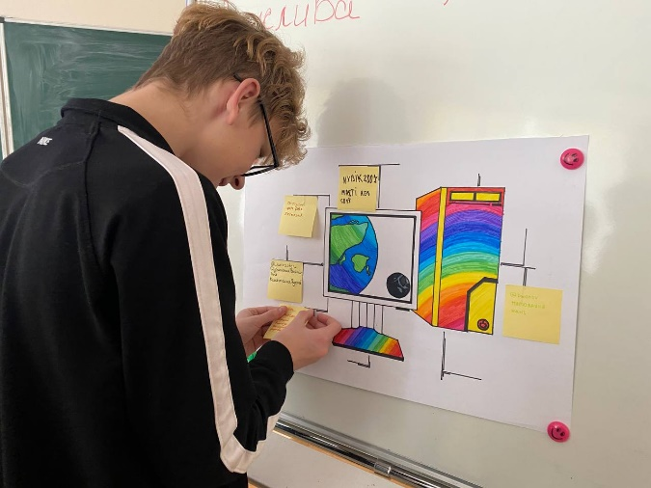**Заняття 1.**

**Знайомство. Вправа «Додати в друзі»**

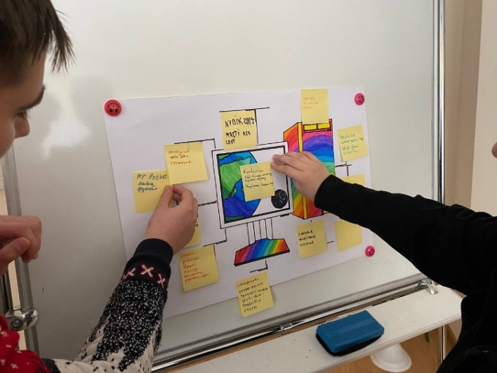

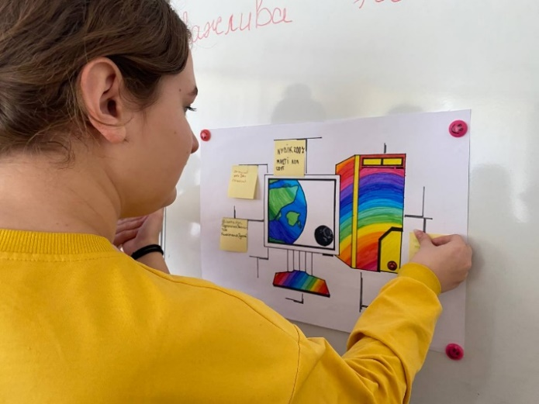

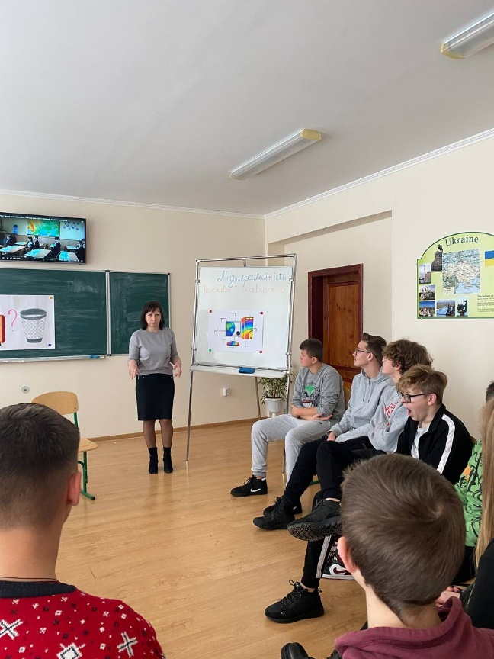

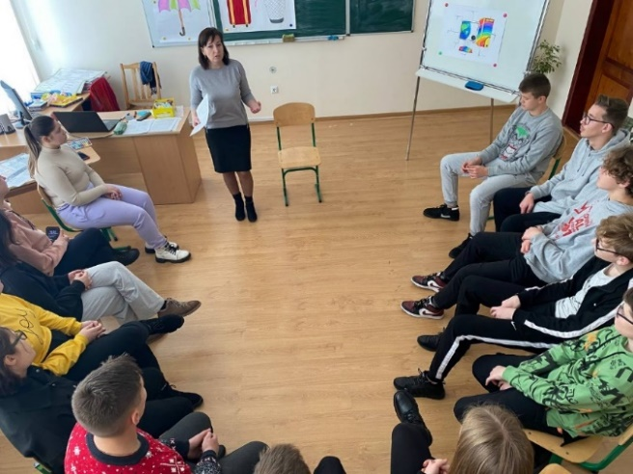

**Заняття 1.**

**Вправа «Очікування»**

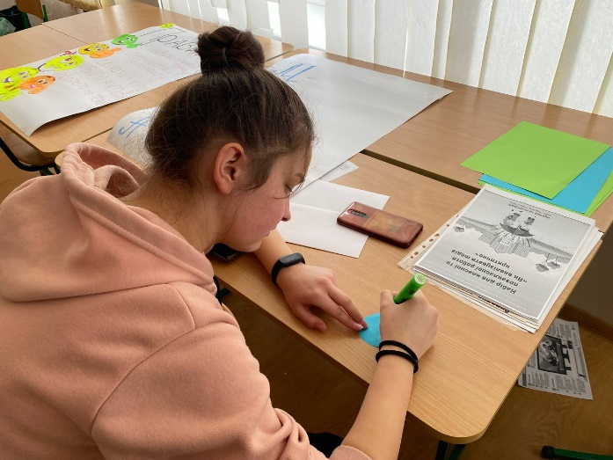

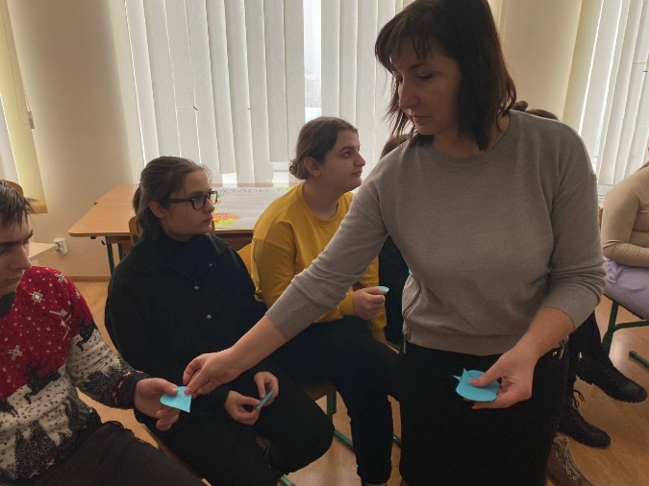

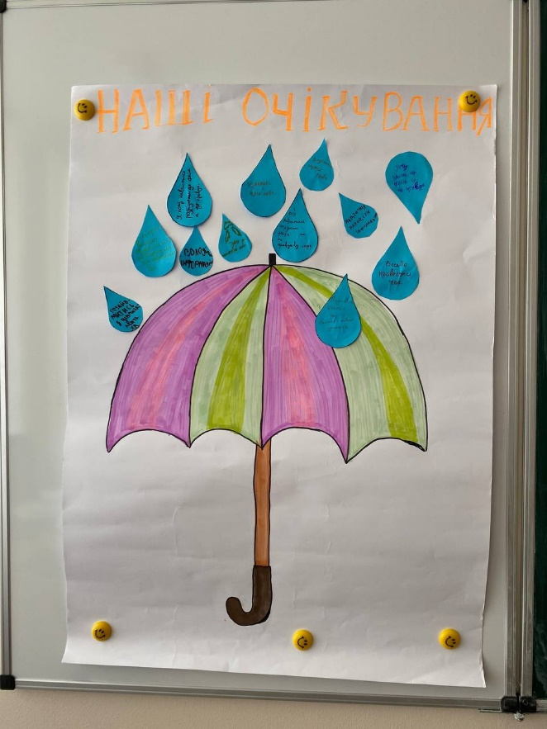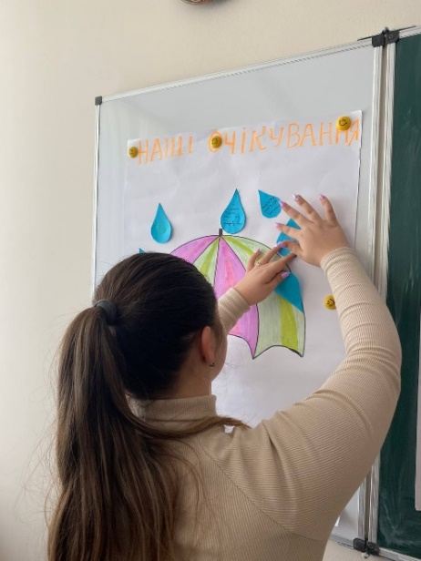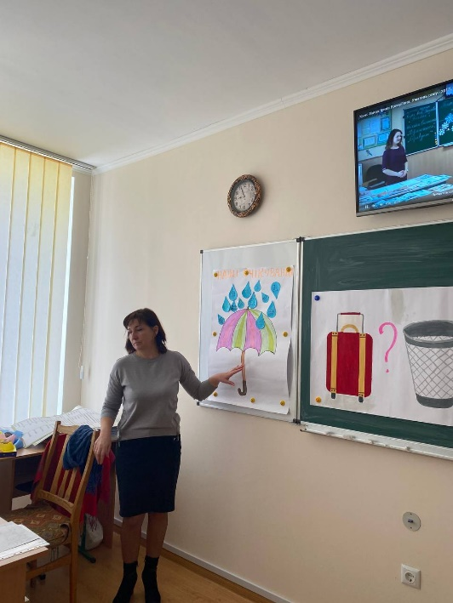

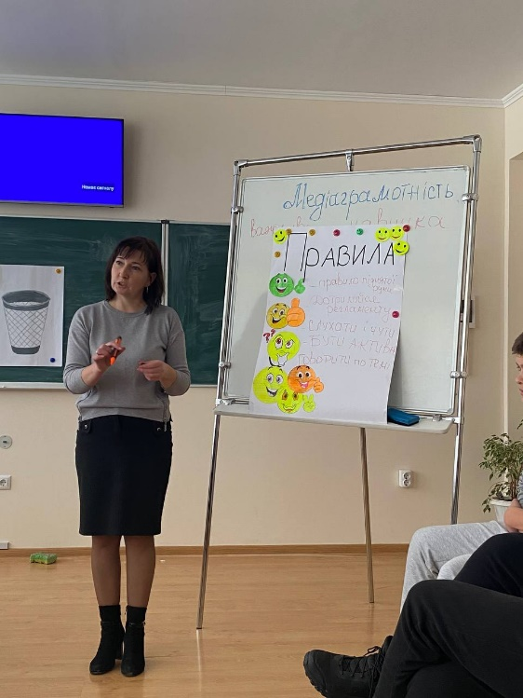**Заняття 1. «Прийняття правил»**

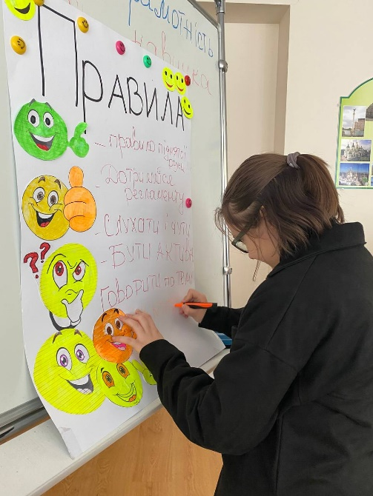

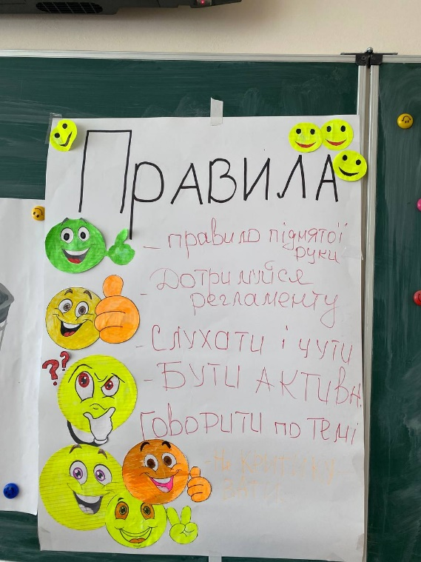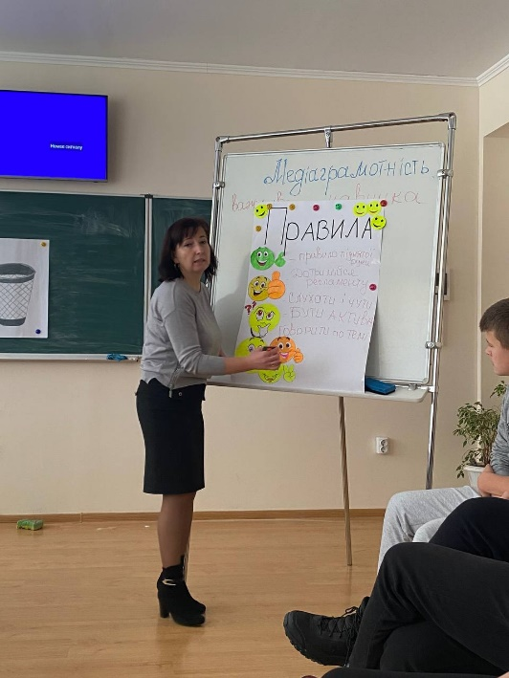

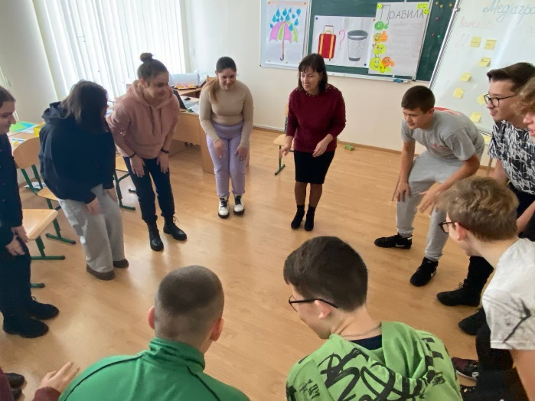**Заняття 2.**

**Вправа «Австралійський дощ»**

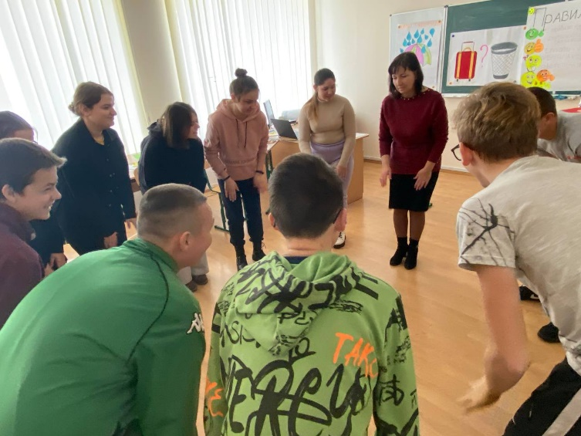

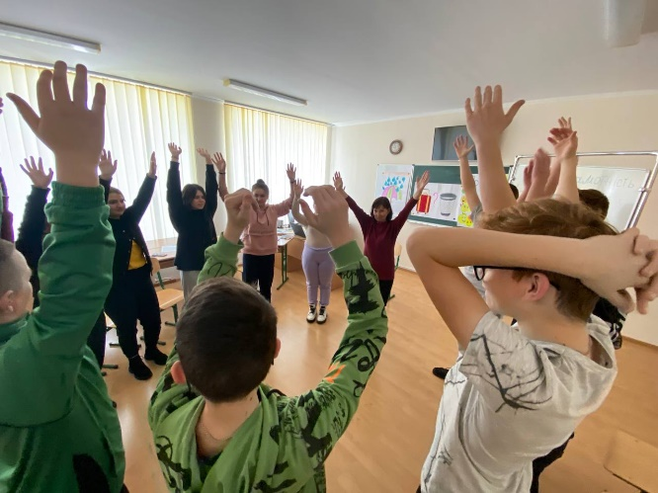

**Заняття 2.**

**Вправа « Створюємо медіакартину»**

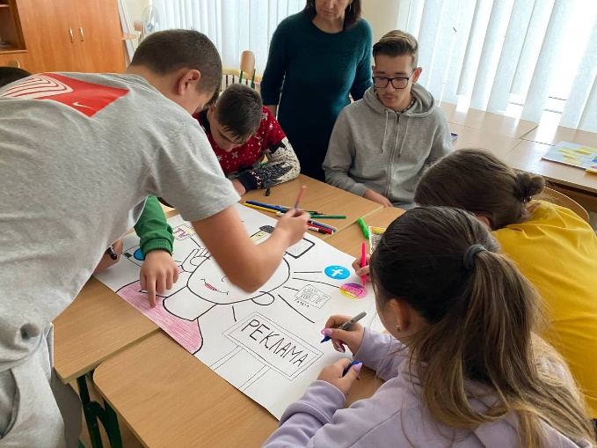

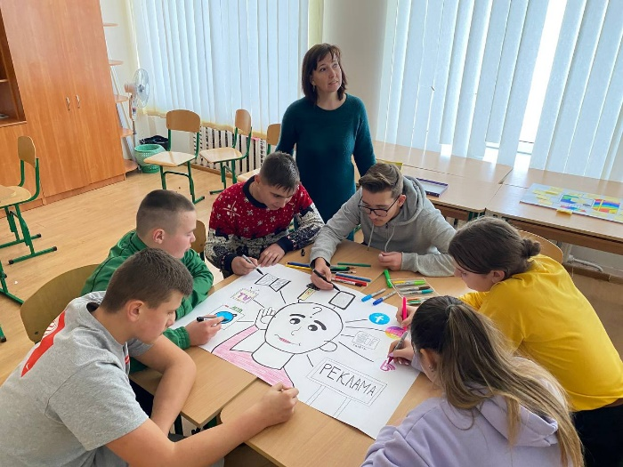

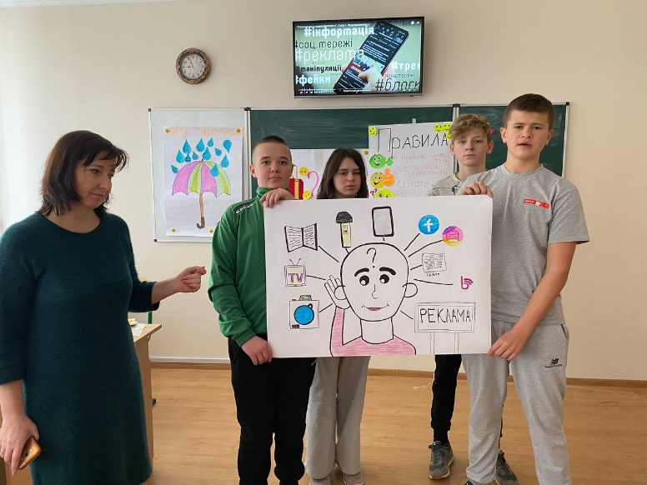

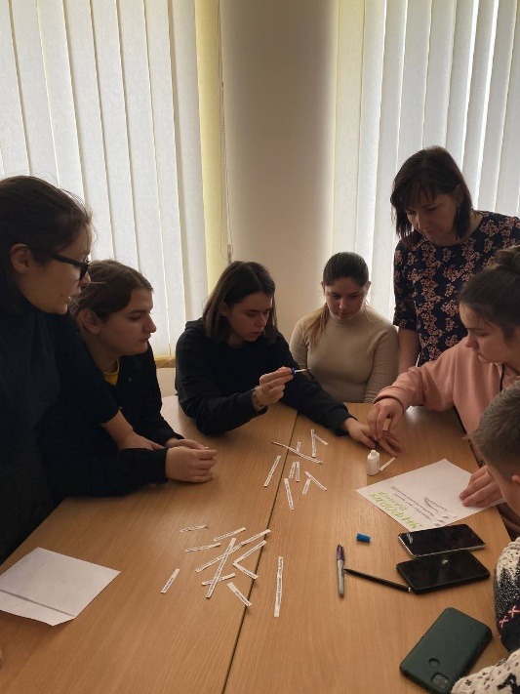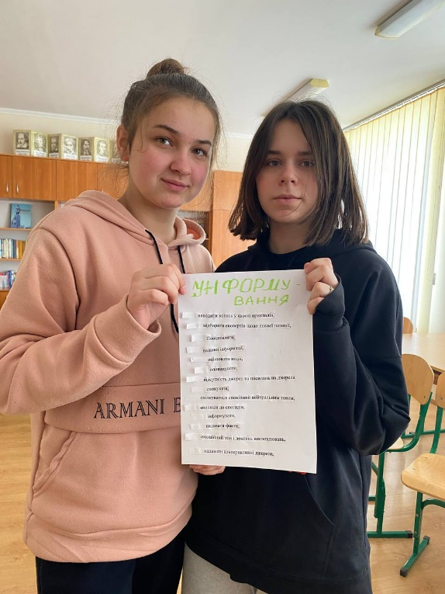**Заняття 3. Вправа «Знайди маркер»**

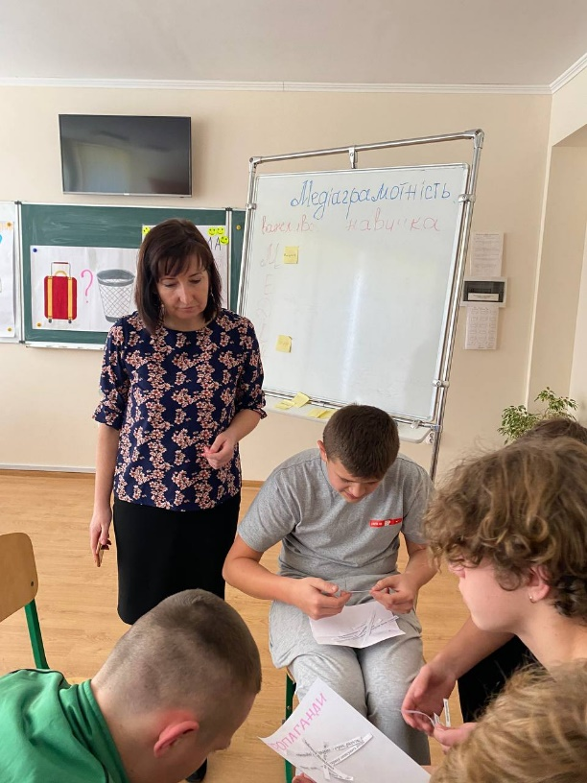

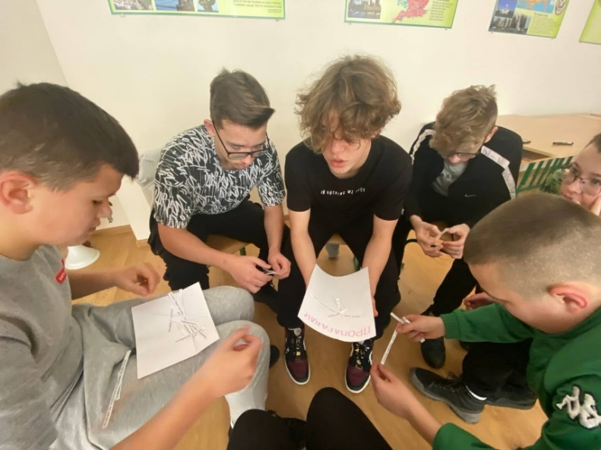

**Заняття 3. Рефлексія.**

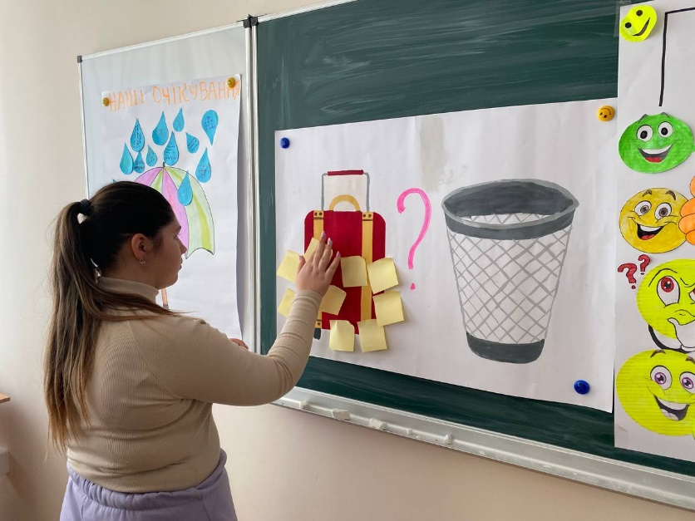 **Вправа «Збираємо валізу»**

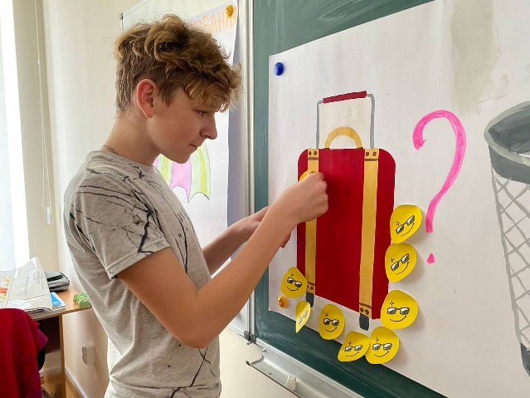

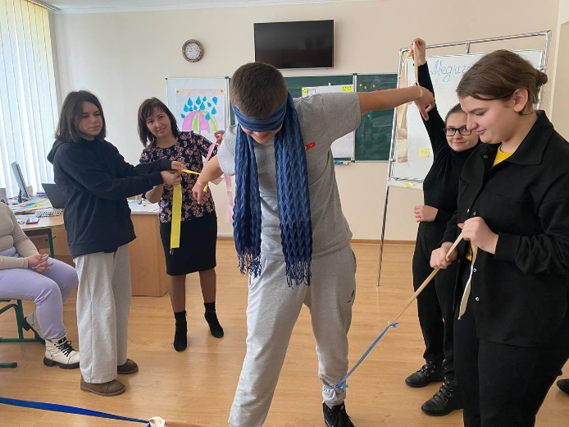**Заняття 4.**

**Рольова гра «Лялька і ляльководи»**

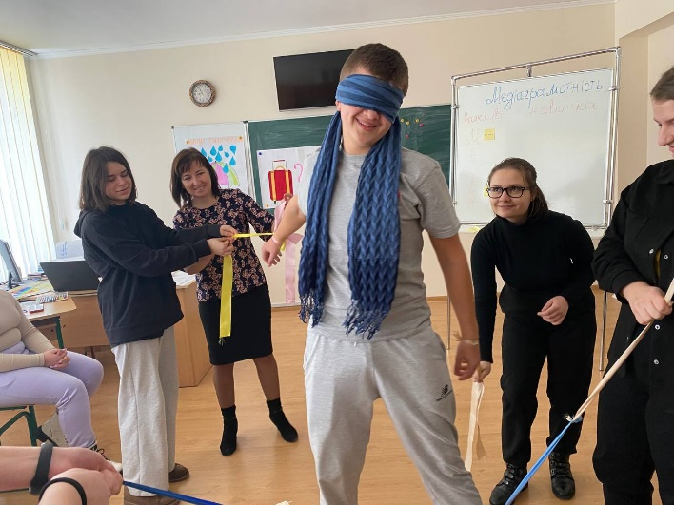

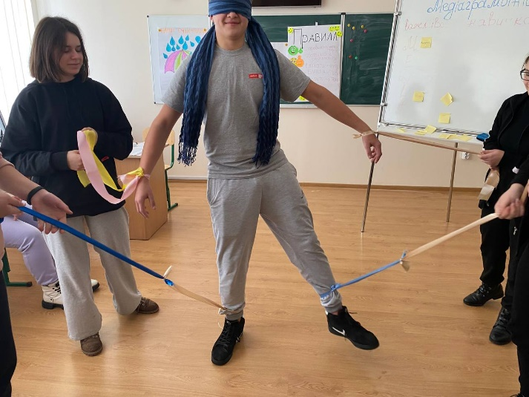

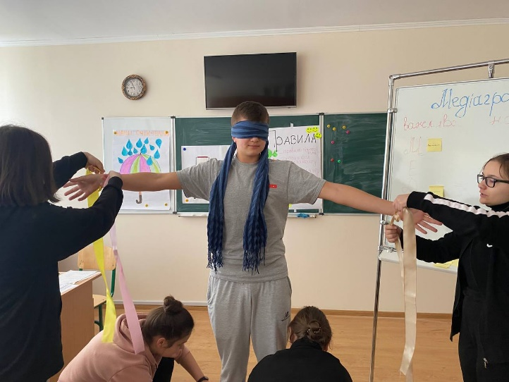

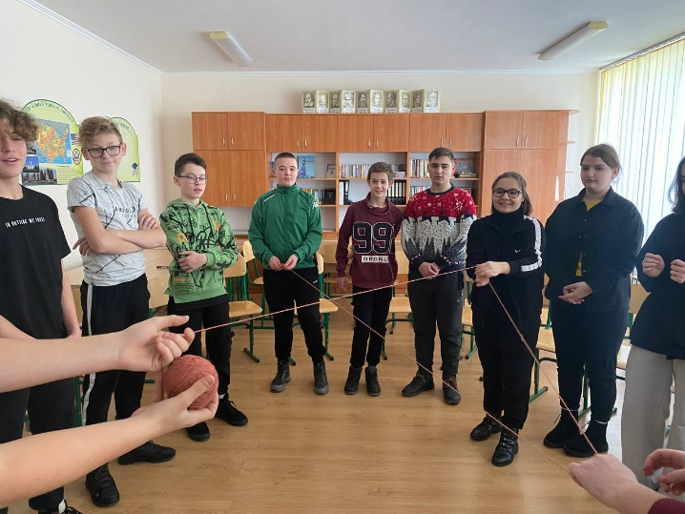 .

**Заняття 5.**

**Вправа «Інформаційна павутина»**

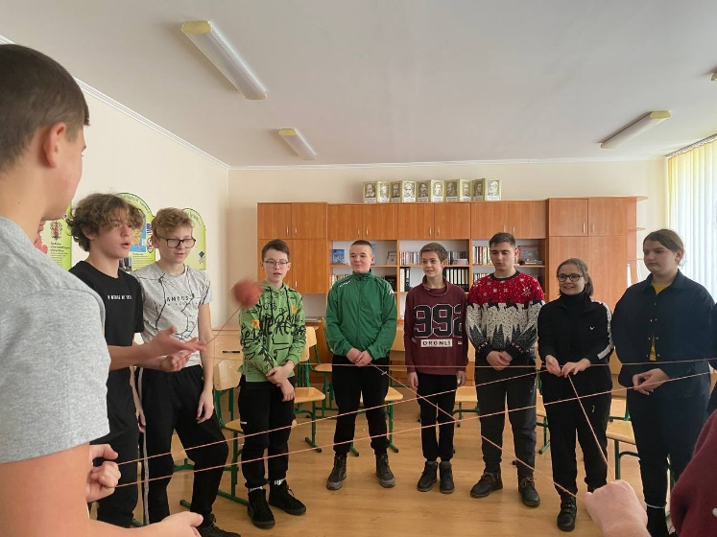

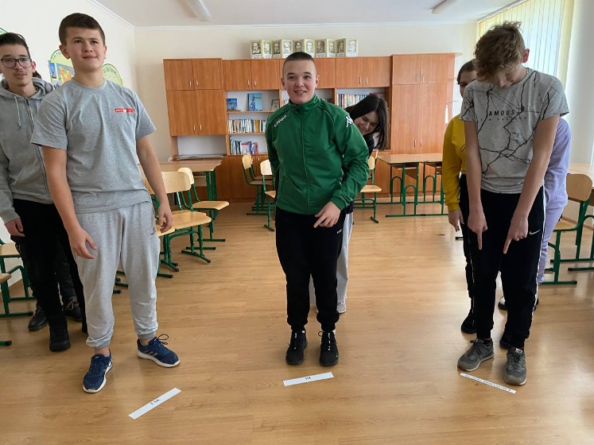**Заняття 6.**

**Вправа «Займи позицію»**

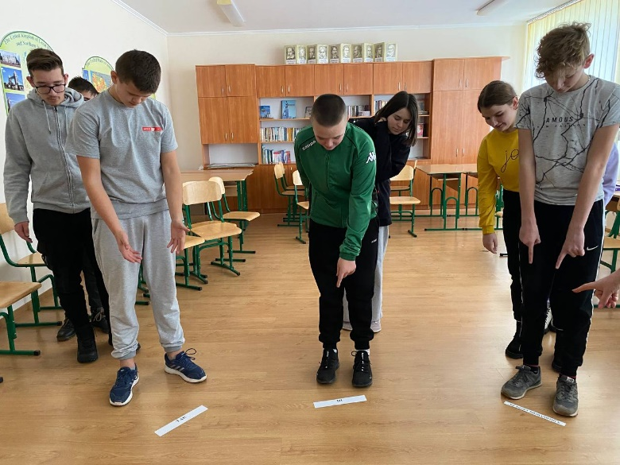

**Заняття 7. Перегляд відео «Алгоритми та інформаційні бульбашки»**

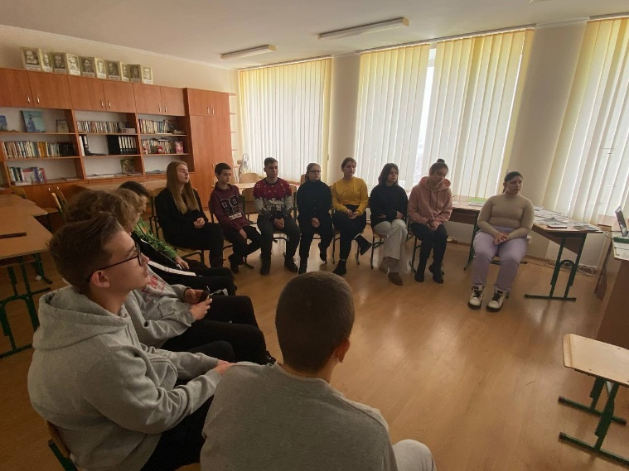

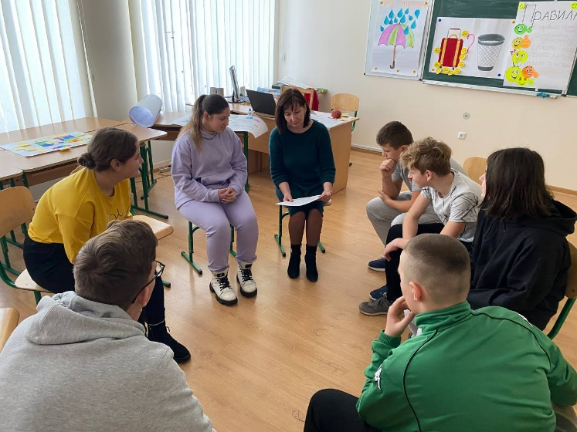

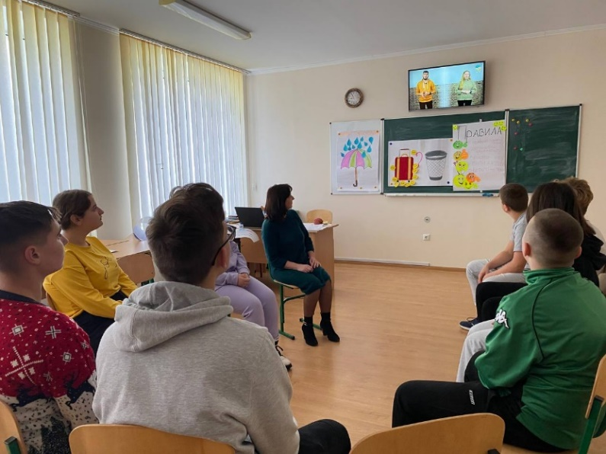

**Заняття 8. Практична вправа**

**«Створення інформаційно-просвітницьких плакатів»**

**